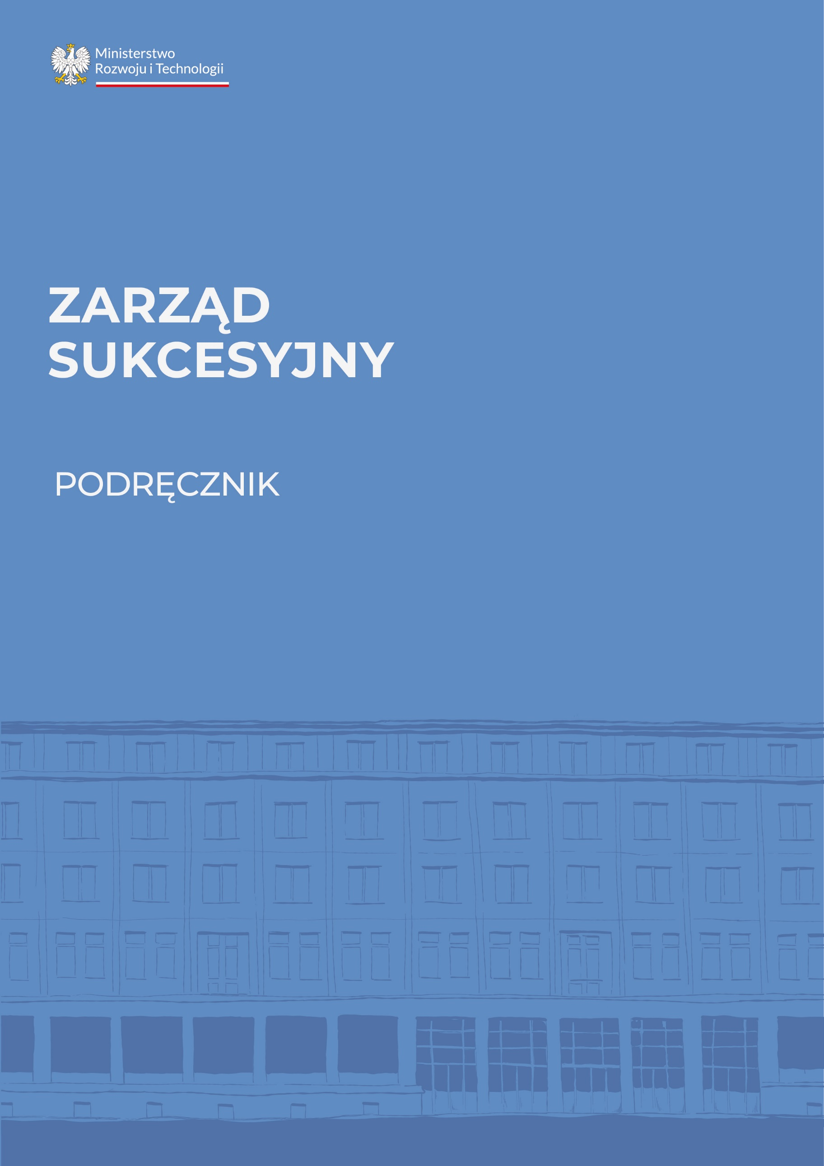
SPIS TREŚCI

I. SUKCESJA PRZEDSIĘBIORSTWA OSOBY FIZYCZNEJ –
W CZYM TKWIŁ PROBLEM? 5
II. ZARZĄD SUKCESYJNY – NAJWAŻNIEJSZE POJĘCIA 7
II.1. Co to jest zarząd sukcesyjny? 8
II.2. Kto może być zarządcą sukcesyjnym? 8
II. 3. Podstawowe pojęcia 9
III. PRZEDSIĘBIORSTWO W SPADKU 10
III.1. Co to jest przedsiębiorstwo? 11
III.2. Jakie składniki majątku są objęte zarządem sukcesyjnym? 11
IV. JAK ZABEZPIECZYĆ SIĘ NA WYPADEK ŚMIERCI? 13
IV.1. Powołanie zarządcy sukcesyjnego przez przedsiębiorcę 13
IV.2. Prokura z zastrzeżeniem, że prokurent stanie się zarządcą sukcesyjnym 14
IV.3. „Rezerwowy” zarządca sukcesyjny 15
IV.4. Wpis zarządcy sukcesyjnego do CEIDG 16
IV.5. Skutek powołania zarządcy sukcesyjnego przez przedsiębiorcę 17
IV.6. Odwołanie i rezygnacja zarządcy sukcesyjnego za życia przedsiębiorcy 18
V. JAK ZABEZPIECZYĆ FIRMĘ PO ŚMIERCI PRZEDSIĘBIORCY? 20
V.1. Kto może powołać zarządcę sukcesyjnego po śmierci przedsiębiorcy? 20
V.1.1. Udział w przedsiębiorstwie w spadku 20
V.1.2. Dziedziczenie a uprawnienie do powołania zarządcy sukcesyjnego 21
V.1.3. Przyjęcie spadku albo zapisu windykacyjnego 23
V.1.4. Osoba uprawniona do powołania zarządcy sukcesyjnego a właściciel przedsiębiorstwa w spadku 24
V.1.5. Zgoda zarządcy sukcesyjnego 26
V.1.6. Zgoda współuprawnionych 26
V.1.7. Powołanie zarządcy sukcesyjnego w przypadku małoletnich uprawnionych 26
V.2. Termin na powołanie zarządcy sukcesyjnego po śmierci przedsiębiorcy 27
V.3. Procedura powołania zarządcy sukcesyjnego po śmierci przedsiębiorcy 28
V.3.1. Protokół powołania zarządcy sukcesyjnego 28
V.3.2. Akt powołania zarządcy sukcesyjnego 29
V.4. Podsumowanie 31
VI. FUNKCJONOWANIE PRZEDSIĘBIORSTWA W OKRESIE OD ŚMIERCI PRZEDSIĘBIORCY DO USTANOWIENIA ZARZĄDU SUKCESYJNEGO 32
VI.1. Co to są czynności zachowawcze? 32
VI.2. Kto może dokonywać czynności zachowawczych? 33
VI.3. Czynności zachowawcze a pracownicy 35
VI.4. Czynności zachowawcze a wykonywanie umów 36
VI.5. Odpowiedzialność za zobowiązania 38
VI.6. Czynności zachowawcze a podatki 40
VI.7. Podsumowanie 40
VII. WYKONYWANIE ZARZĄDU SUKCESYJNEGO 41
VII.1. Zarząd sukcesyjny a wykonywanie działalności gospodarczej 41
VII.2. Identyfikacja zarządcy sukcesyjnego i przedsiębiorstwa w spadku 42
VII.3. Odpowiedzialność za zobowiązania powstałe w czasie zarządu sukcesyjnego 43
VII.4. Skutki nieprawidłowości w powołaniu zarządcy sukcesyjnego 45
VII.5. Zbycie przedsiębiorstwa a krąg właścicieli przedsiębiorstwa w spadku 46
VII.6. Uprawnienia właścicieli przedsiębiorstwa w spadku 46
VII.7. Zarząd majątkiem małoletniego 47
VII.8. Podsumowanie 48
VIII. STOSUNKI MIĘDZY WŁAŚCICIELAMI PRZEDSIĘBIORSTWA W SPADKU A ZARZĄDCĄ SUKCESYJNYM 49
IX. KONTYNUACJA UMÓW O PRACĘ I SPRAWY PRACOWNICZE 52
IX.1. Pełna ciągłość stosunków pracy 52
IX.2. Stosunki pracy w przypadku ustanowienia zarządu po śmierci przedsiębiorcy 52
IX.3. Podsumowanie 54
X. INNE UMOWY 55
X.1. Obowiązywanie i wykonywanie umów cywilnoprawnych 55
X.2. Konsumenci 56
X.3. Podsumowanie 57
XI. PODATKI I INNE DANINY PUBLICZNE 58
XI.1. Podatek dochodowy (PIT) 58
XI.2. Podatek VAT 60
XI.3. Akcyza 61
XI.4. Podatek od spadków i darowizn 61
XI.5. Inne podatki i daniny publiczne 62
XI.6. Podsumowanie 63
XII. DOSTĘP DO RACHUNKU BANKOWEGO 64
XIII. DECYZJE ADMINISTRACYJNE I WPISY DO REJESTRÓW 66
XIII.1. Decyzje związane z przedsiębiorstwem po śmierci przedsiębiorcy 66
XIII.2. Wykonywanie decyzji po śmierci przedsiębiorcy 68
XIII.2.1. Transport drogowy 69
XIII.2.2. Prowadzenie apteki 69
XIII.3. Przeniesienie decyzji po śmierci przedsiębiorcy a zarząd sukcesyjny 69
XIII.4. Promesy udzielone przedsiębiorcy 70
XIII.5. Wygaśnięcie decyzji 71
XIII.6. Działalność regulowana i wpisy do innych rejestrów 71
XIII.7. Podsumowanie 73
XIV. LISTA NAJCZĘSTSZYCH DECYZJI ZWIĄZANYCH Z PRZEDSIĘBIORSTWEM 74
XV. UDZIAŁ ZARZĄDCY SUKCESYJNEGO W POSTĘPOWANIACH 78
XV.1. Postępowanie administracyjne i sądowo-administracyjne 78
XV.2. Postępowanie cywilne 79
XV.3. Egzekucja cywilna 80
XVI. ZMIANA OSOBY ZARZĄDCY SUKCESYJNEGO 81
XVI.1. Odwołanie zarządcy sukcesyjnego po śmierci przedsiębiorcy 81
XVI.2. Rezygnacja zarządcy sukcesyjnego po śmierci przedsiębiorcy 82
XVI.3. Inne sytuacje, w których zarządca sukcesyjny przestaje pełnić swą funkcję 83
XVI.4. Powołanie kolejnego zarządcy sukcesyjnego 83
XVI.5. Podsumowanie 84
XVII. CZAS TRWANIA I WYGAŚNIĘCIE ZARZĄDU SUKCESYJNEGO 85
XVII.1. Jak długo trwa zarząd sukcesyjny? 85
XVII.2. Przyczyny wygaśnięcia zarządu sukcesyjnego 86
XVII.3. Upadłość 87
XVIII. ZARZĄD SUKCESYJNY A SPÓŁKA CYWILNA 89
XIX. CO SIĘ DZIEJE Z FIRMĄ PO WYGAŚNIĘCIU ZARZĄDU SUKCESYJNEGO? 91
XX. WZORY 92
XXI. ZARZĄD SUKCESYJNY W PRAKTYCE – PRZYKŁADY 102
Przykład 1: zarządca sukcesyjny powołany przez przedsiębiorcę 102
Przykład 2: zarządca sukcesyjny powołany po śmierci przedsiębiorcy 105
Przykład 3: spółka cywilna 109
XXII. ZAKOŃCZENIE 113

SUKCESJA PRZEDSIĘBIORSTWA OSOBY FIZYCZNEJ –
W CZYM TKWIŁ PROBLEM?
Zdecydowana większość polskich przedsiębiorców wykonuje działalność gospodarczą we własnym imieniu, na podstawie wpisu do Centralnej Ewidencji i Informacji o Działalności Gospodarczej (CEIDG), czyli jako osoba fizyczna. W CEIDG wpisanych jest ponad 3,0 mln przedsiębiorców. Tzw. firmy jednoosobowe zapewniają stabilne miejsca pracy i są jednym z filarów naszej gospodarki.
Zachowanie potencjału rodzinnych przedsiębiorstw jest niezwykle istotne – takie firmy lepiej radzą sobie na rynku i cieszą się dużym zaufaniem Polaków. Cechuje je też „większa przeżywalność”. Dzieje się tak m.in. dlatego, że ich właściciele utożsamiają się ze swoim przedsiębiorstwem i często podejmują zdwojone wysiłki, by odnieść sukces i zapobiec niepowodzeniom.
Wykonywanie działalności gospodarczej na podstawie wpisu do CEIDG ma ten skutek, że przedsiębiorstwo jest ściśle związane z prowadzącą je osobą. Nie ma ono odrębnej od swego właściciela osobowości prawnej. W świetle Kodeksu cywilnego przedsiębiorstwo jest zespołem składników materialnych i niematerialnych (narzędzi, towarów, wierzytelności, innych praw wynikających z kontraktów handlowych itp.). Podmiotem praw związanych z tą działalnością gospodarczą jest sam przedsiębiorca, który odpowiada całym swoim majątkiem za zobowiązania wynikające z tej działalności.
Podobny status prawny ma spółka cywilna. Nie ma ona osobowości prawnej. W świetle prawa cywilnego stanowi umowę między przedsiębiorcami. Podmiotami praw i zobowiązań związanych z działalnością spółki cywilnej są jej wspólnicy (z pewnymi wyjątkami, np. w zakresie podatków – niektóre ustawy podatkowe uznają spółkę cywilną za podatnika). Taki status ogromnej większości polskich firm powoduje, że zagrożeniem dla ich bytu jest śmierć przedsiębiorcy.
Celem ustawy o zarządzie sukcesyjnym przedsiębiorstwem osoby fizycznej
i innych ułatwieniach związanych z sukcesją przedsiębiorstw, która weszła w życie 25 listopada 2018 r., jest ochrona przedsiębiorstw przed skutkami śmierci prowadzących je osób. Ustawa wprowadziła kompleksowe
rozwiązania, dzięki którym działalność firm jednoosobowych może być płynnie kontynuowana.
Przed wprowadzeniem instytucji zarządu sukcesyjnego śmierć przedsiębiorcy powodowała, że kończył się byt prawny przedsiębiorstwa, budowanego często przez lata nakładem pracy przedsiębiorcy, jego rodziny i współpracowników. Dziedziczony był majątek, ale wygasało wiele kluczowych dla funkcjonowania przedsiębiorstwa praw. Śmierć przedsiębiorcy oznaczała wygaśnięcie umów o pracę. Jej skutkiem był też praktyczny brak możliwości wykonywania wielu kontraktów handlowych. Nie było możliwe posługiwanie się NIP-em zmarłego przedsiębiorcy, co jest równoznaczne z brakiem płynnej kontynuacji rozliczeń podatkowych. Wygasały także decyzje administracyjne, takie jak koncesje, licencje i zezwolenia, często niezbędne do funkcjonowania firmy.
Do momentu zakończenia formalności spadkowych – trwających czasem wiele miesięcy, a nawet lat – następcy prawni przedsiębiorców mieli poważne trudności z bieżącym zarządzaniem firmami. Dotyczyło to m.in. działań, które są niezbędne do zachowania pozycji rynkowej przedsiębiorstwa. Chodzi tu np. o zatrzymanie pracowników firmy, jej kluczowych kontrahentów i klientów. Poważnym problemem praktycznym był też brak dostępu do firmowego rachunku bankowego. Wznowienie działalności po kilkumiesięcznej przerwie spowodowanej koniecznością uregulowania spraw spadkowych w przypadku wielu przedsiębiorstw okazywało się niemożliwe.
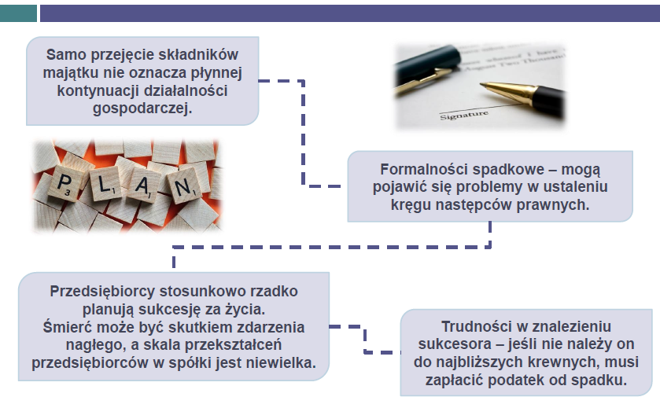
Problem sukcesji dotyczy coraz liczniejszej grupy przedsiębiorców. Osoby, które zakładały swoje firmy w pierwszych latach transformacji ustrojowej, dziś zbliżają się lub już osiągnęły dojrzały wiek. W CEIDG wpisanych jest ponad 519,5 tys. przedsiębiorców, którzy ukończyli 60 rok życia. Pokolenie obecnie przejmujące rodzinne biznesy jest w zasadzie pierwszym pokoleniem w realiach polskiej gospodarki, które staje przed takim wyzwaniem.

ZARZĄD SUKCESYJNY – NAJWAŻNIEJSZE POJĘCIA

II.1. Co to jest zarząd sukcesyjny?
Ustawa z dnia 5 lipca 2018 r. o zarządzie sukcesyjnym przedsiębiorstwem osoby fizycznej i innych ułatwieniach związanych z sukcesją (Ustawa) zapewnia możliwość sprawnego funkcjonowania przedsiębiorstwa do czasu formalnego ustalenia następców prawnych przedsiębiorcy i rozstrzygnięcia o dalszych losach firmy. Służy temu przede wszystkim zarząd sukcesyjny.
Ustawa dotyczy sukcesji przedsiębiorstw prowadzonych we własnym imieniu przez osoby fizyczne, czyli przedsiębiorców wpisanych do Centralnej Ewidencji i Informacji o Działalności Gospodarczej (CEIDG).

Jeżeli dana osoba w chwili śmierci nie była wpisana do CEIDG, nie jest możliwe ustanowienie zarządu sukcesyjnego. Wpis w CEIDG nie tylko potwierdza, że dana osoba była przedsiębiorcą, ale również zapewnia stały dostęp do aktualnych danych o sytuacji przedsiębiorstwa, w tym – do informacji związanych z zarządem sukcesyjnym. W ten sposób Ustawa chroni bezpieczeństwo obrotu i interesy osób, które wchodzą w relacje z zarządcą sukcesyjnym.
Zarząd sukcesyjny to forma tymczasowego zarządu przedsiębiorstwem
po śmierci przedsiębiorcy. Wykonuje go zarządca sukcesyjny wskazany przez przedsiębiorcę za życia albo powołany po jego śmierci przez uprawnione do
tego osoby.

Zarząd sukcesyjny może trwać, co do zasady, do czasu ostatecznego zakończenia formalności spadkowych (czyli do działu spadku), ale nie dłużej niż 2 lata od dnia śmierci przedsiębiorcy (por. pkt XVII podręcznika).

II.2. Kto może być zarządcą sukcesyjnym?
Zarządcą sukcesyjnym może zostać osoba fizyczna, która ma pełną zdolność do czynności prawnych, niezależnie od tego czy jest spokrewniona, czy nie, z przedsiębiorcą. Ustawa nie stawia wygórowanych warunków dla zarządcy sukcesyjnego.
Nie ma wymogu, by zarządca sukcesyjny był przedsiębiorcą. Nie musi on profesjonalnie zajmować się zarządzaniem majątkiem. Do objęcia tej funkcji nie jest potrzebna żadna decyzja ani certyfikat.

Będzie nim mógł zostać spadkobierca przedsiębiorcy lub osoba, która nabędzie przedsiębiorstwo na podstawie zapisu windykacyjnego. Po wygaśnięciu zarządu taka osoba może działać w wybranej przez siebie formie prawnej jako docelowy sukcesor przedsiębiorcy.
Jedynym – poza pełną zdolnością do czynności prawnych – wymogiem, jaki Ustawa stawia zarządcy sukcesyjnemu, jest brak zakazu prowadzenia działalności gospodarczej. Taki zakaz może być orzeczony:
- przez sąd upadłościowy – w związku z niedopełnieniem obowiązku złożenia wniosku o ogłoszenie upadłości lub doprowadzeniem do upadłości (art. 373 i 374 Prawa upadłościowego),
- przez sąd karny – jako środek karny w razie skazania za przestępstwo popełnione w związku z prowadzeniem określonej działalności albo jako tzw. środek zabezpieczający (por. art. 39 pkt 2 i art. 93a § 2 Kodeksu karnego); pełnienie funkcji zarządcy sukcesyjnego wyklucza sądowy zakaz prowadzenia działalności gospodarczej, który obejmuje działalność gospodarczą wykonywaną przez przedsiębiorcę lub działalność gospodarczą w zakresie zarządu majątkiem.
Zarządcą sukcesyjnym nie może być osoba prawna, np. spółka.

Zarząd sukcesyjny, podobnie jak prokura, opiera się na zaufaniu przedsiębiorcy lub jego następców do określonej osoby.
Nie ma przeszkód, by działalność polegającą na świadczeniu profesjonalnych usług zarządu majątkiem kilka osób wykonywało wspólnie, np. w formie spółki cywilnej lub handlowej. W takim przypadku zarządcą sukcesyjnym nie będzie jednak spółka, a ten ze wspólników czy pracowników podmiotu profesjonalnego, którego uprawniona osoba powoła na zarządcę sukcesyjnego.

II. 3. Podstawowe pojęcia
Zanim szczegółowo opiszemy rozwiązania wprowadzone Ustawą, niżej zamieszczamy objaśnienie podstawowych pojęć, związanych z zarządem sukcesyjnym:
- SUKCESJA PRZEDSIĘBIORSTWA w tym podręczniku oznacza przejęcie przedsiębiorstwa po śmierci przedsiębiorcy wpisanego do CEIDG i dalsze prowadzenie firmy przez następcę prawnego. Takich sytuacji dotyczy Ustawa. Trzeba jednak pamiętać, że sukcesja w firmie jest nie tylko przejęciem majątku i uprawnień – to proces przekazywania wiedzy i kompetencji kolejnemu pokoleniu. Dlatego warto przygotować się do sukcesji i zaplanować dalsze losy firmy. Ustawa wprowadza narzędzia prawne, które mogą w tym pomóc – przede wszystkim pozwolą zapobiec chaosowi, jaki dla jednoosobowej firmy oznaczała śmierć jej właściciela.
- PRZEDSIĘBIORSTWO W SPADKU tworzą składniki majątku, które były przez przedsiębiorcę wykorzystywane w działalności gospodarczej (nieruchomości, maszyny, narzędzia, wyposażenie biura, patenty, znaki towarowe itp.). Nie obejmuje zobowiązań (por. pkt III podręcznika). Składniki przedsiębiorstwa w spadku wymienia wykaz inwentarza, który musi sporządzić zarządca sukcesyjny zaraz po objęciu swej funkcji.
- ZARZĄDCA SUKCESYJNY to osoba fizyczna wskazana przez przedsiębiorcę albo jego następców prawnych do zarządzania przedsiębiorstwem w spadku, która:
- nie dziedziczy przedsiębiorstwa z powodu powołania na tę funkcję – jej status jest podobny do prokurenta (por. pkt V.1.2. podręcznika),
- zarządza przedsiębiorstwem ze skutkiem w majątku właścicieli przedsiębiorstwa w spadku,
- musi wykonywać obowiązki związane z prowadzeniem firmy (np. wobec ZUS, organów kontroli czy kontrahentów firmy – por. pkt VII.1. podręcznika),
- zasadniczo nie odpowiada osobistym majątkiem za zobowiązania firmy (por. pkt VII podręcznika).
- USTANOWIENIE ZARZĄDU SUKCESYJNEGO to moment, od którego zarządca sukcesyjny może pełnić swoją funkcję, czyli zacząć zarządzać przedsiębiorstwem. Następuje to:
- jeśli zarządcę powołał i wpisał do CEIDG przedsiębiorca – z chwilą śmierci przedsiębiorcy,
- jeśli zarządcę powołali następcy prawni przedsiębiorcy w procedurze przed notariuszem – z chwilą wpisu do CEIDG zarządcy sukcesyjnego (por. pkt IV i V podręcznika).
- TERMIN NA POWOŁANIE ZARZĄDCY SUKCESYJNEGO – termin ten dotyczy następców prawnych przedsiębiorcy, jeżeli on sam nie powołał zarządcy sukcesyjnego. Wynosi 2 miesiące od dnia śmierci przedsiębiorcy. Po jego upływie nie można już powołać zarządcy sukcesyjnego (por. pkt V.2. podręcznika).
- WŁAŚCICIELE PRZEDSIĘBIORSTWA W SPADKU to osoby, które mają potwierdzone prawa do przedsiębiorstwa. Osoby dziedziczące przedsiębiorstwo mają taki status od chwili stwierdzenia nabycia spadku w ostatecznym postanowieniu sądu, w notarialnym akcie poświadczenia dziedziczenia albo w europejskim poświadczeniu spadkowym. Przed tą datą osoba dziedzicząca przedsiębiorstwo jest uprawniona do czynności zachowawczych (por. pkt VI podręcznika), a jeżeli przyjęła spadek lub zapis windykacyjny – do powołania zarządcy sukcesyjnego.

PRZEDSIĘBIORSTWO W SPADKU

III.1. Co to jest przedsiębiorstwo?
W świetle prawa cywilnego przedsiębiorstwo nie ma osobowości prawnej. Jest ono zorganizowanym zespołem składników materialnych (np. urządzenia, maszyny, nieruchomości, towary, materiały, wyroby) oraz niematerialnych (np. patenty, prawa wynikające z umów najmu lub dzierżawy, wierzytelności, klientela). Wszystkie te prawa łączy to, że jako całość służą do wykonywania działalności gospodarczej. Podmiotem praw, które tworzą przedsiębiorstwo, jest jego właściciel, np. przedsiębiorca wpisany do CEIDG. To on odpowiada osobiście, całym swoim majątkiem, za zobowiązania związane z wykonywaną działalnością gospodarczą. Długi nie wchodzą w skład przedsiębiorstwa.

III.2. Jakie składniki majątku są objęte zarządem sukcesyjnym?
Składniki materialne i niematerialne, które przedsiębiorca wpisany do CEIDG posiadał w chwili śmierci, przeznaczone do wykonywania działalności gospodarczej, wchodzą w skład przedsiębiorstwa w spadku. Nie ma znaczenia, czy w sensie formalnym można wyodrębnić w majątku przedsiębiorcy kilka przedsiębiorstw w rozumieniu Kodeksu cywilnego. Dla potrzeb Ustawy nie jest też istotne, czy składniki te są dostatecznie zorganizowane. Ważne jest, że zmarły był wpisany w chwili śmierci do CEIDG i posiadał mienie wykorzystywane do działalności gospodarczej. Mienie to zostaje w całości objęte zarządem sukcesyjnym. Jeśli został powołany wykonawca testamentu albo kurator spadku, to ich uprawnienia nie dotyczą przedsiębiorstwa w spadku.
Wszystkie składniki przeznaczone do wykonywania działalności gospodarczej, posiadane przez przedsiębiorcę w chwili jego śmierci, tworzą jedno przedsiębiorstwo w spadku.
Bardzo częste są przypadki, gdy przedsiębiorca pozostawia po sobie małżonka będącego współwłaścicielem przedsiębiorstwa. Małżonek jest często osobą dobrze zorientowaną w sprawach firmy i zainteresowaną kontynowaniem jej działalności – zwłaszcza, jeśli obok małżonka dziedziczą małoletnie dzieci. Objęcie zarządem sukcesyjnym całego przedsiębiorstwa pozwoli na sprawne zarządzanie nim i efektywne wykorzystanie narzędzi przewidzianych w Ustawie.
Niezależnie od ustroju majątkowego, jaki istniał między małżonkami, w skład przedsiębiorstwa w spadku wejdzie całe przedsiębiorstwo, a nie tylko udział, który przysługiwał przedsiębiorcy.

W innych przypadkach współwłasności (np. gdy na skutek wcześniejszego dziedziczenia prawa do składników przedsiębiorstwa przysługiwały rodzeństwu), w skład przedsiębiorstwa w spadku wejdą jedynie prawa do przedsiębiorstwa przysługujące zmarłemu przedsiębiorcy w chwili śmierci. Ustanowienie zarządu sukcesyjnego nie wpłynie w takiej sytuacji na prawa pozostałych współwłaścicieli
i możliwość ich udziału, na ogólnych zasadach, w zarządzie przedsiębiorstwem. Zarządem sukcesyjnym zostanie objęty jedynie udział zmarłego przedsiębiorcy.
Przykłady:
- Jan Kowalski jest przedsiębiorcą wpisanym do CEIDG – prowadzi restaurację. Pozostaje w związku małżeńskim z Panią Anną, która nie jest przedsiębiorcą.
- Przedsiębiorstwo należy do wspólnego majątku małżeńskiego (brak intercyzy).
- Małżonkowie zaraz po ślubie zawarli intercyzę (rozdzielność majątkowa). Przedsiębiorstwo zostało im później wspólnie podarowane przez rodziców Pana Jana.
- Anna Kwiatkowska na podstawie wpisu do CEIDG prowadzi dwa sklepy meblowe i niewielki zakład produkcyjny. Nie jest zamężna.
Cały majątek wykorzystywany w działalności gospodarczej Pani Anny, tzn. do prowadzenia obu sklepów i zakładu produkcyjnego będzie tworzył jedno przedsiębiorstwo w spadku, które będzie prowadził jeden zarządca sukcesyjny.
- Jan Kowalski wraz z bratem – Adamem Kowalskim odziedziczyli po rodzicach warsztat samochodowy, w tym budynek wraz z wyposażeniem, maszynami i narzędziami. Pan Jan jest przedsiębiorcą wpisanym do CEIDG i prowadzi warsztat z użyciem tego majątku, natomiast Pan Adam jest zatrudniony w innej firmie i nie prowadzi działalności gospodarczej.
W skład przedsiębiorstwa w spadku wejdzie tylko udział Pana Jana (np. 1/2) w przedsiębiorstwie, które za życia braci stanowiło ich współwłasność. Zarządca sukcesyjny będzie wykonywał prawa jakie przysługiwały Janowi Kowalskiemu w związku z przedsiębiorstwem, a Adam Kowalski zachowa uprawnienia do dysponowania swoją częścią przedsiębiorstwa.

JAK ZABEZPIECZYĆ SIĘ NA WYPADEK ŚMIERCI?
Ustawa wprowadza narzędzia, które pozwalają w łatwy sposób zapewnić ciągłość funkcjonowania przedsiębiorstwa i ułatwiają płynną sukcesję, czyli przejęcie firmy przez następcę lub następców prawnych przedsiębiorcy po jego śmierci.

IV.1. Powołanie zarządcy sukcesyjnego przez przedsiębiorcę
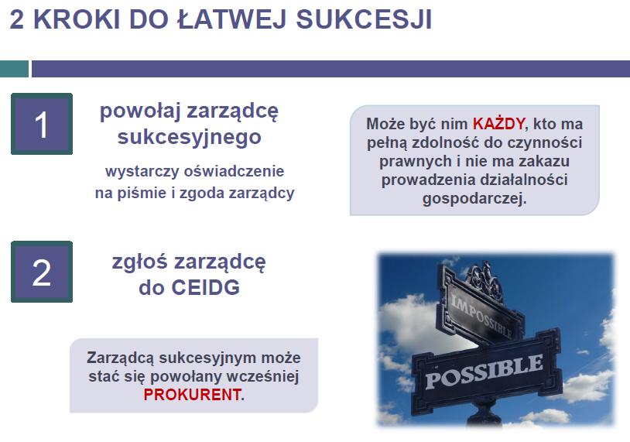
By mimo śmierci przedsiębiorcy jego przedsiębiorstwo mogło funkcjonować bez przerwy i związanych z nią trudności, wystarczy, że przedsiębiorca powoła zarządcę sukcesyjnego za jego zgodą i zgłosi go do CEIDG. Są to czynności, które nie wymagają skomplikowanych formalności ani kosztów.
Przedsiębiorca musi jedynie w zwykłej formie pisemnej (albo w formie elektronicznej) oświadczyć, że powołuje określoną osobę na zarządcę sukcesyjnego.
Ponieważ zarząd sukcesyjny wiąże się nie tylko z uprawnieniami, ale również z obowiązkami, osoba powołana na zarządcę sukcesyjnego musi ponadto, w formie pisemnej (albo elektronicznej), wyrazić zgodę na pełnienie tej funkcji. Następnie, zarządcę sukcesyjnego należy zgłosić co CEIDG.
Aby powołać zarządcę sukcesyjnego, przedsiębiorca musi być wpisany do CEIDG. Fakt, że przedsiębiorca zawiesił wykonywanie działalności gospodarczej nie stoi na przeszkodzie do powołania zarządcy.

Nie można ustanowić zarządu sukcesyjnego, jeżeli została ogłoszona upadłość przedsiębiorcy.
Wzór oświadczenia o powołaniu zarządcy sukcesyjnego jest załączony do podręcznika (Wzór 1).
Ja, Jan Kowalski, wykonujący działalność gospodarczą na podstawie wpisu do CEIDG pod firmą „Jan Kowalski Usługi Budowlane”, posiadający numer PESEL: 68020299999 oraz NIP: 123-456-78-90, powołuję na zarządcę sukcesyjnego Pana Adama Nowaka, posiadającego numer PESEL: 68010150000,.
Oświadczenie o powołaniu zarządcy sukcesyjnego oraz zgoda na pełnienie tej funkcji mogą być zawarte w jednym dokumencie.
Ważne, aby oba oświadczenia zostały podpisane własnoręcznie albo opatrzone podpisem elektronicznym.
Dane przedsiębiorcy i zarządcy sukcesyjnego muszą pozwalać na ich identyfikację.
Jan Kowalski
Warszawa, 17 grudnia 2018 r.

Ja, Adam Nowak, posiadający numer PESEL: 68010150000, wyrażam zgodę na pełnienie funkcji zarządcy sukcesyjnego, do czego powołał mnie Jan Kowalski, wykonujący na podstawie wpisu do CEIDG działalność gospodarczą pod firmą „Jan Kowalski Usługi Budowlane”, posiadający numer PESEL: 68020299999 oraz NIP: 123-456-78-90.
Adam Nowak
Warszawa, 17 grudnia 2018 r.

IV.2. Prokura z zastrzeżeniem, że prokurent stanie się zarządcą sukcesyjnym
Od 30 kwietnia 2018 r., na skutek zmian wprowadzonych przez „Konstytucję Biznesu”, przedsiębiorcy wpisani do CEIDG mogą udzielać prokury, czyli ogólnego pełnomocnictwa do czynności związanych z prowadzeniem przedsiębiorstwa. Prokurentem może być osoba fizyczna mająca pełną zdolność do czynności prawnych.

Podstawową zaletą prokury jest szeroki zakres umocowania. Prokurent może dokonywać wszelkich czynności związanych z prowadzeniem przedsiębiorstwa,
z wyłączeniem tych, które są wyraźnie wymienione w Kodeksie cywilnym. Są to: zbycie przedsiębiorstwa, oddanie go do czasowego korzystania, a także zbywanie i obciążanie nieruchomości (por. art. 109¹ i n. Kodeksu cywilnego).
Udzielenie prokury nie wymaga skomplikowanych formalności i kosztów. Wystarczy oświadczenie przedsiębiorcy w formie pisemnej (lub elektronicznej). Prokury można też udzielić za pośrednictwem CEIDG, z wykorzystaniem formularza elektronicznego. Wpis prokurenta do CEIDG jest równoważny z formą pisemną wymaganą do ustanowienia prokury.
Aby umożliwić prokurentowi kontynuowanie prowadzenia przedsiębiorstwa po śmierci przedsiębiorcy Ustawa przewiduje możliwość powołania zarządcy sukcesyjnego poprzez zastrzeżenie, że wskazany prokurent stanie się zarządcą sukcesyjnym z chwilą śmierci przedsiębiorcy. Zastrzeżenie to wymaga formy pisemnej (albo elektronicznej). Może zostać dokonane równocześnie z ustanowieniem prokurenta. Przedsiębiorca może też dokonać stosownego zastrzeżenia już po udzieleniu prokury określonej osobie. W obu przypadkach aktualny jest wymóg uzyskania zgody prokurenta, który ma pełnić funkcję zarządcy sukcesyjnego w formie pisemnej albo elektronicznej oraz zgłoszenie do CEIDG zastrzeżenia, że prokurent stanie się zarządcą sukcesyjnym.
Udzielenie prokury z zastrzeżeniem, że prokurent stanie się zarządcą sukcesyjnym z chwilą śmierci przedsiębiorcy może być sposobem na przygotowanie przyszłego zarządcy sukcesyjnego lub docelowego sukcesora do prowadzenia przedsiębiorstwa. Taka osoba może „pod okiem” przedsiębiorcy wdrażać się w sprawy firmy i uczestniczyć w jej prowadzeniu jako prokurent.

IV.3. „Rezerwowy” zarządca sukcesyjny
Funkcję zarządcy sukcesyjnego może w jednym czasie pełnić tylko jedna osoba. Nie można też przenieść na nikogo uprawnień zarządcy sukcesyjnego ani ograniczyć zarządu sukcesyjnego ze skutkiem wobec osób trzecich. Dzięki temu osoby dokonujące czynności z zarządcą sukcesyjnym będą miały pewność, że zarządca ujawniony w CEIDG jest uprawniony do prowadzenia przedsiębiorstwa w pełnym zakresie, jaki wynika z Ustawy. Pozwoli to też uniknąć kolizji kompetencji kilku zarządców.
Ustawa przewiduje możliwość powołania przez przedsiębiorcę tzw. zarządcy „rezerwowego”, czyli osoby, która będzie pełniła funkcję zarządcy sukcesyjnego w przypadku, gdy powołany w pierwszej kolejności zarządca sukcesyjny zrezygnuje z tej funkcji albo nie będzie mógł jej pełnić (z powodu śmierci, ograniczenia lub utraty zdolności do czynności prawnych, odwołania zarządcy przez przedsiębiorcę albo uprawomocnienia się wobec niego orzeczenia o zakazie prowadzenia działalności gospodarczej).
Zarządca rezerwowy „wejdzie na miejsce” zarządcy sukcesyjnego powołanego w pierwszej kolejności tylko wówczas, gdy przed śmiercią przedsiębiorcy dojdzie do zdarzeń, które uniemożliwiają pełnienie funkcji przez
zarządcę sukcesyjnego powołanego w pierwszej kolejności (np. jego rezygnacja lub śmierć).

Jeżeli nie będzie zarządcy rezerwowego, a przedsiębiorca nie powoła w zwykłym trybie kolejnego zarządcy sukcesyjnego, zajście takich zdarzeń spowoduje,
że z chwilą śmierci nie zostanie ustanowiony zarząd sukcesyjny. Jedyną drogą
do ustanowienia zarządu sukcesyjnego będzie skorzystanie przez następców prawnych przedsiębiorcy z procedury powołania zarządcy sukcesyjnego przed notariuszem (por. pkt V podręcznika).
W CEIDG ujawniony będzie zawsze tylko jeden zarządca sukcesyjny. Zarządca rezerwowy zostanie ujawniony w CEIDG dopiero wówczas, gdy do CEIDG zgłoszona zostanie rezygnacja, śmierć, utrata lub ograniczenie zdolności do czynności prawnych, odwołanie przez przedsiębiorcę zarządcy sukcesyjnego powołanego
w pierwszej kolejności albo orzeczenie wobec niego zakazu prowadzenia działalności gospodarczej.
Po śmierci przedsiębiorcy obowiązują odmienne zasady powołania kolejnego zarządcy sukcesyjnego w razie zajścia zdarzeń, które powodują, że poprzedni zarządca przestaje pełnić swoją funkcję (por. pkt XVII podręcznika).

IV.4. Wpis zarządcy sukcesyjnego do CEIDG
Samo powołanie zarządcy sukcesyjnego w drodze pisemnego oświadczenia nie wystarczy, by z chwilą śmierci przedsiębiorcy został ustanowiony zarząd sukcesyjny. Konieczne jest ponadto złożenie wniosku o wpis powołanego zarządcy sukcesyjnego do CEIDG.
Jeśli przedsiębiorca nie złoży wniosku o wpis powołanego zarządcy sukcesyjnego do CEIDG, ustanowienie zarządu sukcesyjnego będzie możliwe jedynie w procedurze przed notariuszem z udziałem następców
prawnych przedsiębiorcy.

Wniosek o wpis zarządcy sukcesyjnego do CEIDG można złożyć:
- elektronicznie za pomocą formularza CEIDG-ZS, dostępnego na stronie: www.ceidg.gov.pl https://prod.ceidg.gov.pl/ceidg.cms.engine/,
- osobiście w wybranym urzędzie gminy,
Zachęcamy do zgłaszania zarządcy sukcesyjnego do CEIDG online. Wpisu można dokonać bezpłatnie, szybko i bez zbędnych formalności. Szczegółowo
o tym, jak uzupełnić wniosek dowiesz się na stronie www.biznes.gov.pl/sukcesja.
Oświadczenia o powołaniu zarządcy oraz o zgodzie na pełnienie tej funkcji nie trzeba dostarczać do urzędu ani załączać do formularza. We wniosku o wpis zarządcy sukcesyjnego do CEIDG należy jednak, pod rygorem odpowiedzialności karnej, oświadczyć, że stosowna zgoda została udzielona.
Wniosek o wpis zarządcy sukcesyjnego do CEIDG jest wolny od opłat.

IV.5. Skutek powołania zarządcy sukcesyjnego przez przedsiębiorcę
Jeśli przedsiębiorca powoła zarządcę sukcesyjnego i złoży wniosek o jego wpis do CEIDG, z chwilą jego śmierci ustanowiony zostanie zarząd sukcesyjny. Oznacza to, że już od tej chwili wskazany zarządca sukcesyjny będzie mógł zarządzać przedsiębiorstwem. Będą na nim również ciążyły obowiązki związane z zarządem sukcesyjnym.
Zarządca sukcesyjny powołany przez przedsiębiorcę rozpoczyna pełnienie swej funkcji z chwilą śmierci przedsiębiorcy. To najprostszy sposób na zapewnienie pełnej ciągłości działania firmy.
Z chwilą śmierci przedsiębiorcy, który zgłosił zarządcę sukcesyjnego w CEIDG
do firmy przedsiębiorcy dodane zostanie automatycznie oznaczenie „w spadku”. W CEIDG będą dostępne dane zarządcy sukcesyjnego, który prowadzi przedsiębiorstwo w spadku (jego imię i nazwisko, NIP, jeśli zarządca go ma, obywatelstwo oraz adres do doręczeń lub inne dane kontaktowe, jeżeli zostały zgłoszone we wniosku o wpis do CEIDG). Ponadto, w CEIDG widoczne będą informacje o dacie ustanowienia zarządu sukcesyjnego, która – w przypadku powołania zarządcy przez przedsiębiorcę – będzie taka sama jak data
śmierci przedsiębiorcy.
Wpisując zarządcę sukcesyjnego do CEIDG pamiętaj, że zarząd sukcesyjny powstaje automatycznie i wiąże się z obowiązkami. Decyzje o powołaniu zarządcy i o zgodzie na pełnienie tej funkcji powinny być przemyślane.

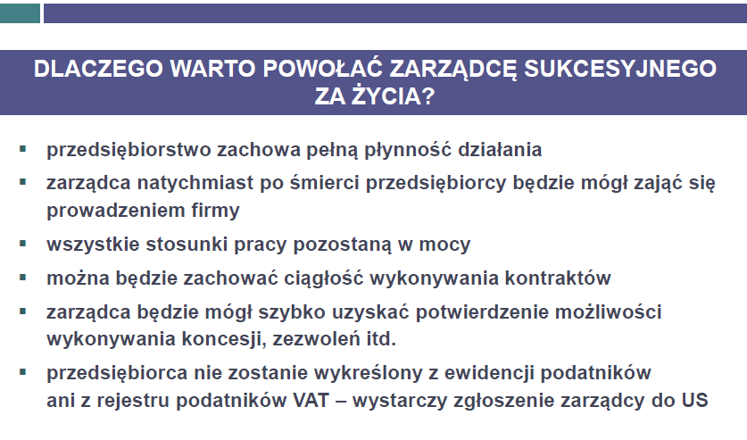

IV.6. Odwołanie i rezygnacja zarządcy sukcesyjnego za życia przedsiębiorcy
Przedsiębiorca może w każdej chwili odwołać zarządcę sukcesyjnego. Dotyczy to również zarządcy rezerwowego. W tym celu przedsiębiorca powinien złożyć zarządcy sukcesyjnemu oświadczenie o jego odwołaniu w formie pisemnej (albo elektronicznej) pod rygorem nieważności. Na przedsiębiorcy spoczywa obowiązek zgłoszenia odwołania zarządcy sukcesyjnego do CEIDG. Powinien to zrobić niezwłocznie, nie później niż w następnym dniu roboczym po odwołaniu zarządcy. Wzór oświadczenia o odwołaniu zarządcy sukcesyjnego jest załączony
do podręcznika (Wzór 2).
Zarządca sukcesyjny może również w każdej chwili zrezygnować z pełnienia tej funkcji. Przed śmiercią przedsiębiorcy do rezygnacji wystarczy złożenie mu stosownego oświadczenia w formie pisemnej (albo elektronicznej) pod rygorem nieważności. Także tę okoliczność przedsiębiorca ma obowiązek zgłosić do CEIDG niezwłocznie, nie później niż następnego dnia roboczego po otrzymaniu oświadczenia o rezygnacji. Osoba, która została powołana na zarządcę sukcesyjnego i zrezygnowała z pełnienia tej funkcji może sama złożyć wniosek o wykreślenie jej danych z CEIDG.
Wzór oświadczenia o rezygnacji z funkcji zarządcy sukcesyjnego jest załączony do podręcznika (Wzór 3).
Przedsiębiorca powinien zgłaszać do CEIDG wszelkie przypadki zmiany danych dotyczących zarządcy sukcesyjnego niezwłocznie, nie później niż następnego dnia roboczego po zaistnieniu danej zmiany.

Ustawa nie ogranicza możliwości powoływania przez przedsiębiorcę kolejnych zarządców sukcesyjnych. Oznacza to, że np. w razie rezygnacji zarządcy sukcesyjnego, przedsiębiorca może zgłosić do CEIDG kolejnego zarządcę sukcesyjnego.
Liczba zarządców jest jednak ograniczona – w jednym czasie może być powołany tylko jeden zarządca sukcesyjny i jeden rezerwowy zarządca sukcesyjny. Oznacza to, że przedsiębiorca może powołać i zgłosić do CEIDG kolejnego zarządcę sukcesyjnego dopiero po odwołaniu poprzedniego zarządcy lub po innych zdarzeniach, które powodują, że poprzedni zarządca nie może pełnić tej funkcji (tj. w przypadku rezygnacji lub śmierci zarządcy sukcesyjnego, utraty lub ograniczenia jego zdolności do czynności prawnych albo orzeczenia wobec niego zakazu prowadzenia działalności gospodarczej).

JAK ZABEZPIECZYĆ FIRMĘ PO ŚMIERCI PRZEDSIĘBIORCY?
Z różnych przyczyn może zdarzyć się tak, że przedsiębiorca nie powoła lub nie zgłosi do CEIDG zarządcy sukcesyjnego, mimo że przedsiębiorstwo ma potencjał do przeprowadzenia sukcesji. Aby zachować płynność funkcjonowania firmy do czasu ostatecznego rozstrzygnięcia spraw spadkowych i podjęcia decyzji o jej dalszych losach, zarząd sukcesyjny mogą ustanowić następcy prawni przedsiębiorcy (tj. jego małżonek, spadkobiercy lub zapisobierca windykacyjny).
Ustawa pozwala na ustanowienie zarządu sukcesyjnego z inicjatywy osób, które posiadają lub nabywają prawa do przedsiębiorstwa w związku ze śmiercią przedsiębiorcy. Osoby te mogą powołać zarządcę sukcesyjnego w terminie
2 miesięcy od dnia śmierci przedsiębiorcy.

V.1. Kto może powołać zarządcę sukcesyjnego po śmierci przedsiębiorcy?
Po śmierci przedsiębiorcy zarządcę sukcesyjnego może powołać:
- małżonek przedsiębiorcy, któremu przysługuje udział w przedsiębiorstwie w spadku lub,
- w przypadku braku ogłoszonego testamentu – spadkobierca ustawowy przedsiębiorcy, który przyjął spadek albo,
- jeżeli został ogłoszony testament – spadkobierca testamentowy przedsiębiorcy, który przyjął spadek albo zapisobierca windykacyjny, który przyjął zapis windykacyjny, obejmujący udział w przedsiębiorstwie w spadku.
Zarządcę sukcesyjnego może powołać małżonek przedsiębiorcy lub osoba, która przyjęła spadek albo zapis windykacyjny obejmujący przedsiębiorstwo.

Jeśli doszło do stwierdzenia nabycia spadku, tj. zostało wydane prawomocne postanowienie sądu stwierdzające nabycie spadku, notarialny akt poświadczenia dziedziczenia albo europejskie poświadczenie spadkowe, uprawnienie do powołania zarządcy przysługuje osobom wymienionym w tych aktach, czyli właścicielom przedsiębiorstwa w spadku.

V.1.1. Udział w przedsiębiorstwie w spadku
Udział w przedsiębiorstwie w spadku jest ustalany na podstawie udziałów
we współwłasności przedsiębiorstwa (np. przy uwzględnieniu, że przedsiębiorstwo było objęte wspólnością majątkową małżeńską) lub udziałów w spadku
(w przypadku spadkobierców). O tym kto jest uprawniony do powołania zarządcy sukcesyjnego będą w konkretnym przypadku decydowały stosunki własnościowe dotyczące danego przedsiębiorstwa, w tym zwłaszcza kwestie spadkowe.
Przykłady:
- Przedsiębiorstwo Jana Kowalskiego było przedmiotem współwłasności majątkowej małżeńskiej, a spadkobiercami Pana Jana są jego małżonka i dwoje dzieci (brak testamentu).
Małżonce Pana Jana przysługuje udział w przedsiębiorstwie w spadku równy 2/3 (1/2 z tytułu współwłasności + 1/6 z tytułu udziału w spadku). Każdemu z dzieci Pana Jana przysługuje natomiast udział w przedsiębiorstwie w spadku
w wysokości 1/6 (trzecia część udziału w wysokości 1/2, który wszedł do spadku).
- Małżonkowie Anna i Jan Kwiatkowscy podpisali intercyzę. Przedsiębiorstwo było w całości własnością Anny Kwiatkowskiej, która była wpisana do CEIDG. Jej spadkobiercami są małżonek i troje dzieci (brak testamentu).
Każdemu ze spadkobierców Pani Anny (małżonkowi i każdemu z dzieci) przysługuje udział w przedsiębiorstwie w spadku wynoszący 1/4 z tytułu udziału w spadku.
- Przedsiębiorstwo było przedmiotem współwłasności majątkowej małżeńskiej, a Jan Kowalski, który prowadził z wykorzystaniem tego przedsiębiorstwa działalność na podstawie wpisu do CEIDG, w testamencie zawarł zapis windykacyjny, zgodnie z którym przedsiębiorstwo nabywa jedno z trójki jego dzieci.
Małżonce Pana Jana przysługuje udział w przedsiębiorstwie w wysokości 1/2
(z tytułu wspólności małżeńskiej), a zapisobiercy windykacyjnemu przysługuje taki sam udział z tytułu zapisu windykacyjnego. Pozostałe dzieci Pana Jana nie mają udziału w przedsiębiorstwie w spadku, ponieważ przedsiębiorstwo nie weszło do spadku. Dziedziczą pozostały majątek spadkowy.
- Pani Anna Kwiatkowska w chwili śmierci nie pozostawała w związku małżeńskim. W testamencie powołała do spadku trójkę swoich dzieci, a na rzecz jednego z synów uczyniła zapis windykacyjny, którego przedmiotem jest przedsiębiorstwo.
Zapisobiercy windykacyjnemu przysługuje całość pzrzedsiębiorstwa w spadku, zgodnie z wolą wyrażoną w testamencie. Pozostali spadkobiercy nie mają udziału w przedsiębiorstwie w spadku, ponieważ przedsiębiorstwo nie weszło
do spadku.

V.1.2. Dziedziczenie a uprawnienie do powołania zarządcy sukcesyjnego
Ustawa nie wprowadza zmian w zakresie zasad ani procedury dziedziczenia. Pełną aktualność zachowują właściwe w tym zakresie przepisy Kodeksu cywilnego. Zarządca sukcesyjny nie dziedziczy przedsiębiorstwa na podstawie powołania go do pełnienia tej funkcji.

Jeżeli przedsiębiorca nie sporządził ważnego testamentu, dziedziczą po nim spadkobiercy ustawowi. Są to w pierwszej kolejności: dzieci spadkodawcy i jego małżonek. Osoby te dziedziczą w częściach równych (na przykład: małżonek
i dwoje dzieci dziedziczą w równych udziałach wynoszących 1/3). Jeśli dziecko spadkodawcy nie dożyło otwarcia spadku (czyli zmarło przed spadkodawcą), przypadający na to dziecko udział w spadku przypada jego dzieciom w częściach równych. W sytuacji, gdy spadkodawca nie pozostawił dzieci, dziedziczą jego małżonek oraz rodzice, przy czym każdemu z rodziców przysługuje udział w spadku równy 1/4. Szczegółowe zasady ustalania kręgu spadkobierców ustawowych określają przepisy Kodeksu cywilnego (por. art. 931 i n. Kodeksu cywilnego).
Należy pamiętać, że jeżeli w chwili śmierci przedsiębiorcy przedsiębiorstwo było przedmiotem współwłasności z jakiegokolwiek tytułu, tylko udział przysługujący zmarłemu przedsiębiorcy wchodzi do spadku. Co do zasady, tylko w takim zakresie przedsiębiorstwo będzie objęte zarządem sukcesyjnym. Ustawa przewiduje jednak istotny wyjątek od tej zasady. Jeżeli przedsiębiorstwo w chwili śmierci przedsiębiorcy było w całości własnością przedsiębiorcy i jego małżonka – nawet jeżeli między małżonkami nie było wspólności majątkowej małżeńskiej – całe przedsiębiorstwo będzie objęte zarządem sukcesyjnym.
Przedsiębiorca może zdecydować się na sporządzenie testamentu. Może w nim powołać do spadku określoną osobę lub osoby – są to spadkobiercy testamentowi. Każdy z takich spadkobierców nabywa wskazany w testamencie udział
w składnikach spadku.
Przepisy Kodeksu cywilnego pozwalają też na zawarcie w testamencie zapisu windykacyjnego. Jest to postanowienie testamentu (tzw. rozrządzenie testamentowe), na podstawie którego z chwilą śmierci spadkodawcy określona osoba nabywa dany składnik majątku. Jego przedmiotem może być przedsiębiorstwo. Zapis windykacyjny można zawrzeć tylko w testamencie sporządzonym w formie aktu notarialnego.
Zapis windykacyjny może bardzo ułatwić sukcesję przedsiębiorstwa. Dzięki niemu przedsiębiorca może wskazać za życia, kogo chce uczynić swoim docelowym sukcesorem, tj. kto powinien kontynuować prowadzenie przedsiębiorstwa. Zarząd sukcesyjny może być dopełnieniem zapisu windykacyjnego, gdyż eliminuje trudności, z jakimi dziś borykają się zapisobiercy windykacyjni. Innymi słowy, zarząd sukcesyjny daje możliwość zachowania przedsiębiorstwa w niepogorszonym stanie i faktycznego kontynuowania jego działalności przez zapisobiercę windykacyjnego albo na jego rzecz, niezwłocznie po śmierci przedsiębiorcy.
Od zapisu windykacyjnego trzeba odróżnić tzw. zapis zwykły. Może on znaleźć się w testamencie (niezależnie od formy testamentu) i również może mieć za przedmiot przedsiębiorstwo. Skutki takiego zapisu są jednak zupełnie inne niż skutki zapisu windykacyjnego. Zapis zwykły daje uprawnionemu, czyli tzw. zapisobiercy zwykłemu, jedynie prawo do żądania przeniesienia na niego przedmiotu zapisu. Od chwili śmierci spadkodawcy właścicielami przedmiotu zapisu są więc spadkobiercy ustaleni na ogólnych zasadach i dopiero ich działanie – wykonanie zapisu, przenosi prawa do określonego składnika spadku. Zapis zwykły jest znacznie mniej pewnym w skutkach rozrządzeniem niż zapis windykacyjny.
Dogodniejszym rozwiązaniem w procesie sukcesji jest skorzystanie z zapisu windykacyjnego. Jeżeli mimo to przedsiębiorca zdecyduje się w testamencie na zapis zwykły obejmujący przedsiębiorstwo, aż do chwili wykonania zapisu osobą uprawnioną do powołania zarządcy sukcesyjnego pozostanie spadkobierca, który przyjął spadek. Jeżeli zapis zostanie wykonany, zapisobierca zwykły może stać się właścicielem przedsiębiorstwa w spadku jako jego nabywca (por. pkt VII.5 podręcznika).
Niezależnie od tego, czy po śmierci przedsiębiorcy następuje dziedziczenie na podstawie ustawy czy testamentu, osobą uprawnioną do powołania zarządcy sukcesyjnego, obok spadkobiercy albo zapisobiercy windykacyjnego, będzie małżonek spadkodawcy, o ile przysługuje mu udział w przedsiębiorstwie w spadku.
Trzeba pamiętać, że do zarządu przedsiębiorstwem w spadku może być w jednym czasie powołany tylko jeden zarządca sukcesyjny. Oznacza to, że zarządcę sukcesyjnego może powołać tylko jedna z osób uprawnionych. Ryzyko „kolizji”
w praktyce zostanie wyłączone przez konieczność uzyskania zgody odpowiedniej większości uprawnionych na powołanie zarządcy sukcesyjnego (por. pkt V.1.6 podręcznika), a także przez fakt, że powołanie zarządcy sukcesyjnego wymaga formy aktu notarialnego i jest niezwłocznie zgłaszane do CEIDG przez notariusza.

V.1.3. Przyjęcie spadku albo zapisu windykacyjnego
Zgodnie z prawem spadkowym, każdy ze spadkobierców ma prawo zdecydować, czy chce przyjąć czy odrzucić spadek, w terminie 6 miesięcy od dnia śmierci spadkodawcy. Podobnie jest w przypadku zapisu windykacyjnego. Samo powołanie do spadku albo zapis windykacyjny nie muszą zatem oznaczać, że ostatecznie dana osoba nabędzie spadek albo przedmiot zapisu.
Aby móc powołać zarządcę sukcesyjnego, spadkobierca albo zapisobierca windykacyjny musi najpierw przyjąć spadek albo zapis windykacyjny. Oznacza to, że decyzję o przyjęciu spadku powinien podjąć przed upływem terminu na powołanie zarządcy sukcesyjnego.
Przyjęcie spadku albo zapisu windykacyjnego ma formę oświadczenia, które można złożyć przed sądem albo przed notariuszem. Osoba, która zamierza powołać zarządcę sukcesyjnego, może złożyć oświadczenie o przyjęciu spadku przed notariuszem bezpośrednio przed przystąpieniem do powołania zarządcy sukcesyjnego (w czasie jednej „wizyty” u notariusza).

V.1.4. Osoba uprawniona do powołania zarządcy sukcesyjnego a właściciel przedsiębiorstwa w spadku
Spadkobierca nabywa spadek już z chwilą śmierci spadkodawcy (tzw. otwarcie spadku). By móc korzystać z praw nabytych w spadku, musi jednak uzyskać sądowe stwierdzenie nabycia spadku albo notarialny akt poświadczenia dziedziczenia. Analogiczny skutek ma europejskie poświadczenie spadkowe. W tych aktach potwierdzane jest także nabycie przedmiotu zapisu windykacyjnego.
Od momentu śmierci przedsiębiorcy do czasu potwierdzenia praw do spadku albo zapisu windykacyjnego może upłynąć dość długi czas, zwłaszcza jeżeli np. wszyscy spadkobiercy nie są obecni w kraju. Aby nie stało to na przeszkodzie płynnej kontynuacji funkcjonowania firmy, Ustawa umożliwia powołanie zarządcy sukcesyjnego jeszcze przed ostatecznym potwierdzeniem praw do odziedziczonego przedsiębiorstwa.
Osoba uprawniona do powołania zarządcy sukcesyjnego nie musi legitymować się postanowieniem sądu o stwierdzeniu nabycia spadku ani sporządzonym przez notariusza aktem poświadczenia dziedziczenia. Wystarczy, że przyjmie spadek albo zapis windykacyjny.
Od osoby uprawnionej do powołania zarządcy sukcesyjnego należy odróżniać właściciela przedsiębiorstwa w spadku. Jeśli prawa danej osoby do przedsiębiorstwa wynikają z dziedziczenia, ma ona uprawnienia (status) właściciela przedsiębiorstwa w spadku dopiero po definitywnym potwierdzeniu tych praw we właściwej formie. Właścicielem przedsiębiorstwa w spadku będzie zatem osoba, która jest spadkobiercą albo zapisobiercą windykacyjnym zgodnie z prawomocnym postanowieniem sądu o stwierdzeniu nabycia spadku, zarejestrowanym aktem poświadczenia dziedziczenia sporządzonym przez notariusza albo europejskim poświadczeniem spadkowym.

Zarząd sukcesyjny wygasa
Powstaje możliwość powołania zarządcy
Tylko czynności zachowawcze

status właściciela
przedsiębiorstwa w spadku
śmierć przedsiębiorcy
przyjęcie spadku
stwierdzenie
nabycia spadku
dział spadku

Jeżeli jednak doszło do stwierdzenia nabycia spadku w odpowiedniej formie,
to wówczas tylko właściciele przedsiębiorstwa w spadku są uprawnieni do powołania zarządcy sukcesyjnego.

V.1.5. Zgoda zarządcy sukcesyjnego
Powołanie zarządcy sukcesyjnego po śmierci przedsiębiorcy również wymaga zgody osoby powoływanej do pełnienia tej funkcji. Zgoda wyrażana jest w tym przypadku w formie aktu notarialnego. Oświadczenie o zgodzie zarządca może złożyć w czasie powoływania zarządcy sukcesyjnego albo wcześniej, przed dowolnym notariuszem.

V.1.6. Zgoda współuprawnionych
Z chwilą ustanowienia zarządu sukcesyjnego zarządca sukcesyjny jest umocowany do podejmowania szerokiego spektrum czynności dotyczących przedsiębiorstwa. Odnoszą one bezpośredni skutek w majątku wszystkich właścicieli przedsiębiorstwa w spadku, a nie tylko w stosunku do osoby, która go powołuje. Właściciele przedsiębiorstwa w spadku ponoszą odpowiedzialność za zobowiązania wynikające z zarządu sukcesyjnego. Muszą mieć zatem wpływ na decyzję o powołaniu zarządcy.
Do powołania zarządcy sukcesyjnego po śmierci przedsiębiorcy wymagana jest zgoda osób, którym przysługuje łącznie (wraz z osobą powołującą zarządcę sukcesyjnego) udział w przedsiębiorstwie w spadku większy niż 85/100.

Krąg uprawnionych do wyrażenia zgody i wysokość ich udziału w przedsiębiorstwie w spadku ustala notariusz w czasie procedury powoływania zarządcy sukcesyjnego, głównie na podstawie złożonych mu oświadczeń (por. pkt V.3. podręcznika).
Co do tego, jak ustala się wysokość udziału w przedsiębiorstwie, por. przykłady
w pkt V.1.1 podręcznika.

V.1.7. Powołanie zarządcy sukcesyjnego w przypadku małoletnich uprawnionych
Jeżeli do kręgu spadkobierców należą małoletnie dzieci, zachowanie ciągłości funkcjonowania przedsiębiorstwa napotyka na dodatkowe przeszkody. W imieniu małoletnich zarząd majątkiem sprawuje ich reprezentant ustawowy (najczęściej drugi z rodziców). Zgodnie jednak z ogólną zasadą Kodeksu rodzinnego
i opiekuńczego, rodzic nie może bez zezwolenia sądu opiekuńczego dokonywać czynności przekraczających zakres zwykłego zarządu majątkiem dziecka ani wyrażać zgody na ich dokonanie przez dziecko.
Oznacza to, że czynności, które wywołują poważniejszy efekt gospodarczy
w stosunku do majątku dziecka (np. obciążenie nieruchomości hipoteką, zawarcie dłuższej umowy dzierżawy) mogą być dokonane dopiero po uzyskaniu zezwolenia sądu. Następuje to w postępowaniu sądowym, które nierzadko trwa kilka miesięcy. Podobne zasady obowiązują opiekunów, którzy reprezentują inne osoby niemające pełnej zdolności do czynności prawnych (np. osoby ubezwłasnowolnione całkowicie), przy czym opiekun musi uzyskać zgodę sądu opiekuńczego na czynności we wszystkich ważniejszych sprawach dotyczących majątku osoby pozostającej pod opieką. Na zasadach analogicznych do opiekuna majątkiem osoby ubezwłasnowolnionej częściowo może zarządzać kurator.
Ani powołanie zarządcy sukcesyjnego ani wyrażenie na to zgody w imieniu osoby, która nie ma pełnej zdolności do czynności prawnych (np. dziecka zmarłego przedsiębiorcy) nie wymaga zezwolenia sądu opiekuńczego.

Jest to rozwiązanie konieczne, by zapewnić możliwość ustanowienia zarządu sukcesyjnego w ustawowym terminie 2 miesięcy od dnia śmierci przedsiębiorcy. Przynajmniej w niektórych przypadkach byłby to czas zbyt krótki na uzyskanie zezwolenia sądu. Samo ustanowienie zarządu sukcesyjnego będzie przy tym
z reguły czynnością korzystną dla osoby niemającej pełnej zdolności do czynności prawnych. Interesy takiej osoby podlegają szczególnej ochronie w trakcie wykonywania zarządu sukcesyjnego (por. pkt VII.7 podręcznika).

V.2. Termin na powołanie zarządcy sukcesyjnego po śmierci przedsiębiorcy
Ustawa przewiduje nieprzekraczalny termin, w którym istnieje możliwość powołania pierwszego zarządcy sukcesyjnego. Termin ten wynosi 2 miesiące
od dnia śmierci przedsiębiorcy. Nie można go przedłużyć ani przywrócić.
Po jego bezskutecznym upływie nie będzie już możliwe powołanie
zarządcy sukcesyjnego.

Jest to rozwiązanie konieczne z punktu widzenia bezpieczeństwa obrotu i praw osób trzecich. Trzeba pamiętać, że okres od śmierci przedsiębiorcy do ustanowienia zarządu sukcesyjnego jest czasem niepewności co do tego, czy nastąpi kontynuacja zatrudnienia, czy będą nadal wykonywane kontrakty handlowe oraz czy zostaną utrzymane w mocy decyzje związane z przedsiębiorstwem. Nie może być to okres zbyt długi. Osoby uprawnione powinny jak najszybciej podjąć decyzję co do tego, czy chcą skorzystać z zarządu sukcesyjnego, czy nie są tym zainteresowane.
Procedura ustanowienia zarządu sukcesyjnego jest jednak prosta i elastyczna. Osoby biorące udział w powołaniu zarządcy sukcesyjnego nie muszą stawiać się u tego samego notariusza w jednym czasie. Nie jest też konieczna zgoda sądu opiekuńczego w przypadku małoletnich. Dzięki temu termin 2-miesięczny powinien być wystarczający do podjęcia decyzji o powołaniu zarządcy sukcesyjnego i do dokonania tej czynności.

V.3. Procedura powołania zarządcy sukcesyjnego po śmierci przedsiębiorcy
Aby zagwarantować prawidłowość procedury ustanawiania zarządu sukcesyjnego po śmierci przedsiębiorcy, do powołania zarządcy wymagana jest forma aktu notarialnego. Profesjonalna pomoc notariusza – funkcjonariusza publicznego – ułatwi osobom uprawnionym dopełnienie wszelkich formalności i wymogów.

V.3.1. Protokół powołania zarządcy sukcesyjnego
Powołanie zarządcy sukcesyjnego z udziałem notariusza składa się z dwóch etapów. Pierwszym jest sporządzenie przez notariusza protokołu powołania zarządcy sukcesyjnego. Jest on podpisywany przez osobę powołującą zarządcę sukcesyjnego. Na tym etapie notariusz uzyskuje podstawowe informacje
i oświadczenia, które pozwalają potwierdzić krąg osób uprawnionych do udziału w powołaniu zarządcy sukcesyjnego. W protokole powinno znaleźć się przede wszystkim oświadczenie osoby uprawnionej (por. pkt V.1 podręcznika) o powołaniu zarządcy sukcesyjnego i żądanie sporządzenia przez notariusza aktu powołania zarządcy sukcesyjnego.
W celu ustalenia czy zarządcę sukcesyjnego zamierza powołać osoba uprawniona oraz sprawdzenia, jaki jest krąg osób, które powinny wyrazić na to zgodę, notariusz odbiera oświadczenie o udziale w przedsiębiorstwie w spadku przysługującym osobie, która powołuje zarządcę sukcesyjnego, oraz o znanych jej innych osobach, którym taki udział przysługuje.
Ponadto, uprawniony składa do protokołu oświadczenia o kręgu spadkobierców (tj. o istnieniu lub nieistnieniu osób, które wyłączałyby znanych spadkobierców od dziedziczenia lub dziedziczyłyby wraz z nimi) oraz o znanych mu testamentach spadkodawcy albo ich braku. Oświadczenia te nie są wymagane, jeżeli nastąpiło już potwierdzenie praw do spadku we właściwej formie. W takim przypadku krąg osób uprawnionych jest ustalany na podstawie stosownego dokumentu (postanowienia o stwierdzeniu nabycia spadku, aktu poświadczenia dziedziczenia albo europejskiego poświadczenia spadkowego).
Powyższe oświadczenia są składane do protokołu powołania zarządcy sukcesyjnego pod rygorem odpowiedzialności karnej za składanie fałszywych oświadczeń. Przed sporządzeniem protokołu notariusz poucza wszystkie osoby biorące udział w tej czynności o obowiązku ujawnienia wszystkich okoliczności objętych treścią protokołu oraz o odpowiedzialności karnej za złożenie fałszywych oświadczeń. Protokół powołania zarządcy sukcesyjnego powinien zawierać wzmiankę o takim pouczeniu.
W procedurze ustanawiania zarządu sukcesyjnego notariusz musi potwierdzić,
że złożone zostały wymagane zgody na powołanie zarządcy sukcesyjnego. Chodzi o zgodę zarządcy sukcesyjnego na pełnienie tej funkcji oraz o zgody osób, którym (wraz z osobą powołującą zarządcę sukcesyjnego) przysługuje łącznie udział
w przedsiębiorstwie w spadku większy niż 85/100. Oświadczenia te wymagają formy aktu notarialnego. Nie muszą być jednak składane w jednym miejscu i czasie ani nawet przed tym samym notariuszem.
Każda z osób, których zgoda jest wymagana do ustanowienia zarządu sukcesyjnego, może złożyć swoje oświadczenie przed dowolnym notariuszem, przed powołaniem zarządcy sukcesyjnego.
Jeśli zgód udzielono wcześniej, w protokole powołania zarządcy sukcesyjnego notariusz zawiera informację o dacie, miejscu i treści złożonych oświadczeń oraz załącza do protokołu wypisy aktów notarialnych, w których złożono te oświadczenia.
Osoba powoływana na zarządcę sukcesyjnego, oprócz zgody na pełnienie tej funkcji, musi ponadto złożyć oświadczenie o braku prawomocnie orzeczonych wobec niej zakazów prowadzenia działalności gospodarczej. Kwestię zdolności do czynności prawnych osoby powołanej na zarządcę notariusz ustala na ogólnych zasadach.
Oprócz wypisów aktów notarialnych, w których zawarto zgody wymagane do powołania zarządcy sukcesyjnego, do protokołu załącza się ponadto odpis aktu zgonu spadkodawcy. Jeżeli jednak przed powołaniem zarządcy doszło do potwierdzenia praw do spadku, zamiast odpisu aktu zgonu do protokołu załącza się odpis prawomocnego postanowienia o stwierdzeniu nabycia spadku bądź wypis zarejestrowanego aktu poświadczenia dziedziczenia albo europejskiego poświadczenia spadkowego.
Protokół powołania zarządcy sukcesyjnego wraz z załącznikami umożliwia odtworzenie procedury powołania zarządcy sukcesyjnego oraz ustalenie, czy została ona przeprowadzona prawidłowo. Notariusz ma obowiązek odmówić sporządzenia aktu powołania zarządcy sukcesyjnego, jeżeli w toku sporządzania protokołu powołania zarządcy sukcesyjnego ujawnią się okoliczności wskazujące na uzasadnione wątpliwości co do kręgu osób, którym przysługuje udział w przedsiębiorstwie w spadku, powodujące, że notariusz nie może stwierdzić, iż wymagana większość tych osób wyraziła zgodę na powołanie zarządcy sukcesyjnego.

V.3.2. Akt powołania zarządcy sukcesyjnego
Po sporządzeniu protokołu powołania zarządcy sukcesyjnego notariusz sporządza akt powołania zarządcy sukcesyjnego. Zawiera on podstawowe dane dotyczące spadkodawcy oraz zarządcy sukcesyjnego, a także osoby powołującej zarządcę i osób wyrażających na to zgodę.
Akt powołania zarządcy sukcesyjnego, poza datą i miejscem sporządzenia oraz danymi notariusza zawiera przede wszystkim:
- imię i nazwisko spadkodawcy, jego firmę, miejsce wykonywania działalności gospodarczej wpisane do CEIDG oraz jego NIP;
- imię i nazwisko oraz imiona rodziców osoby powołującej zarządcę sukcesyjnego, a także jej numer PESEL, jeżeli został nadany;
- imiona i nazwiska oraz imiona rodziców osób, które wyraziły zgodę na powołanie zarządcy sukcesyjnego oraz ich numery PESEL, jeżeli zostały nadane, a także wysokość przysługujących tym osobom udziałów w przedsiębiorstwie w spadku;
- imię i nazwisko powołanego zarządcy sukcesyjnego, imiona jego rodziców, numer PESEL, jeżeli został nadany oraz adres do doręczeń.
Notariusz powinien powołać w akcie protokół powołania zarządcy sukcesyjnego i zawrzeć adnotację o zgłoszeniu powołania zarządcy sukcesyjnego do CEIDG.
Akt powołania zarządcy sukcesyjnego jest dokumentem urzędowym, który potwierdza powołanie zarządcy sukcesyjnego i umocowanie określonej osoby do sprawowania tej funkcji. Trzeba jednak pamiętać, że dysponowanie tym dokumentem nie jest niezbędne do tego, aby ustalić, czy określona osoba jest umocowana do zarządu sukcesyjnego przedsiębiorstwem zmarłego przedsiębiorcy. Dane te są publicznie dostępne w systemie CEIDG. Informacje istotne z punktu widzenia ustanowienia i wygaśnięcia zarządu sukcesyjnego oraz umocowania określonej osoby do pełnienia tej funkcji są niezwłocznie przekazywane do CEIDG. Są one też na bieżąco aktualizowane przez właściwe podmioty.
Akt powołania zarządcy sukcesyjnego jest dokumentem urzędowym, który potwierdza jego uprawnienia. Zarządca nie musi się jednak nim legitymować przy każdej czynności. Podstawowym sposobem na zasięgnięcie informacji dotyczących zarządu sukcesyjnego przedsiębiorstwem danego przedsiębiorcy jest dostęp do CEIDG.

V.4. Podsumowanie
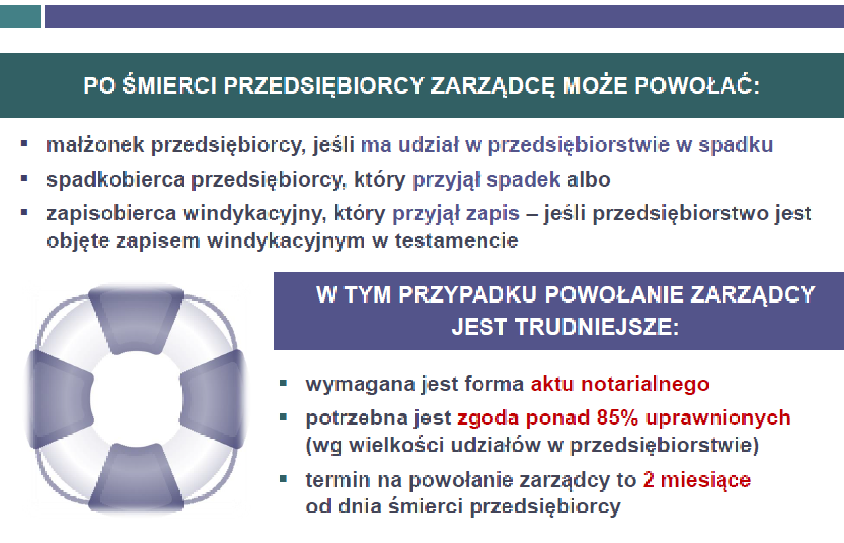

FUNKCJONOWANIE PRZEDSIĘBIORSTWA W OKRESIE OD ŚMIERCI PRZEDSIĘBIORCY DO USTANOWIENIA ZARZĄDU SUKCESYJNEGO
Podjęcie decyzji co do osoby zarządcy sukcesyjnego oraz wyrażenie zgód potrzebnych do ustanowienia zarządu sukcesyjnego, mogą wymagać czasu. Rodzi to ryzyko, że funkcjonowanie firmy będzie musiało zostać wstrzymane, co grozi szkodą dla przedsiębiorstwa, jego właścicieli, pracowników i kontrahentów.
W Ustawie przewidziano możliwość zarządzania firmą w drodze tzw. czynności zachowawczych podejmowanych przez najbardziej prawdopodobnych następców prawnych przedsiębiorcy. Czynności, takie jak wykonywanie zawartych przez przedsiębiorcę umów czy sprzedaż produktów firmy, osoby te mogą podejmować już od chwili śmierci przedsiębiorcy do czasu powołania zarządcy sukcesyjnego albo bezskutecznego upływu terminu na jego powołanie. Będzie to okres maksymalnie 2 miesięcy od dnia śmierci przedsiębiorcy.

VI.1. Co to są czynności zachowawcze?
Dzięki czynnościom zachowawczym może zostać zachowana ciągłość działania firmy, nawet jeżeli przedsiębiorca nie powołał zarządcy sukcesyjnego. Dopóki nie zostaną potwierdzone prawa do spadku, a spadek nie zostanie przyjęty, sytuacja własnościowa przedsiębiorstwa nie jest jednak pewna. Może ostatecznie okazać się, że firmą zarządzała osoba niebędąca rzeczywistym następcą prawnym przedsiębiorcy. Dlatego zakres uprawnień do zarządzania firmą przed powołaniem zarządcy sukcesyjnego (czyli zakres tzw. czynności zachowawczych) jest ograniczony.
Czynności zachowawcze do działania faktyczne i prawne, których celem jest ochrona wspólnych praw do przedsiębiorstwa w spadku, w szczególności – ochrona przedsiębiorstwa przed pogorszeniem jego stanu.
Osoby uprawnione mogą zawsze zaspokajać wymagalne roszczenia lub przyjmować należności, które wynikają ze zobowiązań przedsiębiorcy związanych z wykonywaniem działalności gospodarczej, a powstałych przed jego śmiercią, a także zbywać rzeczowe aktywa obrotowe w rozumieniu ustawy o rachunkowości. Oznacza to, że w ramach czynności zachowawczych można przede wszystkim:
- regulować już wymagalne zobowiązania, np. zapłacić za dostarczone do firmy towary lub zrealizować usługi, do których wykonania zobowiązał się przedsiębiorca,
- przyjmować płatności związane z prowadzeniem przedsiębiorstwa (środki te trafią na rachunek firmy, a nie do majątku osoby przyjmującej płatność),
- sprzedawać zapasy, czyli np. wytworzone towary, nabyte surowce, produkty i półprodukty.
W przypadku niektórych rodzajów działalności (np. prowadzenie hotelu) pełna ciągłość działania firmy jest niezbędna, by uniknąć poważnej szkody po stronie właścicieli przedsiębiorstwa lub by można było kontynuować działalność zmarłego przedsiębiorcy już po ustanowieniu zarządu sukcesyjnego. Ustawa dopuszcza w takich przypadkach szerszy zakres czynności zachowawczych. Osoby uprawnione mogą wówczas dokonywać wszystkich czynności zwykłego zarządu w zakresie przedmiotu działalności gospodarczej wykonywanej przez przedsiębiorcę przed śmiercią. Typowe obszary czynności zwykłego zarządu to sprzedaż towarów i świadczenie usług (także w ramach nowych umów), przyjmowanie związanych z tym opłat oraz płatności na rzecz dostawców towarów i usług.
Przykłady sytuacji, w których zakres czynności zachowawczych może obejmować wszystkie czynności zwykłego zarządu to istnienie ryzyka utraty znacznej części klientów lub kluczowego kontrahenta wskutek braku ciągłości działalności operacyjnej (np. zapewnienia dużemu odbiorcy bieżących dostaw) czy ryzyko wysokich kosztów zatrzymania produkcji i ponownego rozruchu przedsiębiorstwa (np. pieców).
Osoba, która podejmuje się tymczasowego zarządu firmą w ramach czynności zachowawczych może zgłosić kontynuowanie prowadzenia przedsiębiorstwa właściwemu naczelnikowi urzędu skarbowego. Dzięki temu będzie mogła posługiwać się firmą zmarłego przedsiębiorcy z oznaczeniem „w spadku”, a także wystawiać faktury.
Dokonanie zgłoszenia powoduje, że do zarządzania przedsiębiorstwem przez zgłaszającego będą się stosowały odpowiednio przepisy dotyczące wykonywania działalności gospodarczej. Będzie ona zatem musiała przestrzegać reguł przewidzianych przez przepisy dla przedsiębiorców (por. pkt VII.1 podręcznika).

VI.2. Kto może dokonywać czynności zachowawczych?
Uprawnieni do czynności zachowawczych wobec przedsiębiorstwa w spadku są:
- małżonek przedsiębiorcy, który ma udział w przedsiębiorstwie w spadku,
- spadkobierca ustawowy przedsiębiorcy (także przed przyjęciem spadku),
- jeśli ogłoszono testament – spadkobierca testamentowy albo osoba, która nabywa przedsiębiorstwo na podstawie zapisu windykacyjnego (także przed przyjęciem spadku albo zapisu).
Małżonek przedsiębiorcy może dokonywać czynności zachowawczych zwłaszcza wtedy, gdy przedsiębiorstwo wchodziło w skład wspólnego majątku małżeńskiego (ewentualnie – jeśli jest jego współwłaścicielem mimo rozdzielności majątkowej małżonków, np. na podstawie umowy). W przypadku gdy przedsiębiorca nie pozostawił testamentu, uprawnienie to będzie przysługiwało też wszystkim spadkobiercom ustawowym, ustalonym na ogólnych zasadach prawa spadkowego. Najczęściej są to małżonek oraz dzieci zmarłego przedsiębiorcy (por. pkt V.1.2 podręcznika).
Jeżeli został ogłoszony testament, to zamiast spadkobierców ustawowych do czynności zachowawczych będą uprawnione osoby, które na mocy tego testamentu nabywają przedsiębiorstwo. Będą to spadkobiercy testamentowi powołani do całego spadku albo zapisobierca windykacyjny – jeżeli w testamencie znalazł się zapis windykacyjny obejmujący przedsiębiorstwo.
Od momentu formalnego potwierdzenia kręgu następców prawnych przedsiębiorcy, czynności zachowawczych mogą dokonywać osoby, które wskazuje postanowienie sądu o stwierdzeniu nabycia spadku, notarialny akt poświadczenia dziedziczenia lub europejskie poświadczenie spadkowe. Uprawnienie to zachowuje także małżonek, który ma udział w przedsiębiorstwie w spadku (nawet jeśli nie należy do kręgu spadkobierców).
Czynności zachowawcze mogą być równolegle, samodzielnie wykonywane przez każdą z osób uprawnionych. Nie muszą one działać łącznie.
Czynności zachowawcze są podejmowane na rachunek właścicieli przedsiębiorstwa w spadku. Odnoszą skutek w ich majątku, a nie w osobistym majątku osoby, która dokonuje danej czynności. Otrzymane od kontrahentów płatności, nabyte towary itp. wchodzą do majątku przedsiębiorstwa w spadku, a po ustanowieniu zarządu dysponuje nimi zarządca sukcesyjny.

Przykłady:
- Przedsiębiorca Zenon Zieliński zmarł, nie sporządzając testamentu. W chwili śmierci był żonaty, a przedsiębiorstwo było w majątku wspólnym. Państwo Zielińscy mają dwie dorosłe córki.
Czynności zachowawczych mogą dokonywać żona Pana Zenona oraz każda z jego córek. Nie muszą działać łącznie.
- Przedsiębiorca Zenon Zieliński w testamencie powołał do spadku swoją córkę, ale przedsiębiorstwo – swój zakład szewski przekazał synowi Aleksandrowi w formie zapisu windykacyjnego. Pan Zenon zmarł jako wdowiec.
Od ogłoszenia testamentu czynności zachowawczych może dokonywać tylko syn Pana Zenona – Aleksander jako zapisobierca windykacyjny.
- Przedsiębiorca Zenon Zieliński miał żonę, z którą pozostawał w ustroju wspólności majątkowej oraz dwoje dzieci w wielu 3 i 6 lat. W testamencie powołał do spadku swoje dzieci.
Czynności zachowawczych może dokonywać tylko żona Pana Zenona, która ma udział w przedsiębiorstwie w spadku.

VI.3. Czynności zachowawcze a pracownicy
Zachowanie ciągłości działania firmy jest najczęściej niemożliwe bez pracowników. Ustawa daje w związku z tym narzędzia, by po śmierci przedsiębiorcy uregulować kwestie pracownicze.
Poniższe narzędzia to środki zaradcze. Jeżeli przedsiębiorca powoła i wpisze do CEIDG zarządcę sukcesyjnego – stosunki pracy są kontynuowane na dotychczasowych zasadach przez cały okres zarządu sukcesyjnego, bez dodatkowych formalności.
Jeżeli przedsiębiorca nie powołał zarządcy sukcesyjnego, stosunki pracy pozostają w mocy przez 30 dni od dnia jego śmierci. W tym czasie osoba uprawniona do czynności zachowawczych może doprowadzić do trwałego przedłużenia tych stosunków i w konsekwencji – do zachowania ich ciągłości przez okres zarządu sukcesyjnego. W ramach czynności zachowawczych może zostać z pracownikiem zawarte porozumienie o kontynuacji stosunku pracy. Porozumienie musi zostać zawarte na piśmie. Wzór porozumienia jest załączony do podręcznika (Wzór 4).
O ile zostanie zawarte porozumienie – stosunek pracy będzie trwał na dotychczasowych zasadach:
- jeżeli następnie zostanie ustanowiony zarząd sukcesyjny – aż do wygaśnięcia zarządu sukcesyjnego,
- w pozostałych przypadkach – do upływu terminu na powołanie zarządcy sukcesyjnego (czyli do upływu 2 miesięcy od dnia śmierci przedsiębiorcy).
W porozumieniu strony mogą określić wcześniejszy termin rozwiązania umowy o pracę.
Umowy o pracę na czas określony, co do zasady wygasają po upływie terminów, na jakie zostały zawarte. Wygaśnięcie tych umów nastąpi wcześniej, jeżeli przed upływem okresu umowy wygaśnie zarząd sukcesyjny bądź uprawnienie do powołania zarządcy. W przypadku gdy nie będzie zawarte porozumienie o kontynuacji stosunku pracy – umowa na czas oznaczony wygaśnie po 30 dniach od śmierci przedsiębiorcy, także jeżeli termin, na jaki została zawarta umowa upłynąłby później.
Jeżeli przedsiębiorca nie powołał zarządcy sukcesyjnego, nie jest pewne, czy będzie kontynuowana działalność przedsiębiorstwa. Pracownicy muszą mieć możliwość poszukiwania nowej pracy (stąd stosunkowo krótki okres na zawarcie porozumienia). Jeśli działanie firmy zostało wstrzymane wraz ze śmiercią przedsiębiorcy, pracownicy nie mogą faktycznie wykonywać pracy. Okres od śmierci pracodawcy do zawarcia porozumienia o kontynuacji stosunku pracy albo upływu terminu na jego zawarcie jest w związku z tym traktowany jako okres usprawiedliwionej nieobecności pracownika w pracy. Oznacza to, że pracownik nie musi stawiać się w miejscu pracy. Za ten okres pracownikowi nie przysługuje wynagrodzenie.
Pracownicy stanowią bardzo często największą wartość przedsiębiorstwa i ich odejście do innej pracy może oznaczać koniec działania firmy. Ustawa daje w związku z tym narzędzia, dzięki którym osoby uprawnione do czynności zachowawczych będą mogły zatrzymać pracowników w firmie, a pracownicy – wykonywać pracę z prawem do wynagrodzenia. Osoba uprawniona do czynności zachowawczych może polecić pracownikowi wykonywanie pracy zgodnej z jego umową o pracę. Musi wtedy określić okres wykonywania pracy przez pracownika i wymiar czasu pracy. Za tę pracę zostanie wypłacone wynagrodzenie zgodne z umową o pracę. Niezależnie od tego, jeżeli pracownik wykonywał pracę zgodnie z umową (np. zanim do firmy dotarła wiadomość o śmierci pracodawcy), na ogólnych zasadach przysługuje mu za nią wynagrodzenie.
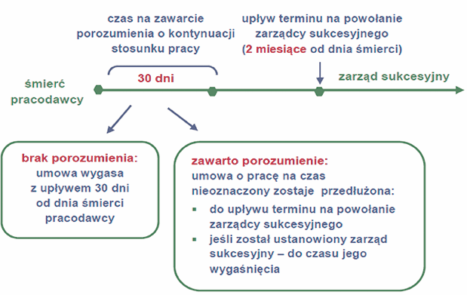

VI.4. Czynności zachowawcze a wykonywanie umów
Czynności zachowawcze mogą polegać na wykonywaniu umów, które zawarł przedsiębiorca w ramach działalności gospodarczej. Ciągłość relacji handlowych (np. realizacja bieżących dostaw dla kontrahentów) może decydować o możliwości ich kontynuowania już po ustanowieniu zarządu sukcesyjnego.
Okres od śmierci przedsiębiorcy do ustanowienia zarządu sukcesyjnego albo upływu terminu na powołanie zarządcy (kiedy to staje się jasne, że nie dojdzie do kontynuowania prowadzenia przedsiębiorstwa na podstawie Ustawy) to okres przejściowy. Są wówczas podejmowane decyzje co do tego, czy sukcesja przedsiębiorstwa będzie przeprowadzona, czy firma zostanie zlikwidowana.
Nie każde przedsiębiorstwo ma potencjał sukcesyjny. Następcy prawni przedsiębiorcy (np. małżonek i małoletnie dzieci) mogą też nie posiadać kompetencji i warunków do dalszego prowadzenia firmy. W gronie spadkobierców przedsiębiorcy nie zawsze znajdzie się osoba, która będzie gotowa natychmiast, już od chwili śmierci nestora, podjąć się zarządu przedsiębiorstwem. Nie można nikogo zmusić do przejęcia obowiązków przedsiębiorcy. Dlatego narzędzia przewidziane w Ustawie opierają się na dobrowolnej i świadomej decyzji uprawnionych. Dotyczy to czynności zachowawczych. Osoba, która zdecyduje się ich dokonywać, bierze na siebie ciężar faktycznego zarządzania firmą z ryzkiem, że do ustanowienia zarządu sukcesyjnego ostatecznie nie dojdzie.
Przed ustanowieniem zarządu sukcesyjnego umowy mogą być wykonywane płynnie, jeżeli osoba uprawniona podejmie się czynności zachowawczych. Jeśli takiej osoby wśród uprawnionych nie będzie – wykonanie umów zostanie wstrzymane do czasu ustanowienia zarządu sukcesyjnego albo upływu terminu na powołanie zarządcy, czyli maksymalnie na 2 miesiące.
Każda ze stron umowy może powstrzymać się ze spełnieniem swojego świadczenia. Do czasu ustanowienia zarządu sukcesyjnego nie biegną również terminy do wykonywania obowiązków umownych. Jeśli termin już zaczął biec, ulega zawieszeniu. Dzięki temu żadna ze stron nie będzie narażona na odsetki i inne konsekwencje opóźnienia w okresie przejściowym, gdy wykonanie umowy może być bardzo utrudnione.
Jeśli jednak osoba uprawniona do czynności zachowawczych zaofiaruje świadczenie wzajemne (czyli podejmie się faktycznego zarządzania firmą w ramach czynności zachowawczych), kontrahent również będzie musiał wykonać swoje zobowiązanie. Termin na spełnienie tego obowiązku zacznie ponownie biec od dnia zaofiarowania mu świadczenia wzajemnego. Skoro obowiązek umowny, który leżał po stronie przedsiębiorcy może być spełniony, odpada przeszkoda do dalszego wykonywania umowy.
Przykłady:
- Przedsiębiorca Kazimierz zajmował się produkcją i sprzedażą podzespołów elektronicznych. Z ważnym odbiorcą – ABC sp. z o.o. zawarł umowę długoterminową. Na jej podstawie miał dostarczać kontrahentowi co miesiąc określoną partię podzespołów pod rygorem kar umownych za niedotrzymanie terminów. Dorosła córka Pana Kazimierza – Katarzyna od kilku lat pomagała mu w prowadzeniu firmy. Pan Kazimierz zmarł 4 lutego przed całkowitym zrealizowaniem umowy. Nie sporządził testamentu. Pani Katarzyna 10 lutego dowiedziała się, że następnego dnia powinna być dostarczona kolejna partia podzespołów dla ABC. Są one wyprodukowane i gotowe do wysyłki. Termin płatności strony określiły na 7 dni od dostawy.
Pani Katarzyna może zrealizować dostawę. ABC sp. z o.o. nie może naliczyć kar umownych za nieterminowe wykonanie umowy. Odbiorca powinien dokonać zapłaty za podzespoły zgodnie z umową, w terminie 7 dni od ich dostarczenia.

Przykłady:
- Przedsiębiorca Kazimierz zajmował się produkcją i sprzedażą podzespołów elektronicznych. Z ważnym odbiorcą – ABC sp. z o.o. zawarł umowę długoterminową. Na jej podstawie miał dostarczać kontrahentowi co miesiąc określoną partię podzespołów pod rygorem kar umownych za niedotrzymanie terminów. Pan Kazimierz zmarł 4 lutego przed całkowitym zrealizowaniem umowy. Nie sporządził testamentu. Pozostawił żonę – Marię i dwoje małoletnich synów. Pani Maria 20 lutego dowiedziała się, że 12 lutego powinna być dostarczona kolejna partia podzespołów dla ABC. Pani Maria nie orientuje się jednak w sprawach firmy męża i poszukuje osoby, którą mogłaby powołać na zarządcę sukcesyjnego.
Pani Maria nie musi realizować dostawy dla ABC sp. z o.o. i nie grożą jej kary umowne. Bieg terminu dostawy został wstrzymany w dniu śmierci Pana Kazimierza (4 lutego). Termin zacznie biec ponownie dopiero w dniu ustanowienia zarządu sukcesyjnego. Zarządca sukcesyjny będzie miał zatem 8 dni na dostarczenie ABC sp. z o.o. zamówionych podzespołów.
- Przedsiębiorca Adam prowadził hurtownię materiałów biurowych. Pan Adam zmarł 4 lutego. Jego żona Joanna 20 lutego dowiedziała się, że Pan Adam zamówił u producenta – DEF sp. j. dużą partię przyborów do pisania, z terminem dostawy w dniu 8 lutego.
Jeśli Pani Joanna jest gotowa zapłacić za zamówione towary i poinformuje o tym DEF sp. z o.o., kontrahent musi zrealizować dostawę. Zakładając, że Pani Joanna zaofiaruje zapłatę 20 lutego, dostawa powinna być zrealizowana w ciągu kolejnych 4 dni. Na taki okres (od 4 do 8 lutego) termin na dostawę uległ zawieszeniu. Zaczyna biec ponownie 20 lutego i przedłuża się o okres, w którym wykonanie umowy było wstrzymane.

VI.5. Odpowiedzialność za zobowiązania
Czynności zachowawcze odnoszą skutek w majątku właścicieli przedsiębiorstwa w spadku (czyli rzeczywistych następców prawnych przedsiębiorcy). Zobowiązania wynikające z tych czynności to zobowiązania związane z prowadzeniem przedsiębiorstwa w spadku.
Jeżeli dojdzie do ustanowienia zarządu sukcesyjnego, odpowiedzialność za te zobowiązania będzie podlegała takim samym zasadom, jakie dotyczą zobowiązań powstałych po ustanowieniu zarządu sukcesyjnego (por. pkt VII.3 podręcznika).
Czynności zachowawcze odniosą skutek wobec właścicieli przedsiębiorstwa w spadku także wtedy, gdy zarząd sukcesyjny nie zostanie później ustanowiony. Jeśli okaże się, że ta osoba nie była właścicielem przedsiębiorstwa (np. czynności dokonał spadkobierca ustawowy, a następnie okazało się, że przedsiębiorca spisał testament), czynność zachowawcza będzie ważna i skuteczna. Osoba dokonująca tych czynności – w przeciwieństwie do zarządcy sukcesyjnego – nie jest jednak zwolniona z osobistej odpowiedzialności za zaciągnięte zobowiązania. Będzie zatem osobiście zobowiązana wobec drugiej strony czynności. Jednocześnie – ponieważ osoba ta działała na rachunek rzeczywistych właścicieli przedsiębiorstwa – powinna im przekazać nabyte prawa i zostać przez nich zwolniona z odpowiedzialności za długi.
Taki mechanizm chroni przede wszystkim bezpieczeństwo obrotu oraz kontrahentów i klientów firmy w okresie „tymczasowego” zarządzania nią w ramach czynności zachowawczych. Usuwa ryzyko, że po zakończeniu formalności spadkowych okaże się, iż zawarte przed ustanowieniem zarządu sukcesyjnego umowy i inne czynności były nieważne.
Zasada, że czynności zachowawcze są ważne także wtedy, gdy dokona ich osoba faktycznie nieuprawniona nie oznacza, iż można tych czynności dokonywać lekkomyślnie. Przepisy Ustawy chronią te osoby, które podjęły się czynności zachowawczych na podstawie uzasadnionego przekonania, że są do nich uprawnione (np. jako spadkobiercy ustawowi nie wiedzą o sporządzeniu testamentu).
Osoba, która dokonuje czynności zachowawczej w złej wierze, czyli ze świadomością, że nie jest uprawniona (np. wie o testamencie, w którym nie została powołana do spadku) odpowiada za szkodę, jaką wyrządziła jej czynność. Może być to zarówno odpowiedzialność wobec właścicieli przedsiębiorstwa jak i wobec drugiej strony czynności lub osób trzecich, jeżeli poniosły one szkodę.
Ustawa zaostrza więc odpowiedzialność odszkodowawczą w ten sposób, że wystarcza świadomość braku uprawnienia do czynności zachowawczej, by pociągnąć tę osobę do odpowiedzialności odszkodowawczej. Nie trzeba udowadniać takiej osobie winy, czyli braku należytej staranności przy dokonywaniu czynności. Odpowiedzialność odszkodowawcza na zasadach ogólnych (np. za delikt na podstawie art. 415 Kodeksu cywilnego) jest również możliwa – wybór podstawy odszkodowania należy do poszkodowanego.

VI.6. Czynności zachowawcze a podatki
Tymczasowe zarządzanie firmą przez czynności zachowawcze byłoby trudne bez możliwości korzystania z NIP-u, wystawiania faktur, czy bieżącego rozliczania kosztów. Dlatego w Ustawie zostały przewidziane rozwiązania, które również w obszarze podatków pozwalają na zachowanie ciągłości funkcjonowania przedsiębiorstwa.
Żeby od strony podatkowej zachować ciągłość działania firmy, należy zgłosić kontynuowanie prowadzenia przedsiębiorstwa naczelnikowi urzędu skarbowego właściwego ze względu na miejsce prowadzenia działalności. Zgłoszenie o kontynuowaniu prowadzenia przedsiębiorstwa nie ma sformalizowanej treści. Wzór zgłoszenia jest załączony do podręcznika (Wzór 5). Niezależnie od tego, kiedy nastąpi zgłoszenie, powoduje ono, że przedsiębiorstwo w spadku już od chwili śmierci przedsiębiorcy jest uważane za podatnika podatku dochodowego (PIT) oraz VAT-u.
W przypadku zgłoszenia o kontynuowaniu prowadzenia przedsiębiorstwa:
- przy czynnościach zachowawczych trzeba posługiwać się firmą zmarłego przedsiębiorcy z oznaczeniem „w spadku” (np. Meble Kowalscy Jan Kowalski w spadku),
- należy przestrzegać przepisów regulujących wykonywanie działalności gospodarczej oraz wykonywać obowiązki pracownicze,
- na przedsiębiorstwo w spadku przechodzi NIP zmarłego przedsiębiorcy,
- przedsiębiorstwo w spadku (ze skutkiem od chwili śmierci przedsiębiorcy) jest uznawane za podatnika podatku dochodowego (PIT) i podatku od towarów i usług (VAT).

Jeżeli po dokonaniu zgłoszenia o kontynuowaniu prowadzenia przedsiębiorstwa nie dojdzie do ustanowienia zarządu sukcesyjnego, byt przedsiębiorstwa w spadku jako podatnika zakończy się z upływem 2 miesięcy od dnia śmierci przedsiębiorcy. Wówczas ostatecznie wygaśnie też jego NIP.

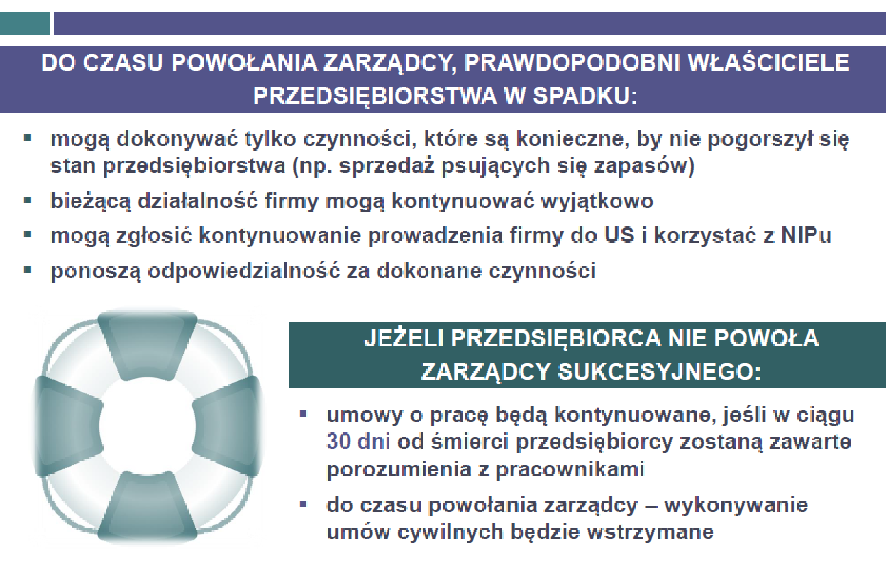
VI.7. Podsumowanie

WYKONYWANIE ZARZĄDU SUKCESYJNEGO
Zadaniem zarządcy sukcesyjnego jest prowadzenie bieżącej działalności przedsiębiorstwa, czyli m.in. zawieranie i realizacja umów, wykonywanie obowiązków pracodawcy, dokonywanie rozliczeń podatkowych i innych płatności oraz wykonywanie decyzji.
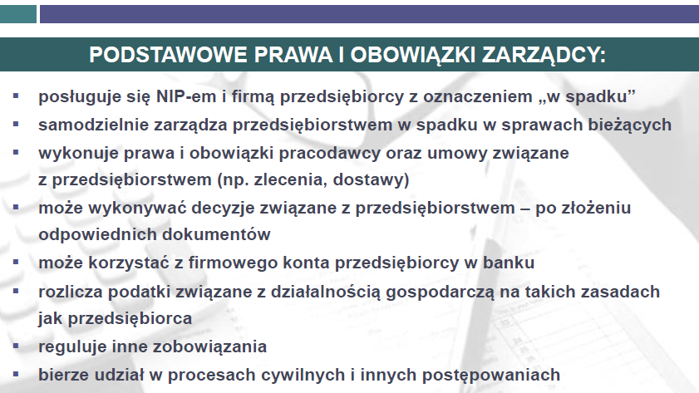

VII.1. Zarząd sukcesyjny a wykonywanie działalności gospodarczej
Osoba, która podejmuje się funkcji zarządcy sukcesyjnego nie musi być przedsiębiorcą ani nie staje się przedsiębiorcą z powodu objęcia tej funkcji. Do prowadzenia przedsiębiorstwa w spadku stosuje się jednak odpowiednio przepisy o wykonywaniu działalności gospodarczej.
W związku z prowadzeniem przedsiębiorstwa w spadku zarządca sukcesyjny jest przez organy administracji, kontrahentów i klientów traktowany jak przedsiębiorca.

Oznacza to przede wszystkim, że:
- działalność przedsiębiorstwa w spadku podlega nadzorowi UOKiK oraz innych inspekcji i organów nadzoru, właściwych dla danej branży (np. Komisji Nadzoru Finansowego czy Prezesa Urzędu Komunikacji Elektronicznej),
- w czasie zarządu sukcesyjnego mogą być prowadzone kontrole związane z dan działalnością,
- klienci firmy są konsumentami,
- zarządca sukcesyjny w relacjach z administracją może powoływać się na gwarancje wynikające z Prawa przedsiębiorców, np. za zasady rozstrzygania wątpliwości na korzyść przedsiębiorcy,
- zarządca sukcesyjny musi używać rachunku bankowego do płatności na takich samych zasadach jak przedsiębiorca, np. płatności z transakcji z przedsiębiorcami o wysokości wyższej niż 15.000 zł powinien dokonywać za pośrednictwem rachunku bankowego,
- zarządca sukcesyjny musi posługiwać się w obrocie firmą zmarłego przedsiębiorcy z dodatkiem „w spadku” i numerem NIP przedsiębiorstwa w spadku,
- zarządca sukcesyjny powinien przestrzegać zasad uczciwej konkurencji,
- zarządca sukcesyjny może korzystać z interpretacji podatkowych wydanych na wniosek zmarłego przedsiębiorcy oraz składać wnioski o nowe interpretacje indywidualne oraz korzystać z innych praw przedsiębiorców, np. ubiegać się o zezwolenia i naliczać kontrahentom odsetki za opóźnienie na zasadach obowiązujących dla transakcji handlowych.
Zarząd sukcesyjny jest ustanawiany, aby umożliwić prowadzenie działania przedsiębiorstwa do czasu rozstrzygnięcia spraw spadkowych. Zarządca sukcesyjny nie może zawiesić ani zakończyć działalności przedsiębiorstwa w spadku.

VII.2. Identyfikacja zarządcy sukcesyjnego i przedsiębiorstwa w spadku
Prowadząc przedsiębiorstwo w spadku, zarządca sukcesyjny identyfikuje się własnymi danymi, a także firmą zmarłego przedsiębiorcy z dodatkowym oznaczeniem „w spadku”. Posługuje się też NIP-em zmarłego przedsiębiorcy, który przechodzi na przedsiębiorstwo w spadku. Wszystkie te dane będą widoczne i na bieżąco aktualizowane w CEIDG.
Przykłady:
Jeśli Adam Nowak jest zarządcą sukcesyjnym powołanym przez Jana Kowalskiego, który był wpisany do CEIDG pod firmą „Restauracja Carska Jan Kowalski”, i miał numer NIP: 111-222-33-44, to:
- zarządca używa oznaczenia: Adam Nowak – zarządca sukcesyjny prowadzący przedsiębiorstwo w spadku pod firmą „Restauracja Carska Jan Kowalski w spadku”, NIP: 111-222-33-44,
- do zarządcy sukcesyjnego trzeba kierować pisma i oświadczenia związane z prowadzeniem przedsiębiorstwa,
- adresem przedsiębiorstwa w spadku jest adres, pod jakim zgodnie z wpisem w CEIDG jest wykonywana działalność gospodarcza (w CEIDG może znaleźć się zamiast tego adres do doręczeń),
- stronę umowy należy oznaczyć w taki sposób: Adam Nowak, posiadający numer PESEL: 79030312345, działający jako zarządca sukcesyjny prowadzący przedsiębiorstwo w spadku pod firmą „Restauracja Carska Jan Kowalski w spadku”, NIP: 111-222-33-44,

VII.3. Odpowiedzialność za zobowiązania powstałe w czasie zarządu sukcesyjnego
Funkcję zarządcy sukcesyjnego trzeba wyraźnie odróżnić od statusu następcy prawnego (np. spadkobiercy) lub docelowego sukcesora przedsiębiorcy, który będzie we własnym imieniu kontynuował prowadzenie firmy po wygaśnięciu zarządu sukcesyjnego.
Zarządca sukcesyjny jest osobą, która nie musi być w żaden sposób spokrewniona z przedsiębiorcą. Zarządza on przedsiębiorstwem podobnie jak prokurent – działa na rachunek właścicieli przedsiębiorstwa w spadku.
Czynności zarządcy sukcesyjnego nie powodują jego osobistej odpowiedzialności za zobowiązania. Zarządca sukcesyjny wykonuje jednak wszystkie podstawowe prawa i obowiązki związane z prowadzeniem przedsiębiorstwa, w tym – reguluje długi. Robi to korzystając z majątku przedsiębiorstwa (a ściślej – jego rzeczywistych właścicieli), np. z użyciem firmowego konta bankowego.
Nie ma przeszkód do tego, żeby zarządcą sukcesyjnym została osoba, która jest lub stanie się właścicielem przedsiębiorstwa w spadku, np. jest spadkobiercą przedsiębiorcy.
Zarządca sukcesyjny reguluje zarówno te długi, które powstały przed śmiercią przedsiębiorcy, jak i te, które zostały zaciągnięte w trakcie zarządu sukcesyjnego. Warto jednak pamiętać, że zobowiązania które powstały za życia spadkodawcy są długami spadkowymi i powinny zostać rozliczone między spadkobiercami w ramach procedur spadkowych. Odpowiedzialność za te długi regulują przepisy prawa spadkowego (art. 1030 i n. Kodeksu cywilnego). W szczególności, spadkobierca może przyjąć spadek z dobrodziejstwem inwentarza – wtedy jego odpowiedzialność za długi spadkowe jest ograniczona do wartości nabytego majątku.
Za zobowiązania powstałe w trakcie zarządu sukcesyjnego odpowiadają solidarnie właściciele przedsiębiorstwa w spadku.
Właściciel przedsiębiorstwa w spadku to osoba, która ma w nim udział. Może to być małżonek przedsiębiorcy, jego spadkobierca lub osoba, która otrzymała zapis windykacyjny obejmujący przedsiębiorstwo. Krąg właścicieli przedsiębiorstwa w spadku zależy od tego, kto nabywa przedsiębiorstwo w świetle ogólnych reguł prawa spadkowego.
O tym, kto jest właścicielem przedsiębiorstwa w spadku, przesądza postanowienie sądu o stwierdzeniu nabycia spadku, notarialny akt poświadczenia dziedziczenia albo europejskie poświadczenie spadkowe. Udział małżonka przedsiębiorcy we własności przedsiębiorstwa może też wynikać z faktu, że przedsiębiorstwo znajdowało się we współwłasności małżonków.
Przykłady:
Jeśli zarządca sukcesyjny zakupił dla firmy towar za 5.000 zł, to każdy z właścicieli przedsiębiorstwa w spadku (np. małżonka i syn przedsiębiorcy) odpowiada za zapłatę całej kwoty 5.000 zł. Właściciel, który uregulowałby cały dług, mógłby żądać zwrotu połowy kwoty od drugiego zobowiązanego solidarnie.

W trakcie zarządu sukcesyjnego rozliczenia między właścicielami przedsiębiorstwa nie będą konieczne, gdyż wszystkie zobowiązania reguluje zarządca sukcesyjny i do niego są kierowane żądania zapłaty.
Do całościowego rozliczenia między właścicielami przedsiębiorstwa w spadku może dojść już po wygaśnięciu zarządu sukcesyjnego.
Prowadzenie przedsiębiorstwa w spadku będzie najczęściej łączyło się ze zobowiązaniami podatkowymi. Przedsiębiorstwo w spadku jest podatnikiem niektórych podatków, zwłaszcza podatku dochodowego (PIT), VAT-u i akcyzy (por. pkt XI podręcznika). Zarządca sukcesyjny musi wykonywać wszystkie obowiązki podatkowe w okresie zarządu sukcesyjnego, w tym uiszczać podatki, odprowadzać zaliczki na podatek dochodowy osób zatrudnionych w przedsiębiorstwie, wystawiać faktury i składać wymagane deklaracje.
Zobowiązania podatkowe obciążają w pierwszej kolejności przedsiębiorstwo w spadku jako podatnika. Podatki są uiszczane ze środków (majątku) przedsiębiorstwa. Dopiero gdy okaże się, że zaległości podatkowe przewyższają majątek przedsiębiorstwa, odpowiedzialność za nie przejdzie na właścicieli przedsiębiorstwa w spadku, czyli na zapisobiercę kontynuującego prowadzenie przedsiębiorstwa lub spadkobierców zmarłego przedsiębiorcy (jeżeli nie było zapisu windykacyjnego) i małżonka zmarłego przedsiębiorcy, któremu przysługuje udział w przedsiębiorstwie w spadku. Wraz z tymi osobami odpowiedzialność za zobowiązania podatkowe przedsiębiorstwa w spadku ponoszą osoby, które brały udział w powołaniu zarządcy sukcesyjnego, a następnie odrzuciły spadek albo okazało się, że nie są spadkobiercami, w efekcie czego ostatecznie nie stały się właścicielami przedsiębiorstwa w spadku. Organ podatkowy stwierdza to w decyzji.
Jeżeli egzekucja z majątku przedsiębiorstwa w spadku i wszystkich osób odpowiedzialnych za jego zobowiązania podatkowe okaże się bezskuteczna, zobowiązania podatkowe będą mogły zostać wyegzekwowane z majątku zarządcy sukcesyjnego. Jego odpowiedzialność jest subsydiarna. Zasady odpowiedzialności za zobowiązania podatkowe stosuje się do należności z tytułu składek ZUS.

VII.4. Skutki nieprawidłowości w powołaniu zarządcy sukcesyjnego
Powołanie zarządcy sukcesyjnego może nastąpić w czasie, gdy nie zostały jeszcze potwierdzone prawa do spadku. Sytuacja własnościowa przedsiębiorstwa nie jest zatem pewna.
Po ustanowieniu zarządu sukcesyjnego może okazać się, że zarządcę sukcesyjnego powołała osoba, która nie była następcą prawnym przedsiębiorcy. Taka sytuacja nie powoduje, że zarząd sukcesyjny wygasa ani nie wpływa na skuteczność czynności zarządcy sukcesyjnego.
Jeżeli przy ustanawianiu zarządu sukcesyjnego zostały spełnione warunki przewidziane w Ustawie, na zarząd sukcesyjny nie wpływa fakt, że później okazało się, iż krąg właścicieli przedsiębiorstwa w spadku jest inny niż krąg osób, które brały udział w powołaniu zarządcy sukcesyjnego (np. dopiero później odnaleziono testament przedsiębiorcy). Ważne, by osoby biorące udział w powołaniu zarządcy były do tego uprawnione w czasie dokonywania tej czynności. Powołany przez nie zarządca pozostaje umocowany do zarządu sukcesyjnego, a jego czynności są ważne i skuteczne bez potrzeby podejmowania dodatkowych działań. Na ogólnych zasadach właściciele przedsiębiorstwa w spadku mogą odwołać zarządcę sukcesyjnego.
Fakt, że zarządca sukcesyjny został powołany z naruszeniem Ustawy (procedury określonej w art. 12), również nie skutkuje automatycznym podważeniem skuteczności jego czynności. Do prowadzenia przedsiębiorstwa w spadku przez zarządcę sukcesyjnego stosuje się w takim przypadku reguły dotyczące prowadzenia cudzych spraw bez zlecenia. Dotyczy to zwłaszcza sytuacji, gdy przy ustalaniu udziałów w przedsiębiorstwie, nie uwzględniono wszystkich uprawnionych znanych osobie powołującej zarządcę. Może to być w szczególności konsekwencją złożenia przez tę osobę przed notariuszem fałszywych oświadczeń.
Na skutek takiego naruszenia Ustawy:
- jednostronne czynności zarządcy sukcesyjnego (np. wypowiedzenie umów) będą nieważne,
- umowy zawarte przez zarządcę sukcesyjnego, dla swej skuteczności, będą wymagały potwierdzenia przez właścicieli przedsiębiorstwa w spadku,
- osoba, która w złej wierze (tzn. mając świadomość braku uprawnienia) powołała zarządcę sukcesyjnego lub wyraziła na to zgodę, mimo że nie była do tego uprawniona, ponosi solidarnie z zarządcą sukcesyjnym odpowiedzialność za szkodę wyrządzoną czynnościami zarządcy,
- odpowiedzialność właścicieli przedsiębiorstwa w spadku, którzy nie uczestniczyli w powołaniu zarządcy, jest ograniczona do wartości stanu czynnego przedsiębiorstwa w spadku przypadającej na ich udziały, według stanu na dzień, w którym dowiedzieli się o ustanowieniu zarządu sukcesyjnego; ograniczenie to nie dotyczy zobowiązań powstałych po dniu, w którym właściciel dowiedział się o ustanowieniu zarządu sukcesyjnego, chyba że niezwłocznie odwołał on zarządcę sukcesyjnego albo zażądał jego odwołania przez osoby uprawnione.

VII.5. Zbycie przedsiębiorstwa a krąg właścicieli przedsiębiorstwa w spadku
Sprzedaż przedsiębiorstwa albo wniesienie go do spółki powoduje, że nabywca przedsiębiorstwa lub spółka, do której wniesiono wkład, staje się właścicielem przedsiębiorstwa w spadku. Korzysta z uprawnień przysługujących właścicielom przedsiębiorstwa w spadku, w szczególności udziela zgody na najważniejsze czynności zarządcy oraz może złożyć wniosek o przeniesienie koncesji lub zezwolenia na siebie.
Jeśli jednak wszyscy spadkobiercy i małżonek zbędą całe przedsiębiorstwo na rzecz jednej osoby trzeciej albo wniosą przedsiębiorstwo jako wkład do jednej spółki (np. wspólnie założonej), zarząd sukcesyjny wygaśnie (por. pkt XVII.2 podręcznika). Dlatego zbycie przedsiębiorstwa w spadku albo udziału w przedsiębiorstwie w spadku w okresie zarządu sukcesyjnego wymaga zachowania formy
aktu notarialnego.

VII.6. Uprawnienia właścicieli przedsiębiorstwa w spadku
Po śmierci przedsiębiorcy prowadzenie bieżącej działalności firmy (tzw. zwykły zarząd) należy do zarządcy sukcesyjnego, ewentualnie może mieć postać czynności zachowawczych (por. pkt VI podręcznika). Jeśli został ustanowiony zarząd sukcesyjny, właściciele przedsiębiorstwa w spadku nie mogą samodzielnie (osobiście) zarządzać przedsiębiorstwem. Rolę „ośrodka decyzyjnego” pełni zarządca sukcesyjny, który działa ze skutkiem dla wszystkich właścicieli.
Właściciele przedsiębiorstwa w spadku zachowują wpływ na najważniejsze decyzje dotyczące przedsiębiorstwa.
Ich zgoda jest potrzebna do dokonania przez zarządcę sukcesyjnego każdej czynności przekraczającej zwykły zarząd przedsiębiorstwem (np. zbycie lub wydzierżawienie przedsiębiorstwa lub istotnej części jego majątku, zmiana profilu działalności, sprzedaż nieruchomości, ustanowienie na niej hipoteki czy zaciągnięcie poważnego kredytu). Ocena, czy dana czynność należy do zwykłej działalności firmy, czy też ma szczególną doniosłość dla przedsiębiorstwa, musi uwzględniać okoliczności konkretnego przypadku, w tym przedmiot i skalę działalności firmy, wartość transakcji itp.
Zarządca sukcesyjny musi dysponować zgodą właścicieli przedsiębiorstwa w spadku najpóźniej w momencie dokonania czynności (np. w chwili przystępowania do umowy sprzedaży nieruchomości).
Dopóki nie zostanie ustalony krąg właścicieli przedsiębiorstwa w spadku, tzn. nie zostanie stwierdzone nabycie spadku, szczególnie doniosłych dla firmy czynności zarządca sukcesyjny może dokonywać tylko po uzyskaniu zezwolenia sądu. W takich sprawach właściwy jest sąd spadku, czyli sąd rejonowy w obszarze którego znajduje się ostatnie stałe miejsce pobytu spadkodawcy (najczęściej – miejsce jego zamieszkania). Wniosek do sądu o wydanie zezwolenia składa zarządca sukcesyjny. Sąd w trybie nieprocesowym ocenia, czy dokonanie czynności jest uzasadnione, np. czy nie grozi to niekorzystnymi skutkami dla przedsiębiorstwa i jego właścicieli, którzy są stronami takiego postępowania.
Jakie uprawnienia mają właściciele przedsiębiorstwa w spadku?
- wyrażają zgodę na czynności przekraczające zwykły zarząd przedsiębiorstwem,
- mogą odwołać zarządcę sukcesyjnego (wymagana jest zgoda właścicieli, którym łącznie przysługuje udział w przedsiębiorstwie większy niż 1/2),
- mogą powołać kolejnego zarządcę sukcesyjnego, gdy poprzedni przestanie pełnić swoją funkcję (wymagana jest zgoda właścicieli, którym łącznie przysługuje udział w przedsiębiorstwie większy niż 85/100),
- po wygaśnięciu zarządu sukcesyjnego każdy z właścicieli może zażądać pisemnego sprawozdania z prowadzenia przedsiębiorstwa w spadku ze wskazaniem jego stanu,
- mogą żądać od zarządcy sukcesyjnego wypłaty zysku z działalności przedsiębiorstwa – w części odpowiadającej wysokości udziału w przedsiębiorstwie i zaliczek na poczet tego zysku.

VII.7. Zarząd majątkiem małoletniego
Do kręgu właścicieli przedsiębiorstwa w spadku mogą należeć osoby, które nie mają pełnej zdolności do czynności prawnych. Mogą to być zwłaszcza małoletnie dzieci przedsiębiorcy, ale także osoby znajdujące się pod opieką albo mające ograniczoną zdolność do czynności prawnych w wyniku ubezwłasnowolnienia.

Zarządca sukcesyjny może być poddany przez sąd opiekuńczy pewnym ograniczeniom w zakresie zarządu majątkiem osoby, która nie ma pełnej zdolności do czynności prawnych. Sąd opiekuńczy ogranicza zarząd sukcesyjny majątkiem takiej osoby tylko wtedy, gdy jest to niezbędne dla ochrony jej praw.
Ingerencję sądu opiekuńczego uzasadniają jedynie przypadki, w których zagrożenie dotyczy istotnych interesów dziecka i jest poważne. Decydując o ograniczeniu zarządu sukcesyjnego, sąd bierze pod uwagę potrzebę zachowania ciągłości działania przedsiębiorstwa, a w szczególności fakt, że interesy majątkowe osoby niemającej pełnej zdolności do czynności prawnych mogą ucierpieć w wyniku zaprzestania tej działalności albo na skutek poważnych trudności w prowadzeniu przedsiębiorstwa, spowodowanych zbyt radykalnym ograniczeniem działań zarządcy sukcesyjnego. Sprawne działanie firmy i generowanie przez nią zysków będzie bowiem z reguły korzystne dla małoletniego właściciela przedsiębiorstwa.
Sąd może zastosować analogiczne środki, jakimi ogranicza się władzę rodzicielską, zwłaszcza określić, jakie czynności w zakresie zarządu majątkiem osoby, która nie ma pełnej zdolności do czynności prawnych, nie mogą być przez zarządcę sukcesyjnego dokonywane bez zezwolenia sądu. Czynności te mogą zostać określone np. przez wskazanie ich rodzaju lub przedmiotu. Sąd może też poddać zarządcę sukcesyjnego innym ograniczeniom, jakim podlega opiekun. Ograniczenia zarządcy powinny być dostosowane do przedmiotu i skali działalności przedsiębiorstwa.

VII.8. Podsumowanie
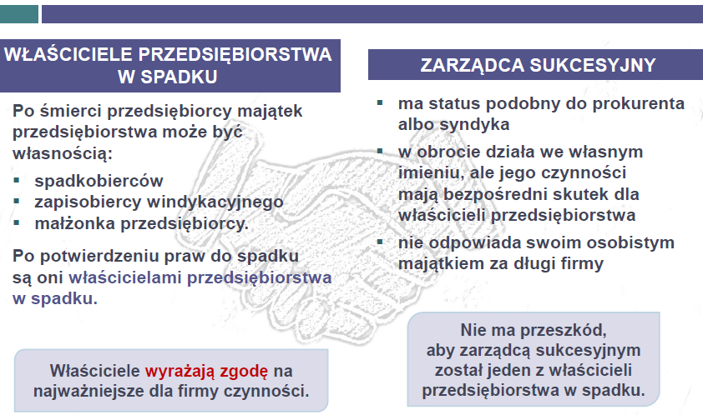

STOSUNKI MIĘDZY WŁAŚCICIELAMI PRZEDSIĘBIORSTWA W SPADKU A ZARZĄDCĄ SUKCESYJNYM
Z momentem ustanowienia zarządu sukcesyjnego między właścicielami przedsiębiorstwa w spadku a zarządcą sukcesyjnym powstaje szczególnego rodzaju stosunek prawny, podobny do prokury lub zlecenia. Ustawa jedynie w niezbędnym zakresie ingeruje w treść tego stosunku.
Pierwszym ważnym obowiązkiem zarządcy sukcesyjnego jest sporządzenie i złożenie przed notariuszem inwentarza przedsiębiorstwa w spadku. Obowiązek ten powinien zostać wykonany niezwłocznie po ustanowieniu zarządu sukcesyjnego. Wykaz inwentarza to prosty dokument podobny do tego, jaki jest sporządzany w przypadku przyjęcia spadku z dobrodziejstwem inwentarza. Określa się w nim składniki przedsiębiorstwa w spadku z podaniem ich wartości według stanu i cen z chwili śmierci przedsiębiorcy, a także długi spadkowe związane z działalnością gospodarczą zmarłego przedsiębiorcy i ich wysokość według stanu z chwili śmierci przedsiębiorcy. Wzór wykazu inwentarza przedsiębiorstwa w spadku jest załączony do podręcznika (Wzór 6).
Jeśli po sporządzeniu wykazu inwentarza zarządca sukcesyjny dowie się o nieuwzględnionych w nim składnikach majątku lub długach – powinien niezwłocznie uzupełnić wykaz, również przed notariuszem.
Wykaz inwentarza określa „wyjściowy” stan majątku przedsiębiorstwa i jest istotny dla późniejszych rozliczeń. Po wygaśnięciu zarządu sukcesyjnego każdy, kto był właścicielem przedsiębiorstwa w chwili wygaśnięcia zarządu, może żądać od zarządcy sukcesyjnego sprawozdania z prowadzenia przedsiębiorstwa w spadku. Takie żądanie trzeba złożyć osobie, która pełniła funkcję zarządcy w ciągu miesiąca. Ze sprawozdania powinno m.in. wynikać, jak zmienił się stan przedsiębiorstwa w spadku w czasie pełnienia funkcji przez zarządcę sukcesyjnego.
Zarządca sukcesyjny ponosi – zarówno wobec właścicieli przedsiębiorstwa w spadku, jak i w stosunku do osób trzecich – odpowiedzialność za szkodę wyrządzoną na skutek nienależytego wykonywania jego obowiązków.
Zarządca sukcesyjny może otrzymywać wynagrodzenie za sprawowanie swej funkcji. Stosuje się w tym zakresie przepisy o zleceniu. Oznacza to, że jeśli nic innego nie zostało ustalone w umowie ani nie wynika z okoliczności, zarządcy sukcesyjnemu będzie przysługiwało wynagrodzenie odpowiadające wykonanej pracy. Wysokość wynagrodzenia może oczywiście określić umowa.
Na żądanie właścicieli przedsiębiorstwa w spadku zarządca sukcesyjny powinien wypłacać im zysk, jaki generuje prowadzenie przedsiębiorstwa. Podział zysku następuje w takim stosunku, w jakim przysługuje im udział w przedsiębiorstwie w spadku. W takim samym stosunku właściciele przedsiębiorstwa w spadku uczestniczą w stratach wynikających z jego prowadzenia. Wypłaty zysku można żądać po upływie roku od ustanowienia zarządu sukcesyjnego oraz po upływie każdego kolejnego roku. Wypłacie podlega zysk pomniejszony o należności publicznoprawne (np. należne podatki i składki ZUS) i niepokryte straty. Właściciele mogą żądać wypłaty im zaliczek na poczet zysku (np. co miesiąc). Zarządca wypłaca takie zaliczki, jeśli tylko jest to zgodne z zasadami prawidłowej gospodarki, w szczególności – nie zagraża płynności finansowej przedsiębiorstwa. Zaliczki mogą być wypłacane tylko ze środków pieniężnych przedsiębiorstwa (a nie z innego majątku).
Zarządca sukcesyjny powinien raz w roku ustalać i rozliczać zysk lub stratę z działalności przedsiębiorstwa, uwzględniając zasady rachunkowości i wypłacone zaliczki.
Właściciele przedsiębiorstwa w spadku mogą zawrzeć z zarządcą sukcesyjnym umowę, która określi szczegóły łączącej ich relacji. Może ona w szczególności określić wysokość wynagrodzenia zarządcy, tryb podejmowania decyzji o czynnościach przekraczających zwykły zarząd lub procedurę wypłaty zysku, także zobowiązywać zarządcę do udzielania informacji właścicielom. Umowa nie może naruszać wskazanych wyżej, ramowych zasad wynikających z Ustawy.
Właściciele przedsiębiorstwa w spadku mogą również zlecić zarządcy dodatkowe czynności, nawet niezwiązane bezpośrednio z wykonywaniem zarządu sukcesyjnego, np. przygotowanie planu podziału majątku przedsiębiorstwa i rozliczenia właścicieli, pośredniczenie w sprzedaży przedsiębiorstwa czy przygotowanie procesu utworzenia spółki, do której przedsiębiorstwo zostanie wniesione. Ustawa nie przewiduje szczególnych wymogów co do treści czy formy takiej umowy. Strony dysponują swobodą w kształtowaniu takiej umowy.
Relacja wynikająca z prowadzenia przedsiębiorstwa w spadku na cudzy rachunek łączy zarządcę sukcesyjnego i właścicieli przedsiębiorstwa w spadku. Umowę z zarządcą mogą jednak zawrzeć prawdopodobni właściciele przedsiębiorstwa w spadku, tj. osoby, które powołały zarządcę. Wynagrodzenie zarządcy sukcesyjnego będzie należało do zobowiązań wynikających z prowadzenia przedsiębiorstwa w spadku i powinno być regulowane tak, jak inne takie zobowiązania. Jeśli okaże się, że zarządcę powołały i zawarły z nim umowę osoby, które nie są właścicielami przedsiębiorstwa w spadku, dalsze wykonywanie tej umowy będzie niemożliwe. Rzeczywiści właściciele będą mogli zawrzeć umowę zarządcą sukcesyjnym i np. na nowo określić jego wynagrodzenie. Rozliczenie między pierwotnymi zleceniodawcami a właścicielami przedsiębiorstwa w spadku powinno nastąpić na ogólnych zasadach prawa cywilnego.
Zarządca sukcesyjny podlega ubezpieczeniom społecznym i zdrowotnym na ogólnych zasadach. Jeśli wykonuje zarząd w ramach działalności gospodarczej, podlega obowiązkowym ubezpieczeniom z tytułu pozarolniczej działalności. Jeśli natomiast nie jest przedsiębiorcą, ale pełni funkcję zarządcy za wynagrodzeniem podlega ubezpieczeniom na zasadach właściwych dla zleceniobiorców (na podstawie stosunku cywilnoprawnego, jaki łączy zarządcę z właścicielami przedsiębiorstwa). Płatnikiem składek jest przedsiębiorstwo w spadku.

KONTYNUACJA UMÓW O PRACĘ I SPRAWY PRACOWNICZE
Dla każdego przedsiębiorstwa kluczowa jest jego załoga, czyli pracownicy. Ustawa wprowadza dwa mechanizmy utrzymania w mocy umów o pracę, w zależności od tego, czy do ustanowienia zarządu sukcesyjnego dochodzi z chwilą śmierci przedsiębiorcy, czy dopiero po jego śmierci.

IX.1. Pełna ciągłość stosunków pracy
Pełną ciągłość stosunków pracy, a tym samym największą pewność i komfort dla pracowników oraz dla następców prawnych przedsiębiorcy, zapewnia powołanie zarządcy sukcesyjnego i jego wpis do CEIDG przez samego przedsiębiorcę. Wówczas, mimo śmierci przedsiębiorcy, wszystkie stosunki pracy nawiązane przez niego w ramach działalności jego firmy będą kontynuowane na dotychczasowych zasadach aż do wygaśnięcia zarządu sukcesyjnego. Jeśli zatem umowa o pracę z danym pracownikiem została zawarta na czas nieokreślony, stosunek pracy będzie trwał nieprzerwanie aż do dnia, w którym wygaśnie zarząd sukcesyjny (np. z powodu upływu dwóch lat od dnia śmierci przedsiębiorcy). Umowy o pracę zawarte na czas określony wygasną natomiast po upływie okresu, na jaki zostały zawarte. Wynagrodzenie pracownika i warunki pracy nie ulegną zmianie. Możliwe jest przejęcie pracownika przez nowego pracodawcę na zasadach ogólnych (art. 23¹ Kodeksu pracy) przed wygaśnięciem zarządu sukcesyjnego.
Jeśli przedsiębiorca wpisze do CEIDG zarządcę sukcesyjnego, jego śmierć nie wpłynie na sytuację pracowników. Wszystkie obowiązki pracodawcy w firmie płynnie przejmie zarządca sukcesyjny.

IX.2. Stosunki pracy w przypadku ustanowienia zarządu po śmierci przedsiębiorcy
Bardziej niepewna dla pracowników i następców prawnych będzie sytuacja, w której przedsiębiorca nie powoła zarządcy sukcesyjnego za życia. Ustawa przewiduje jednak szereg „środków zaradczych”, których zastosowanie pozwoli zachować ciągłość stosunków pracy albo je przywrócić – jeśli tylko będzie istniała możliwość dalszego funkcjonowania firmy.
Przede wszystkim w ciągu 30 dni od dnia śmierci przedsiębiorcy może zostać zawarte z pracownikiem porozumienie o kontynuowaniu stosunku pracy. Może je zawrzeć następca prawny przedsiębiorcy (osoba uprawniona do czynności zachowawczych – por. pkt VI.2 podręcznika) albo zarządca sukcesyjny. Zawarcie takiego porozumienia przez zarządcę sukcesyjnego powoduje, że stosunek pracy ulega przedłużeniu na dotychczasowych zasadach aż do czasu wygaśnięcia zarządu sukcesyjnego.
Wzór porozumienia o kontynuowaniu stosunku pracy zawieranego z pracownikiem przez zarządcę sukcesyjnego jest załączony do podręcznika (Wzór 7).
Jeśli zarządca sukcesyjny zostanie powołany w stosunkowo krótkim okresie od śmierci przedsiębiorcy (maksymalnie 30 dni), to będzie mógł doprowadzić do analogicznych skutków dla pracowników, jakie rodzi powołanie zarządcy przez przedsiębiorcę. Zawarcie porozumień z pracownikami zapewni ciągłość stosunków pracy aż do wygaśnięcia zarządu sukcesyjnego.
W razie braku porozumienia o kontynuowaniu stosunku pracy umowa o pracę na czas nieokreślony wygaśnie z upływem 30 dni od śmierci przedsiębiorcy. Będzie to często oznaczało, że działalność firmy nie może być kontynuowana. Okres 30 dni od śmierci przedsiębiorcy będzie traktowany jak okres usprawiedliwionej nieobecności w pracy, za który pracownikowi nie przysługuje wynagrodzenie, o ile praca rzeczywiście nie była wykonywana.
Jeżeli jednak okaże się, że dalsze funkcjonowanie przedsiębiorstwa jest możliwe (np. zarządca sukcesyjny zostanie powołany po upływie 30 dni od śmierci przedsiębiorcy), Ustawa przewiduje jeszcze jedno rozwiązanie. Pracownik może zgłosić zarządcy sukcesyjnego zamiar powrotu do pracy. Ma na to miesiąc od momentu ustanowienia zarządu sukcesyjnego. Fakt ustanowienia zarządu sukcesyjnego jest automatycznie ujawniany w CEIDG. Jeśli pracownik zgłosi takie żądanie, o ile tylko dojdzie do ponownego zatrudniania pracowników w tej samej grupie zawodowej, zarządca sukcesyjny ma obowiązek go zatrudnić na poprzednich warunkach.
Pracownik ma prawo powrotu do pracy na poprzednich warunkach, jeśli zgłosił taki zamiar, a zarządca sukcesyjny prowadzi nabór do pracy w tej samej grupie zawodowej.

IX.3. Podsumowanie
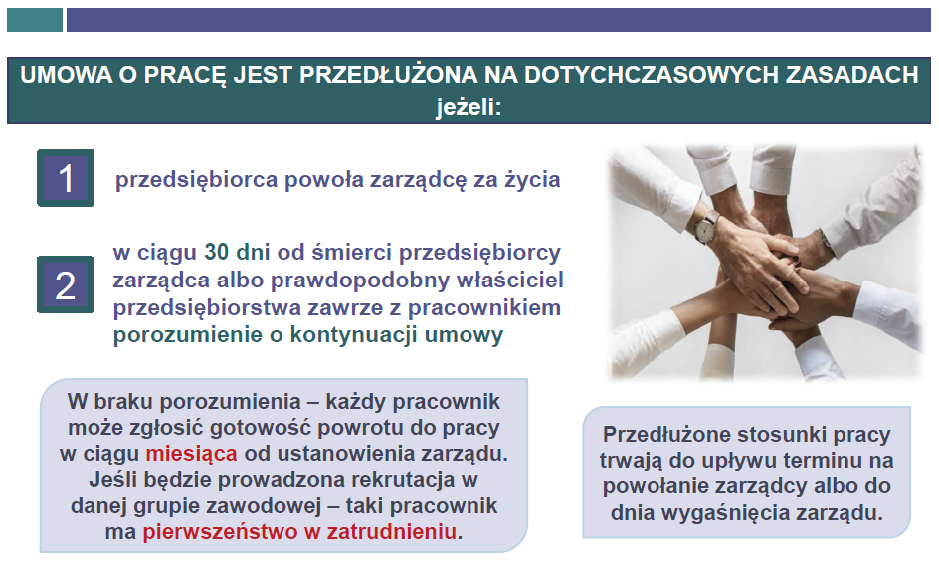

INNE UMOWY

X.1. Obowiązywanie i wykonywanie umów cywilnoprawnych
Ustawa wprowadza mechanizm zapewniający trwałość umów zawieranych w ramach działalności gospodarczej i ich wykonywanie przez zarządcę sukcesyjnego. Do takich umów należą zwłaszcza umowy sprzedaży, umowy o świadczenie usług, umowy dostawy, zlecenia, umowy leasingu, umowy kredytu czy umowy o roboty budowlane. Nie będą one wygasały automatycznie z chwilą śmierci przedsiębiorcy.
Umowy cywilnoprawne zawarte w ramach działalności firmy ulegną rozwiązaniu:
- w terminie wskazanym w umowie – na zasadzie swobody umów strony mogą same określić termin i przyczyny rozwiązania umowy,
- wraz z wygaśnięciem zarządu sukcesyjnego – o ile strony umowy nie postanowią inaczej, np. nie dojdzie do „przejęcia” kontraktu przez docelowego sukcesora, czyli następcę prawnego przedsiębiorcy,
- z upływem 2 miesięcy od dnia śmierci przedsiębiorcy, jeżeli nie zostanie powołany zarządca sukcesyjny – oznacza to, że działalność firmy nie będzie kontynuowana z wykorzystaniem zarządu sukcesyjnego,
- z chwilą śmierci przedsiębiorcy, jeśli wykonanie umowy zależało od jego ściśle osobistych cech i zdolności, np. gdy zobowiązał się on do namalowania obrazu.

Jeśli zarządca sukcesyjny zostanie powołany przez przedsiębiorcę, w sposób płynny stanie się on osobą uprawnioną i zobowiązaną do wykonywania umów po śmierci przedsiębiorcy.
Dotyczy to np. realizacji zleceń, wykonywania usług, dostaw, płatności (do czego zarządca może wykorzystywać środki na kontach firmowych) – w tym rat kredytu czy rat leasingowych, dochodzenia roszczeń, także na drodze sądowej, występowania z wnioskami o egzekucję do komorników itp. W okresie przejściowym – od śmierci przedsiębiorcy do ustanowienia zarządu sukcesyjnego umowy mogą być wykonywane na zasadach przewidzianych dla czynności zachowawczych (por. pkt VI.4 podręcznika).
W kwestii obowiązywania umów pierwszeństwo przed przepisami Ustawy ma wola stron. Z reguły w umowie strony mogą dowolnie określić, z jakich przyczyn albo w jakim terminie umowa ulegnie rozwiązaniu. Mogą m.in. ustalić, że umowa ulega rozwiązaniu z chwilą śmierci strony, jeśli zleceniodawcy zależy na wykonaniu zlecenia przez konkretną osobę. Ustawa przewiduje czas na dokonanie takich uzgodnień – 3 miesiące od dnia wejścia w życie Ustawy. Dopiero po tym terminie powyższe zasady znajdą automatyczne zastosowanie do wszystkich umów zawartych przez przedsiębiorcę w ramach działalności firmy – zarówno umów zawartych po wejściu w życie Ustawy, jak i tych, które zostały podpisane wcześniej i obowiązywały na dzień śmierci przedsiębiorcy.

X.2. Konsumenci
W czasie zarządu sukcesyjnego są na ogólnych zasadach realizowane uprawnienia konsumenckie. Osoba, która zawarła umowę jako konsument, będzie miała nadal ten status w czasie, gdy umowę tę wykonuje zarządca sukcesyjny.
Zarządca sukcesyjny musi wykonywać obowiązki, jakie przepisy prawa nakładają na przedsiębiorców w relacjach z konsumentami. Na zarządcy ciążą zwłaszcza wszelkie obowiązki informacyjne, obowiązek przyjmowania i rozpatrywania reklamacji oraz zakaz stosowania klauzul abuzywnych. Konsument może korzystać ze swych uprawnień, np. odstąpić od umowy zawieranej przez Internet bez podawania przyczyn.
Konsument może zwrócić się do zarządcy sukcesyjnego o podanie danych osób, na rzecz których działa zarządca (właścicieli przedsiębiorstwa w spadku). Po stwierdzeniu nabycia spadku zarządca sukcesyjny ma obowiązek udzielić tej informacji. Może być ona przydatna konsumentowi np. w celu dochodzenia roszczeń z rękojmi za wady kupionej rzeczy po wygaśnięciu zarządu sukcesyjnego.
Przykłady:
- Przedsiębiorca Kazimierz Wiśniewski zajmował się produkcją i sprzedażą podzespołów elektronicznych. Z ważnym odbiorcą – ABC sp. z o.o. – zawarł umowę długoterminową. Na jej podstawie miał dostarczać kontrahentowi co miesiąc określoną partię podzespołów.
Zarządca sukcesyjny może m.in. przyjmować dostawy półproduktów i surowców, regulować wszystkie płatności i organizować dostawy kolejnych partii podzespołów zamówionych przez ABC sp. z o.o. Umowy zapewniające ciągłość produkcji i sprzedaży mogą być płynnie realizowane.
- Przedsiębiorca Adam Nowak prowadził firmę transportową. W ramach tej działalności zawarł m.in. umowę kredytu oraz kilka umów leasingu, na podstawie których firma dysponowała samochodami potrzebnymi do realizacji zleceń.
Umowy kredytu i leasingu nie wygasną z chwilą śmierci Pana Adama (o ile nie zostanie to w tych umowach wprost przewidziane). Zarządca sukcesyjny powinien spłacać kolejne raty kredytu oraz raty leasingowe zgodnie

z harmonogramami spłat przewidzianymi w umowach. Firma może nadal korzystać z pojazdów znajdujących się w leasingu.
- Maria Kowalska kupiła w sklepie internetowym, który prowadził Marcin Zduński komplet garnków. Zostały jej one dostarczone 10 kwietnia. Kilka dni później Pan Marcin zmarł. Za życia powołał i wpisał do CEIDG zarządcę sukcesyjnego – syna, Piotra Zduńskiego, który nie prowadzi własnej działalności gospodarczej.
Pani Maria może bez podawania przyczyn odstąpić od umowy zawartej przez Internet w terminie 14 dni od jej zawarcia, czyli do dnia 24 kwietnia. Swoje oświadczenie o odstąpieniu od umowy powinna skierować do zarządcy sukcesyjnego i wysłać na adres firmy Pana Marcina z CEIDG.

X.3. Podsumowanie
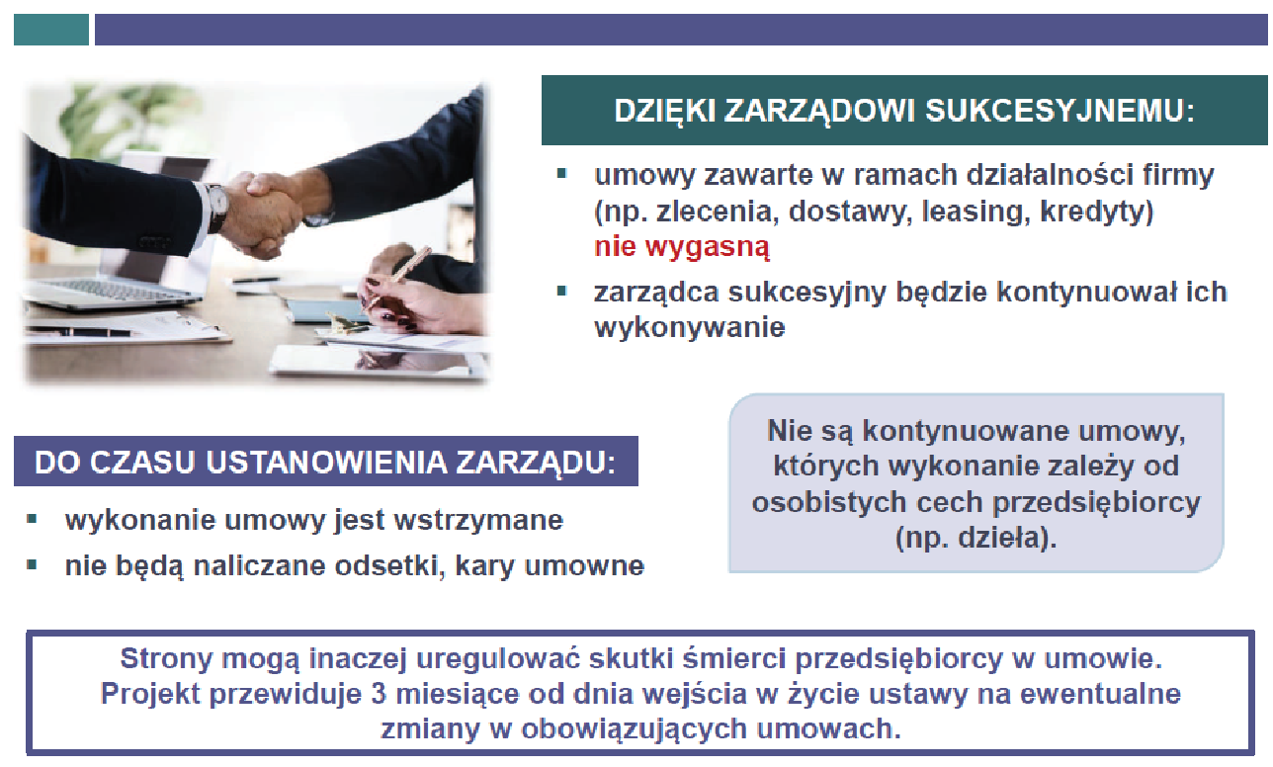

PODATKI I INNE DANINY PUBLICZNE
Żeby zapewnić ciągłość i łatwość rozliczeń podatkowych związanych z działalnością gospodarczą po śmierci przedsiębiorcy, Ustawa przyznaje przedsiębiorstwu w spadku podmiotowość w zakresie podatków, które są ściśle związane z działalnością gospodarczą.
Przedsiębiorstwo w spadku jest podatnikiem podatku dochodowego (PIT), podatku VAT, akcyzy, podatku tonażowego i okrętowego oraz podatku od gier hazardowych. Dla celów podatkowych używa NIP-u zmarłego przedsiębiorcy.
Zapewni to przede wszystkim:
- ciągłość rozliczeń podatkowych,
- łatwą identyfikację podatnika przez kontrahentów,
- możliwość wystawiania faktur z tym samym NIP-em.
Oto podstawowe aspekty sytuacji podatkowej przedsiębiorstwa w spadku:
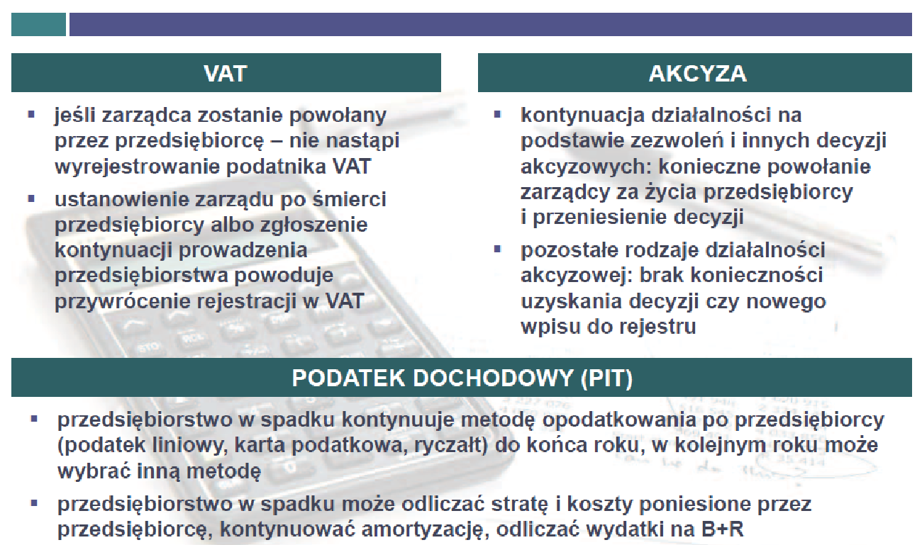

XI.1. Podatek dochodowy (PIT)
Podatek od dochodów przedsiębiorstwa w spadku (PIT) obliczany jest na takich samych zasadach, jakie obowiązują osoby fizyczne prowadzące pozarolniczą działalność gospodarczą.

Dochody przedsiębiorstwa w spadku są opodatkowane:
- na ogólnych zasadach przy zastosowaniu skali podatkowej lub jednolitej 19% stawki podatku,
- z zastosowaniem jednej ze zryczałtowanych form opodatkowania, czyli ryczałtu od przychodów ewidencjonowanych lub karty podatkowej.
Do końca roku podatkowego, w którym zmarł przedsiębiorca, przedsiębiorstwo w spadku kontynuuje sposób opodatkowania według formy wybranej przez zmarłego. W przypadku opodatkowania w formie karty podatkowej przedsiębiorstwo w spadku opłaca podatek w wysokości wynikającej z decyzji ustalającej wysokość podatku wydanej na dany rok podatkowy wobec zmarłego przedsiębiorcy.
W kolejnym roku podatkowym przedsiębiorstwo w spadku może zmienić formę opodatkowania
PIT-em wybraną przez zmarłego przedsiębiorcę i wybrać formę opodatkowania na tych samych zasadach, jakie obowiązują osoby fizyczne.
W przypadku opodatkowania według skali podatkowej albo 19% stawki podatku PIT obliczany jest od dochodu, tj. od różnicy pomiędzy uzyskanym przychodem a kosztami jego uzyskania. Dochód przedsiębiorstwa w spadku można pomniejszyć o:
- stratę poniesioną przez przedsiębiorstwo w spadku oraz stratę poniesioną i nieodliczoną przez zmarłego przedsiębiorcę,
- wydatki na działalność badawczo-rozwojową (ulga B+R), w tym także nieodliczone przez zmarłego przedsiębiorcę.
Przedsiębiorstwo w spadku kwalifikuje wydatki do kosztów według analogicznych zasad, jakie obowiązują przy opodatkowaniu działalności gospodarczej. Kontynuuje amortyzację po zmarłym, tj. uwzględnia wysokość odpisów dokonanych przez zmarłego przedsiębiorcę oraz przyjętą przez niego metodę amortyzacji.
W razie ustanowienia zarządu sukcesyjnego po śmierci przedsiębiorcy przedsiębiorstwo w spadku powinno uzupełnić zapisy w prowadzonych księgach o zdarzenia gospodarcze, które miały miejsce po otwarciu spadku a przed ustanowieniem zarządu sukcesyjnego.
Zarządca sukcesyjny w imieniu przedsiębiorstwa w spadku powinien odprowadzać zaliczki na podatek dochodowy osób zatrudnionych w przedsiębiorstwie. Przedsiębiorstwo w spadku jest – podobnie jak przedsiębiorca – płatnikiem podatku PIT od dokonywanych wypłat lub świadczeń na rzecz osób fizycznych, w szczególności pracowników.

XI.2. Podatek VAT
Przedsiębiorstwo w spadku staje się podatnikiem VAT z chwilą śmierci przedsiębiorcy, jeśli wpisał on do CEIDG zarządcę sukcesyjnego. O powołaniu zarządcy przedsiębiorca powinien zawiadomić naczelnika urzędu skarbowego (właściwego w zakresie opodatkowania VAT-em) w terminie 7 dni od dnia wpisu zarządcy do CEIDG. Przedsiębiorca powinien też informować o zmianach dotyczących tego wpisu w terminie 7 dni od zaistnienia zmiany.
Przedsiębiorstwo w spadku jest podatnikiem VAT kontynuującym działalność po zmarłym przedsiębiorcy.
Jeżeli zarząd sukcesyjny został ustanowiony z chwilą śmierci przedsiębiorcy, podatnik VAT w ogóle nie zostanie wyrejestrowany. Zarządca sukcesyjny, wykonujący prawa i obowiązki przedsiębiorstwa w spadku, powinien jedynie zaktualizować zgłoszenie rejestracyjne (VAT-R) zmarłego przedsiębiorcy jako podatnika VAT.
W przypadku ustanowienia zarządu sukcesyjnego po śmierci przedsiębiorcy możliwa jest natomiast powrotna rejestracja podatnika VAT – z datą wsteczną od śmierci przedsiębiorcy. Warunkiem przywrócenia rejestracji jest złożenie przez zarządcę sukcesyjnego, który wykonuje prawa i obowiązki przedsiębiorstwa w spadku, wymaganych deklaracji VAT za okresy sprzed jego powołania (także za zmarłego przedsiębiorcę, jeśli ten nie zdążył ich złożyć).
Ciągłość czynności w podatku VAT może być zachowana, gdyż osoba uprawniona do czynności zachowawczych może złożyć do urzędu skarbowego zgłoszenie o kontynuowaniu prowadzenia przedsiębiorstwa (por. pkt VI.2 i VI.6 podręcznika). W takim przypadku również dojdzie do przywrócenia rejestracji podatnika VAT ze skutkiem od chwili śmierci przedsiębiorcy. Uprawnieni do czynności zachowawczych będą mogli w szczególności wystawiać faktury w imieniu przedsiębiorstwa w spadku. Osoba, która dokonała takiego zgłoszenia powinna poinformować naczelnika urzędu skarbowego o zaprzestaniu prowadzenia przedsiębiorstwa lub o bezskutecznym upływie terminu na powołanie zarządcy sukcesyjnego niezwłocznie, nie później w terminie 7 dni od zajścia tych zdarzeń. Upływ terminu na powołanie zarządcy sukcesyjnego powoduje wykreślenie przedsiębiorstwa w spadku z rejestru jako podatnika VAT.
W przypadku gdy zmieni się zarządca sukcesyjny po ustanowieniu zarządu sukcesyjnego (por. pkt XVI podręcznika), zarządca sukcesyjny lub osoby dokonujące czynności zachowawczych powinny o tym poinformować naczelnika urzędu skarbowego w terminie 7 dni. Podatnik jest wykreślany z rejestru VAT, ale w tym przypadku również może dojść do przywrócenia rejestracji podatnika VAT ze skutkiem wstecznym. Następuje to w razie powołania nowego zarządcy sukcesyjnego.
Zarządca sukcesyjny lub osoby dokonujące czynności zachowawczych powinny też poinformować naczelnika urzędu skarbowego o wygaśnięciu zarządu sukcesyjnego – także w terminie 7 dni. Następuje wtedy ostateczne wykreślenie przedsiębiorstwa w spadku z rejestru jako podatnika VAT.

XI.3. Akcyza
W ustawie o podatku akcyzowym szczegółowo uregulowano zasady kontynuowania działalności akcyzowej po śmierci przedsiębiorcy.
Rozróżnić należy dwie sytuacje. Dla niektórych rodzajów działalności akcyzowej kluczowe znaczenie ma zachowanie jej pełnej ciągłości. Dotyczy to działalności objętej systemem zezwoleń akcyzowych albo wpisem do rejestru pośredniczącego podmiotu tytoniowego, a także działalności prowadzonej na podstawie decyzji w przedmiocie zwolnienia z obowiązku złożenia zabezpieczenia akcyzowego oraz zgody na złożenie zabezpieczenia ryczałtowego. W tych przypadkach kontynuacja działalności akcyzowej przez przedsiębiorstwo w spadku będzie możliwa po spełnieniu określonych w ustawie warunków i tylko w razie ustanowienia zarządu sukcesyjnego z chwilą śmierci przedsiębiorcy (czyli gdy zarządcę sukcesyjnego powoła przedsiębiorca).
Prowadzenie tych rodzajów działalności przez przedsiębiorstwo w spadku ma charakter przejściowy. Możliwe jest wstąpienie jednego z następców prawnych zmarłego przedsiębiorcy w prawa i obowiązki wynikające z decyzji lub zezwolenia akcyzowego, które posiadał zmarły przedsiębiorca.
Kontynuowanie pozostałych rodzajów działalności w obszarze podatku akcyzowego będzie możliwe także w przypadku ustanowienia zarządu sukcesyjnego po śmierci przedsiębiorcy przez uprawnione do tego osoby.

XI.4. Podatek od spadków i darowizn
Ustawa wprowadza nowe zwolnienie z podatku od spadków i darowizn – dla osób spoza kręgu najbliższych krewnych przedsiębiorcy dziedziczących przedsiębiorstwo.
Obecnie z podatku od spadku są zwolnione osoby najbliższe dla spadkodawcy, tj. małżonek, zstępni, wstępni, pasierb, rodzeństwo, ojczym oraz macocha. By skorzystać ze zwolnienia, muszą oni w ciągu 6 miesięcy od stwierdzenia nabycia spadku zgłosić nabycie spadku naczelnikowi urzędu skarbowego. W tym zakresie Ustawa nie wprowadza zmian.
Z nowego zwolnienia skorzystają osoby dziedziczące przedsiębiorstwo, nienależące do kręgu najbliższej rodziny spadkodawcy (np. osoby niespokrewnione z przedsiębiorcą, którym przekazał on przedsiębiorstwo w testamencie). Ułatwi to sukcesję w przypadkach, gdy wśród bliskich przedsiębiorcy nie ma osoby, która mogłaby kontynuować prowadzenie firmy. Sukcesor nie będzie musiał bowiem ponosić „na starcie” istotnego ciężaru, jakim jest podatek od spadków i darowizn.
Aby skorzystać z nowego zwolnienia, osoba spoza kręgu najbliższej rodziny zmarłego powinna w takim samym terminie (6 miesięcy od dnia stwierdzenia nabycia spadku) zgłosić nabycie przedsiębiorstwa w spadku naczelnikowi urzędu skarbowego. Musi ponadto spełnić dodatkowy warunek – kontynuować prowadzenie przedsiębiorstwa przez okres co najmniej 2 lat od jego nabycia. Zwolnienie stanowi zachętę do faktycznej sukcesji przedsiębiorstwa i kontynuacji jego działalności.
Formy, w jakich może być prowadzone przedsiębiorstwo, aby spełnić warunek zwolnienia, mogą być różne. Nabywca może prowadzić działalność we własnym imieniu (wpis do CEIDG). Może też zdecydować się na założenie spółki. To drugie rozwiązanie będzie dogodne w szczególności wtedy, gdy przedsiębiorstwo nabędzie kilka osób. Wystarczy, że będą one przez dwa laty posiadały udziały w spółce i np. byłego zarządcę sukcesyjnego powołają do zarządu spółki.
Zwolnienie z podatku od spadków i darowizn w przypadku nabycia przedsiębiorstwa przez małżonka, zstępnych, wstępnych, pasierba, rodzeństwo, ojczyma lub macochę nie jest uwarunkowane dalszym prowadzeniem przedsiębiorstwa przez te osoby. Przysługuje im dalej idące zwolnienie z tego podatku, uwarunkowane jedynie zgłoszeniem nabycia spadku naczelnikowi urzędu skarbowego w ustawowym terminie.

XI.5. Inne podatki i daniny publiczne
Przedsiębiorstwo w spadku jest też podatnikiem:
- podatku tonażowego – jest to rodzaj podatku dochodowego, który dotyczy armatorów eksploatujących statki handlowe w żegludze,
- podatku okrętowego, czyli zryczałtowanego podatku obciążającego niektóre dochody lub przychody osiągane przez przedsiębiorców okrętowych,
- podatku od gier hazardowych, któremu podlegają podmioty prowadzące działalność w zakresie gier losowych i zakładów wzajemnych.
Opodatkowanie przedsiębiorstwa w spadku tymi podatkami następuje na zasadach ogólnych.
Przedsiębiorstwo w spadku na ogólnych zasadach opłaca opłaty skarbowe, np. za wydawanie zezwoleń i zaświadczeń lub inne czynności urzędowe związane z działalnością gospodarczą.
W odniesieniu do pozostałych podatków i danin publicznych Ustawa nie wprowadza zmian, w szczególności nie przyznaje podmiotowości przedsiębiorstwu w spadku.

Podatki te będą opłacane na dotychczasowych zasadach. Przykładowo, podatek od nieruchomości, także tych wchodzących w skład przedsiębiorstwa w spadku, będzie uiszczany przez jej właścicieli – po potwierdzeniu ich praw do spadku w procedurze spadkowej.

XI.6. Podsumowanie
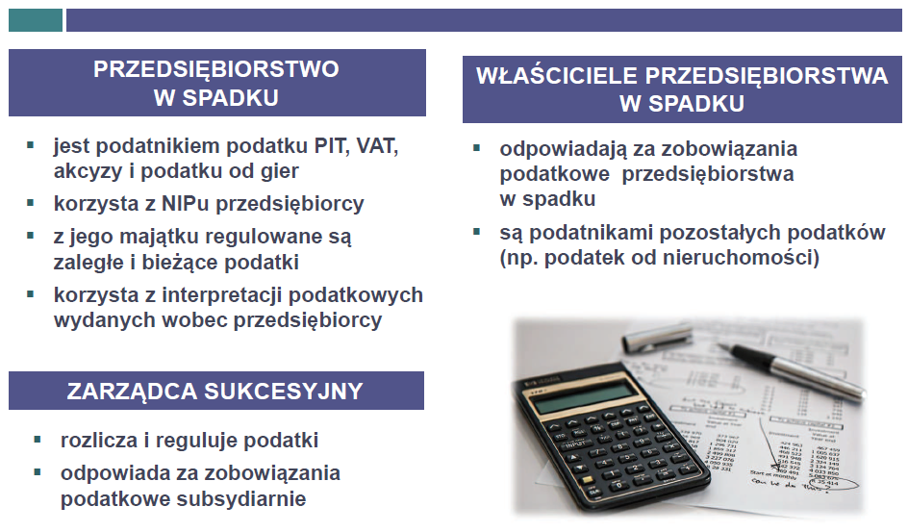

DOSTĘP DO RACHUNKU BANKOWEGO
Do prowadzenia firmy niezbędne są środki finansowe, a niektóre płatności mogą być dokonywane tylko za pośrednictwem rachunków bankowych. W skład przedsiębiorstwa wchodzą środki pieniężne, zarówno te w kasie, jak i zgromadzone na rachunkach bankowych. Spadkobiercy uzyskują jednak do nich dostęp dopiero po przeprowadzeniu procedury spadkowej.
Ustawa zapewnienia zarządcy sukcesyjnemu dostęp do kont firmowych (tj. do rachunków związanych z działalnością gospodarczą) w bankach lub w SKOK-ach.
Rachunki te nie są przez bank lub kasę zamykane z chwilą śmierci przedsiębiorcy. Bank (kasa) musi zapewnić zarządcy dostęp do kont firmowych. Jeśli zarządcę powołał posiadacz rachunku, już od chwili jego śmierci z rachunku może korzystać zarządca sukcesyjny. Gdy natomiast zarządcę sukcesyjnego powołują następcy prawni przedsiębiorcy – zarządca ten ma dostęp do rachunków związanych z działalnością gospodarczą od chwili ustanowienia zarządu sukcesyjnego, czyli od momentu zgłoszenia zarządcy do CEIDG przez notariusza. Do tego czasu bank (SKOK) powinien wstrzymać się z czynnościami, które uniemożliwiłyby zarządcy dostęp do rachunku po ustanowieniu zarządu sukcesyjnego (takich jak np. trwała blokada konta) – nawet, jeśli wcześniej pozyska informację o śmierci posiadacza rachunku.
Bank powinien nadal prowadzić ten sam rachunek, którym dysponował przedsiębiorca (o tym samym numerze), dzięki czemu aktualne pozostaną dane o rachunku firmy, jakimi dysponują kontrahenci i organy administracji.
Zarządca sukcesyjny nie uzyskuje dostępu do środków na prywatnych kontach zmarłego – tymi środkami, na dotychczasowych zasadach, mogą dysponować tylko jego następcy prawni.
Bank lub SKOK prowadzi rachunek po śmierci przedsiębiorcy, a w okresie od dnia ustanowienia do dnia wygaśnięcia zarządu sukcesyjnego dostęp do środków zgromadzonych na rachunku oraz prawo wydawania dyspozycji przysługują zarządcy sukcesyjnemu. By korzystać z rachunku w SKOK nie musi być on członkiem kasy. Zarządca sukcesyjny ma również prawo do zbiorczej informacji o rachunkach przedsiębiorcy w banku lub w kasie.
Podstawą do tego, żeby bank lub SKOK zapewnił zarządcy dostęp do rachunku, jest wpis w CEIDG, obejmujący dane identyfikujące zarządcę i zmarłego przedsiębiorcę. Bank powinien umożliwić dostęp do konta zarządcy sukcesyjnemu, w szczególności nadać mu odpowiednie dane dostępowe.
W okresie zarządu sukcesyjnego zarządca sukcesyjny będzie jedyną osobą posiadającą dostęp do rachunku związanego z działalnością gospodarczą zmarłego przedsiębiorcy w banku lub w kasie.
Przykłady:
Jan Kowalski jest zarządcą sukcesyjnym powołanym i wpisanym do CEIDG przez przedsiębiorcę Tomasza Nowaka.
Jan Kowalski może zwrócić się do dowolnego banku o zbiorczą informację dotyczącą rachunków Tomasza Nowaka. Uzyskuje prawo dostępu do środków na tych rachunkach, które są związane z prowadzeniem działalności gospodarczej. Bank powinien podać zarządcy dane (np. numer użytkownika, PIN) umożliwiające dostęp do takiego konta.

DECYZJE ADMINISTRACYJNE I WPISY DO REJESTRÓW

XIII.1. Decyzje związane z przedsiębiorstwem po śmierci przedsiębiorcy
Decyzje administracyjne są wydawane wobec konkretnej osoby (podmiotu). Jeżeli adresatem jest osoba fizyczna, decyzja co do zasady wygasa wraz z jej śmiercią. Przed wejściem w życie Ustawy dotyczyło to również decyzji związanych z działalnością gospodarczą, takich jak koncesje, zezwolenia, licencje i pozwolenia.
Konieczność oczekiwania na wydanie nowych decyzji przez zarządcę sukcesyjnego albo następcę prawnego przedsiębiorcy (właściciela przedsiębiorstwa w spadku) wykluczałaby ciągłość działalności przedsiębiorstwa. Dlatego od dnia wejścia w życie Ustawy reguła, że decyzja wygasa z chwilą śmierci jej adresata, nie dotyczy już koncesji, zezwoleń, licencji i pozwoleń związanych z działalnością gospodarczą, bez których działalność firmy często nie może być kontynuowana.
Koncesje, zezwolenia, licencje oraz pozwolenia związane z działalnością gospodarczą nie wygasają wraz ze śmiercią przedsiębiorcy, który je uzyskał. Zarządca sukcesyjny może wnieść o potwierdzenie możliwości ich wykonywania, a właściciel przedsiębiorstwa w spadku albo wspólnik spółki cywilnej – o przeniesienie na niego decyzji.
Niektóre decyzje są ściśle związane z osobistymi kompetencjami lub cechami ich adresata. Przykładem jest licencja doradcy restrukturyzacyjnego albo decyzja o wpisie na listę adwokatów. Tego typu decyzje, które mogą uzyskać tylko osoby fizyczne spełniające określone warunki osobiste, np. zdały stosowny egzamin, nie mogą być wykonywane przez inne osoby na podstawie Ustawy. Przepisów Ustawy nie stosuje się również do decyzji powiązanych z określonym mieniem, np. do pozwoleń na budowę, które dotyczy określonej nieruchomości. Przenoszenie takich decyzji w odrębnej procedurze nie jest konieczne, bo następca prawny nabywa uprawnienia z decyzji wraz z rzeczą. Będzie je również mógł wykonywać zarządca sukcesyjny.
W Ustawie są przewidziane dwa tryby, w których – w ramach kontynuacji działalności firmy – można korzystać z decyzji związanych z przedsiębiorstwem, wydanych „na nazwisko” przedsiębiorcy po śmierci przedsiębiorcy:
- Jeżeli zostanie ustanowiony zarząd sukcesyjny to w okresie zarządu sukcesyjnego prawo wykonywania decyzji przysługuje zarządcy sukcesyjnemu, o ile zostaną spełnione opisane niżej wymogi. Nie ma znaczenia, czy zarządcę powołał przedsiębiorca czy jego następcy prawni. Po wygaśnięciu zarządu sukcesyjnego decyzje mogą być przeniesione na docelowego sukcesora przedsiębiorcy: właściciela przedsiębiorstwa w spadku albo wspólnika spółki cywilnej.

- Jeżeli uprawnieni nie skorzystają z zarządu sukcesyjnego – decyzje związane z przedsiębiorstwem mogą zostać przeniesione na właściciela przedsiębiorstwa w spadku albo wspólnika spółki cywilnej zaraz po śmierci przedsiębiorcy (szerzej w odrębnym materiale).
Przepisy ustaw odrębnych mogą określać inne reguły dla decyzji dotyczących poszczególnych rodzajów działalności. Lista przykładowych (najczęstszych) decyzji, które mogą być wykonywane albo przeniesione na następców prawnych, jest załączona do podręcznika (por. pkt XIV podręcznika).
Przykłady:
- Janusz Zieliński prowadzi działalność gospodarczą w specjalnej strefie ekonomicznej na podstawie zezwolenia. Po jego śmierci zezwolenie będzie mogło być dalej wykonywane przez zarządcę sukcesyjnego albo przeniesione na następcę prawnego Pana Janusza. Firma będzie mogła nadal prowadzić działalność w strefie ekonomicznej.
- Maria Adamska prowadzi warsztat zajmujący się instalacją, naprawą i sprawdzaniem tachografów cyfrowych. Zezwolenie na tę działalność będzie mogło być po śmierci Pani Marii dalej wykonywane przez zarządcę sukcesyjnego albo przeniesione na następcę prawnego. Nie trzeba będzie uzyskiwać nowego zezwolenia.
- Maciej Wiśniewski prowadzi przedsiębiorstwo energetyczne na podstawie koncesji. Koncesja nie wygaśnie z powodu śmierci Pana Macieja i przedsiębiorstwo z tego powodu nie zostanie wykreślone z ewidencji przedsiębiorstw energetycznych.
- Adam Kowalski prowadzi agencję ochrony osób i mienia. Koncesja na tę działalność będzie mogła być po śmierci Pana Adama dalej wykonywana przez zarządcę sukcesyjnego albo przeniesiona na następcę prawnego.
- Janina Nowak prowadzi stadninę i jest licencjonowanym trenerem koni. Licencja nie może być wykonywania przez inną osobę ani na nikogo przeniesiona – wygaśnie z chwilą śmierci adresatki.
- Zygmunt Adamski prowadzi działalność deweloperską i otrzymał pozwolenie na budowę budynku wielorodzinnego, na gruncie, którego jest właścicielem. Pozwolenie na budowę nie może być wykonywane ani przeniesione na inną osobę na podstawie Ustawy. Uprawnienia wynikające z pozwolenia z mocy prawa przejdą na następców prawnych Pana Zygmunta, zgodnie z zasadami dziedziczenia. Nie wymaga to specjalnej procedury administracyjnej.

XIII.2. Wykonywanie decyzji po śmierci przedsiębiorcy
Decyzje związane z przedsiębiorstwem, mimo śmierci przedsiębiorcy – ich adresata, będą mogły być dalej wykonywane, jeżeli:
- został ustanowiony zarząd sukcesyjny,
- zarządca sukcesyjny złoży wniosek o potwierdzenie możliwości wykonywania decyzji w terminie 3 miesięcy od dnia ustanowienia zarządu sukcesyjnego.
Wniosek o potwierdzenie możliwości wykonywania danej decyzji zarządca sukcesyjny powinien złożyć do organu, który wydał tę decyzję (jeżeli w sprawie decyzje wydawały organy dwóch instancji – do organu pierwszej instancji). Wzór wniosku o potwierdzenie możliwości wykonywania decyzji związanej z przedsiębiorstwem jest załączony do podręcznika (Wzór 8).
Gdyby po ustanowieniu zarządu doszło do zmiany zarządcy sukcesyjnego (por. pkt XVI podręcznika), nowy zarządca sukcesyjny ma prawo do złożenia wniosku o potwierdzenie możliwości wykonywania decyzji w ciągu 3 miesięcy od dnia, w którym poprzedni zarządca został wykreślony z CEIDG.
Aby zarządca sukcesyjny mógł wykonywać decyzję, w przedsiębiorstwie muszą być spełnione wszystkie warunki, jakie są wymagane do uzyskania takiej decyzji, określone w ustawach dotyczących danego rodzaju działalności.
Zarządca sukcesyjny musi dołączyć do wniosku dokumenty, które potwierdzają spełnienie tych warunków. Te o charakterze osobistym (np. wymóg niekaralności) musi spełniać sam zarządca sukcesyjny.
Jeżeli są spełnione powyższe wymogi, zarządca może wykonywać decyzję już od dnia złożenia wniosku. Nie musi czekać na wydanie decyzji, która potwierdza tę możliwość.
Jeśli z decyzją wiążą się obowiązki, zarządca sukcesyjny musi je wykonywać również już od dnia złożenia wniosku. Niezwłocznie po potwierdzeniu możliwości wykonywania decyzji zarządca musi też dopełnić obowiązków, których termin wykonania przypadał od śmierci przedsiębiorcy do dnia złożenia wniosku.
Organ może postanowieniem zakazać wykonywania decyzji przez zarządcę sukcesyjnego przed rozpatrzeniem jego wniosku, ale jedynie wtedy, gdy istnieje niebezpieczeństwo naruszenia prawa albo interesu publicznego. Zarządca sukcesyjny może wnieść zażalenie na takie postanowienie.
W przypadku kilku rodzajów decyzji Ustawa wprowadza szczególne zasady „przejęcia” uprawnień z decyzji po śmierci przedsiębiorcy, który je uzyskał.

XIII.2.1. Transport drogowy
Do zezwoleń i licencji na działalność w zakresie transportu drogowego stosuje się, co do zasady, przepisy Ustawy (procedury opisane wyżej), z następującymi zmianami:
- Licencja na przewóz osób taksówką wygasa z chwilą śmierci adresata – nie ma możliwości jej wykonywania ani przeniesienia na inną osobę (jest ściśle związana z kwalifikacjami danej osoby).
- Licencja wspólnotowa oraz zezwolenie na wykonywanie zawodu przewoźnika drogowego (które są regulowane w prawie europejskim) nie mogą być wykonywane przed wydaniem decyzji potwierdzającej możliwość wykonywania przez zarządcę sukcesyjnego albo przenoszącej licencję albo zezwolenie na inną osobę. Aby można było jak najszybciej wznowić działalność, organ musi rozstrzygnąć wniosek zarządcy sukcesyjnego albo właściciela przedsiębiorstwa w spadku w terminie 14 dni.
- Jeżeli nie ustanowiono zarządu sukcesyjnego – następca prawny przedsiębiorcy (a ściślej osoba, która złożyła wniosek o stwierdzenie nabycia spadku) może w ciągu 6 miesięcy od dnia śmierci przedsiębiorcy złożyć wniosek o zgodę na wykonywanie uprawnień wynikających z zezwolenia lub licencji przez okres nie dłuższy niż 18 miesięcy od daty śmierci przedsiębiorcy. Nie stosuje się procedury przeniesienia decyzji przewidzianej w Ustawie.

XIII.2.2. Prowadzenie apteki
Prawo farmaceutyczne przewiduje procedurę „przejęcia” zezwolenia na prowadzenie apteki. Takie zezwolenie nie wygasa, jeśli są spełnione warunki do prowadzenia apteki, a przynajmniej jeden z następców prawnych przedsiębiorcy (spadkobierca, małżonek lub zapisobierca windykacyjny) jest farmaceutą prowadzącym działalność jednoosobowo.
Zezwolenie nie wygasa też przez 24 miesiące od śmierci przedsiębiorcy, jeżeli chociażby jeden z następców prawnych albo zarządca sukcesyjny zatrudni właściwą osobę odpowiedzialną za prowadzenie apteki i są spełnione pozostałe warunki do jej prowadzenia.
Do pozostałych zezwoleń wydawanych na podstawie ustawy Prawo farmaceutyczne (np. zezwolenie na prowadzenie hurtowni farmaceutycznej) mają zastosowanie przepisy Ustawy.

XIII.3. Przeniesienie decyzji po śmierci przedsiębiorcy a zarząd sukcesyjny
W czasie zarządu sukcesyjnego nikt poza zarządcą sukcesyjnym nie może wykonywać decyzji, których adresatem był przedsiębiorca. Jeśli najpierw złożony został wniosek o przeniesienie decyzji np. przez małżonka, a dopiero potem został powołany zarządca sukcesyjny, wniosek małżonka o przeniesienie decyzji jest rozpatrywany dopiero po wygaśnięciu zarządu sukcesyjnego. Postępowanie o przeniesienie decyzji zawiesza się na czas działania zarządcy sukcesyjnego, który wniósł o potwierdzenie możliwości wykonywania danej decyzji. Organ informuje wnioskodawcę o zawieszeniu a następnie o podjęciu postępowania. Na postanowienia dotyczące zawieszenia postępowania nie można wnieść zażalenia.

XIII.4. Promesy udzielone przedsiębiorcy
Przedsiębiorca mógł przed śmiercią uzyskać promesę decyzji związanej z przedsiębiorstwem. Promesa to inaczej przyrzeczenie udzielenia koncesji albo zezwolenia, które może dotyczyć:
- koncesji na działalność gospodarczą polegającą na wytwarzaniu, przetwarzaniu, magazynowaniu, przesyłaniu, dystrybucji oraz obrocie paliwami lub energią, skraplaniu gazu ziemnego i regazyfikacji skroplonego gazu ziemnego,
- koncesji na działalność gospodarczą w zakresie usług ochrony osób i mienia,
- koncesji na działalność gospodarczą w zakresie wytwarzania i obrotu materiałami wybuchowymi, bronią, amunicją oraz wyrobami o przeznaczeniu wojskowym lub policyjnym, a także obrotu technologią o przeznaczeniu wojskowym lub policyjnym,
- zezwoleń udzielanych na podstawie ustawy – Prawo farmaceutyczne.
Jeśli przedsiębiorca zmarł w okresie ważności promesy, organ administracji nie może odmówić udzielenia koncesji lub zezwolenia zgodnie z promesą właścicielowi przedsiębiorstwa w spadku, a jeżeli promesa udzielona została zmarłemu wspólnikowi spółki cywilnej – także innemu wspólnikowi tej spółki.
Właściciel przedsiębiorstwa w spadku lub wspólnik spółki cywilnej ubiegający się o wydanie koncesji albo zezwolenia na podstawie promesy musi uzyskać na to zgodę właścicieli przedsiębiorstwa w spadku.
Organ może odmówić wydania decyzji na podstawie promesy jedynie wyjątkowo, w szczególności jeśli uległ zmianie stan faktyczny w jakim wydano promesę, nie są spełnione warunki do prowadzenia danej działalności albo udzielenie koncesji zagrażałoby ważnemu interesowi publicznemu.

XIII.5. Wygaśnięcie decyzji
Decyzja wygaśnie, jeżeli osoby uprawnione w ustawowych terminach nie skorzystają ze swoich uprawnień albo nie będą spełnione warunki do korzystania z decyzji. Nastąpi to zatem, jeżeli:
- nie ma zarządu sukcesyjnego, a następca prawny przedsiębiorcy zgłosi właściwemu organowi zaprzestanie działalności objętej daną decyzją – wtedy decyzja ta wygasa z dniem zgłoszenia,
- nikt z uprawnionych nie wystąpi z wnioskiem o potwierdzenie możliwości wykonywania ani z wnioskiem o przeniesienie decyzji – wtedy decyzja wygasa z upływem terminów do złożenia tych wniosków (3 miesiące od ustanowienia zarządu sukcesyjnego albo 6 miesięcy od śmierci przedsiębiorcy),
- nastąpi zmiana zarządcy sukcesyjnego i nowy zarządca nie złoży wniosku o potwierdzenie możliwości wykonywania decyzji – wygaśnie ona wtedy z upływem 3 miesięcy od wykreślenia poprzedniego zarządcy z CEIDG,
- organ ostatecznie odmówi uprawnionemu potwierdzenia możliwości wykonywania albo przeniesienia decyzji – decyzja wygasa z dniem, kiedy decyzja odmowna stała się ostateczna,
- żaden z następców prawnych przedsiębiorcy nie wniesie o przeniesienie na niego decyzji po wygaśnięciu zarządu sukcesyjnego – wtedy decyzja wygasa z upływem 6 miesięcy od wygaśnięcia zarządu sukcesyjnego.

XIII.6. Działalność regulowana i wpisy do innych rejestrów
Niektóre rodzaje działalności gospodarczej wymagają wpisu do właściwego rejestru działalności regulowanej albo do innego rejestru, prowadzonego przez organ administracji publicznej. Ustawa przewiduje, że wpis przedsiębiorcy do takiego rejestru nie jest automatycznie wykreślany z chwilą jego śmierci.
Zarządca sukcesyjny może „utrzymać” wpis w rejestrze. Musi jedynie złożyć do organu prowadzącego rejestr wniosek o dodanie do oznaczenia przedsiębiorstwa (firmy) w rejestrze określenia „w spadku” oraz o dopisanie danych zarządcy sukcesyjnego we wpisie. Wniosek o taką zmianę zarządca sukcesyjny może złożyć w ciągu miesiąca od dnia ustanowienia zarządu sukcesyjnego. Do wniosku należy załączyć oświadczenie zarządcy sukcesyjnego o spełnieniu warunków niezbędnych do wykonywania danej działalności. Wzór wniosku o zmianę w rejestrze danych przedsiębiorcy jest załączony do podręcznika (Wzór 9).
Już od dnia złożenia wniosku wraz z oświadczeniem zarządca sukcesyjny może wykonywać uprawnienia wynikające z wpisu do rejestru. Musi też wykonywać obowiązki związane z tym wpisem.
W przypadku zmiany zarządcy sukcesyjnego, w terminie 2 miesięcy od dnia wykreślenia danego zarządcy z CEIDG, nowy zarządca sukcesyjny może złożyć analogiczny wniosek o zmianę danych w rejestrze (aktualizację danych zarządcy sukcesyjnego).
Do niektórych rejestrów mogą być wpisane tylko osoby fizyczne, które mają odpowiednie kwalifikacje potwierdzone np. egzaminem. Po śmierci przedsiębiorcy nie można korzystać z takiego wpisu, gdyż jest on ściśle związany z cechami osobistymi przedsiębiorcy. Przykładem jest ewidencja instruktorów techniki jazdy lub lista tłumaczy przysięgłych. Jeśli do wykonywania danej działalności potrzebne są tego rodzaju uprawnienia, zarządca sukcesyjny powinien sam je nabyć albo zatrudnić w przedsiębiorstwie osoby posiadające stosowne potwierdzenie kwalifikacji.
Wpis przedsiębiorcy w rejestrze zostanie wykreślony dopiero wówczas, gdy zarządca sukcesyjny nie złoży w terminie stosownego wniosku o zmianę danych w rejestrze.
Wpis jest również wykreślany z rejestru wraz z wykreśleniem przedsiębiorcy z CEIDG, np. z powodu wygaśnięcia zarządu sukcesyjnego.
Przykłady:
- Jan Kowalski prowadzi przedsiębiorstwo, które zajmuje się gospodarowaniem odpadami i jest wpisany do prowadzonego przez marszałka województwa rejestru podmiotów wprowadzających produkty, produkty w opakowaniach i gospodarujących odpadami. Pan Jan powołał zarządcę sukcesyjnego.
Wpis w rejestrze nie zostanie wykreślony z powodu śmierci Pana Jana, jeżeli zarządca sukcesyjny złoży do marszałka województwa wniosek o dokonanie zmian we wpisie w ciągu miesiąca od dnia śmierci Pana Jana.
- Adam Nowak zajmuje się przewozem paliw ciekłych i jest wpisany do rejestru podmiotów przywożących paliwa ciekłe, który prowadzi Prezes Urzędu Regulacji Energetyki. Pan Adam nie powołał zarządcy sukcesyjnego, ale zrobili to jego następcy prawni.
Wpis w rejestrze nie zostanie wykreślony z powodu śmierci Pana Adama, jeżeli zarządca sukcesyjny złoży wniosek do Prezesa URE o dokonanie zmian we wpisie w ciągu miesiąca od wpisu zarządy do CEIDG.
- Firma Anny Wiśniewskiej świadczy usługi zaufania w zakresie podpisów elektronicznych i jest wpisana do rejestru dostawców usług zaufania. Pani Anna powołała zarządcę sukcesyjnego.
Wpis nie zostanie wykreślony z powodu śmierci Pani Anny, jeżeli zarządca sukcesyjny złoży do Ministra właściwego do spraw informatyzacji (obecnie: Minister Cyfryzacji) wniosek o dokonanie zmian we wpisie w ciągu miesiąca od dnia śmierci Pani Anny.
- Julia Zielińska prowadzi szkołę nauki jazdy i jest wpisana do rejestru przedsiębiorców prowadzących ośrodek szkolenia kierowców. Ponadto, jest wpisana do ewidencji instruktorów techniki jazdy. Pani Julia powołała zarządcę sukcesyjnego.
Zarządca sukcesyjny po śmierci Pani Anny może złożyć do właściwego starosty powiatu wniosek o zmianę danych w rejestrze przedsiębiorców prowadzących ośrodek szkolenia kierowców w ciągu miesiąca od śmierci Pani Anny. Nie będzie można natomiast dokonywać zmian we wpisie w ewidencji instruktorów techniki jazdy. Do tego rejestru wpisywane są tylko osoby fizyczne, które mają określone kwalifikacje. Zarządca sukcesyjny może sam posiadać takie uprawnienia albo zatrudniać w ośrodku szkolenia instruktorów wpisanych do ewidencji.

XIII.7. Podsumowanie
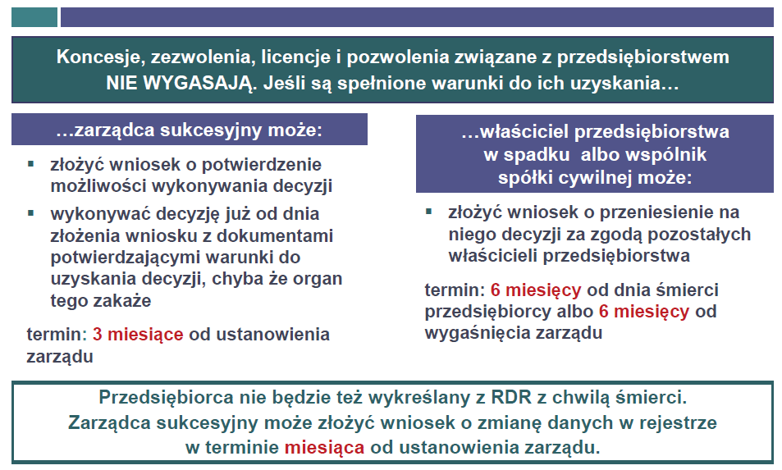

LISTA NAJCZĘSTSZYCH DECYZJI ZWIĄZANYCH Z PRZEDSIĘBIORSTWEM

Decyzje administracyjne związane z przedsiębiorstwem, które mogą być wykonywane przez zarządcę sukcesyjnego lub przeniesione na następcę prawnego przedsiębiorcy
(por. pkt XIII podręcznika)
 | Koncesja na:  - poszukiwanie lub rozpoznawanie złóż kopalin, z wyłączeniem złóż węglowodorów  - poszukiwanie lub rozpoznawanie kompleksu podziemnego składowania dwutlenku węgla  - wydobywanie kopalin ze złóż  - poszukiwanie i rozpoznawanie złóż węglowodorów oraz wydobywanie węglowodorów ze złóż  - podziemne bezzbiornikowe magazynowanie substancji  - podziemne składowanie odpadów  - podziemne składowanie dwutlenku węgla | ustawa z dnia 9 czerwca 2011 r. – Prawo geologiczne i górnicze
 | Koncesja na:  - wytwarzanie i obrót materiałami wybuchowymi, bronią, amunicją oraz wyrobami o przeznaczeniu wojskowym lub policyjnym  - obrót technologią o przeznaczeniu wojskowym lub policyjnym | ustawa z dnia 22 czerwca 2001 r. o wykonywaniu działalności gospodarczej w zakresie wytwarzania i obrotu materiałami wybuchowymi, bronią, amunicją oraz wyrobami i technologią o przeznaczeniu wojskowym lub policyjnym
 | Koncesja na:  - wytwarzanie paliw lub energii  - magazynowanie paliw gazowych w instalacjach magazynowych, skraplanie gazu ziemnego i regazyfikację skroplonego gazu ziemnego w instalacjach skroplonego gazu ziemnego, magazynowanie lub przeładunek paliw ciekłych w instalacjach magazynowania paliw ciekłych lub instalacjach przeładunku paliw ciekłych  - przesyłanie lub dystrybucję paliw lub energii  - obrót paliwami lub energią  - przesyłanie dwutlenku węgla | ustawa z dnia 10 kwietnia 1997 r. – Prawo energetyczne
 | Koncesja na działalność gospodarczą w zakresie ochrony osób i mienia | ustawa z dnia 22 sierpnia 1997 r. o ochronie osób i mienia
 | Koncesja na rozpowszechnianie programów radiowych  i telewizyjnych | ustawa z dnia 29 grudnia 1992 r. o radiofonii i telewizji
 | Zezwolenie na obrót hurtowy napojami alkoholowymi | ustawa z dnia 26 października 1982 r. o wychowaniu w trzeźwości i przeciwdziałaniu alkoholizmowi
 | Zezwolenie na sprzedaż napojów alkoholowych
 | Zezwolenia na loterie fantowe, gry bingo fantowe i loterie promocyjne | ustawa z dnia 19 listopada 2009 r. o grach hazardowych
 | Zezwolenie na prowadzenie działalności gospodarczej na terenie danej specjalnej strefy ekonomicznej | ustawa z dnia 20 października 1994 r. o specjalnych strefach ekonomicznych
 | Zezwolenie na podjęcie działalności gospodarczej w zakresie wytwarzania lub importu produktu leczniczego | ustawa z dnia 6 września 2001 r. – Prawo farmaceutyczne
 | Zezwolenie na prowadzenie hurtowni farmaceutycznej
 | Zezwolenie na prowadzenie hurtowni farmaceutycznej produktów leczniczych weterynaryjnych
Zezwolenie na prowadzenie apteki ogólnodostępnej
UWAGA: odrębna procedura w Prawie farmaceutycznym
 | Zezwolenie na wykonywanie zawodu przewoźnika drogowego  UWAGA: Ustawa stosowana z odrębnościami | ustawa z dnia 6 września 2001 r. o transporcie drogowym
Licencja wspólnotowa na wykonywanie międzynarodowego transportu drogowego
UWAGA: Ustawa stosowana z odrębnościami
Licencja na wykonywanie krajowego transportu drogowego w zakresie przewozu osób:
- samochodem osobowym
- pojazdem samochodowym przeznaczonym konstrukcyjnie do przewozu powyżej 7 i nie więcej niż 9 osób łącznie z kierowcą
UWAGA: Ustawa stosowana z odrębnościami nie dotyczy licencji na przewóz osób taksówką
 | Licencja na wykonywanie transportu drogowego w zakresie pośrednictwa przy przewozie rzeczy
 | Zezwolenie na wykonywanie przewozów regularnych i przewozów regularnych specjalnych
 | Zezwolenie na wykonywanie przewozu kabotażowego na terytorium RP
 | Zezwolenie na:  - opróżnianie zbiorników bezodpływowych i transport nieczystości ciekłych  - ochronę przed bezdomnymi zwierzętami  - prowadzenie schronisk dla bezdomnych zwierząt, a także grzebowisk i spalarni zwłok zwierzęcych i ich części | ustawa z dnia 13 września 1996 r. o utrzymaniu czystości i porządku  w gminach
 | Zezwolenia związane z obrotem lub sporządzaniem substancji, o których mowa w ustawie o przeciwdziałaniu narkomanii | ustawa z dnia 29 lipca 2005 r. o przeciwdziałaniu narkomanii
 | Zezwolenie na:  - zbieranie odpadów lub na przetwarzanie odpadów,  - spalanie odpadów poza instalacjami i urządzeniami | ustawa z dnia 14 grudnia 2012 r. o odpadach
 | Zezwolenie na działalność w zakresie instalacji lub napraw oraz sprawdzania przyrządów pomiarowych | ustawa z dnia 11 maja 2001 r. – Prawo o miarach
 | Zezwolenie na zbiorowe zaopatrzenie w wodę i zbiorowe odprowadzanie ścieków | ustawa z dnia 7 czerwca 2001 r. o zbiorowym zaopatrzeniu w wodę i zbiorowym odprowadzaniu ścieków
 | Zezwolenie na prowadzenie zakładu inżynierii genetycznej | ustawa z dnia 22 czerwca 2001 r. o mikroorganizmach i organizmach genetycznie zmodyfikowanych
 | Specjalne zezwolenie połowowe | ustawa z dnia 19 grudnia 2014 r. o rybołówstwie morskim
 | Zezwolenie na prowadzenie na obszarach morskich RP chowu lub hodowli organizmów morskich albo zarybiania | ustawa z dnia 19 grudnia 2014 r. o rybołówstwie morskim
 | Zezwolenie na wykonywanie działalności brokerskiej | ustawa z dnia 22 maja 2003 r. o pośrednictwie ubezpieczeniowym
 | Zezwolenie na prowadzenie działalności w zakresie pośrednictwa kredytu hipotecznego | ustawa z dnia 23 marca 2017 r. o kredycie hipotecznym oraz o nadzorze nad pośrednikami kredytu hipotecznego i agentami
 | Zezwolenie na prowadzenie warsztatu w zakresie instalacji, w tym aktywacji, napraw lub sprawdzania tachografów cyfrowych, w tym ich kalibracji | ustawa z dnia 29 lipca 2005 r. o systemie tachografów cyfrowych
 | Zezwolenie na prowadzenie obiektu unieszkodliwiania odpadów wydobywczych | ustawa z dnia 10 lipca 2008 r. o odpadach wydobywczych
 | Zezwolenie na eksploatację inwestycji | Ustawa z dnia 12 czerwca 2015 r. o systemie handlu uprawnieniami do emisji gazów cieplarnianych
 | Pozwolenie inwestycyjne | Ustawa z dnia 8 lipca 2010 r. o szczególnych zasadach przygotowania do realizacji inwestycji w zakresie budowli przeciwpowodziowych
 | Pozwolenie:  - zintegrowane;  - na wprowadzanie gazów lub pyłów do powietrza,  - wodnoprawne na wprowadzanie ścieków do wód lub do ziemi,  - na wytwarzanie odpadów  UWAGA: uprawnienia przechodzą na nabywcę bez odrębnej procedury | Ustawa z dnia 27 kwietnia 2001 r. – Prawo ochrony środowiska
 | Pozwolenie wodnoprawne  UWAGA: uprawnienia przechodzą na nabywcę bez odrębnej procedury | Ustawa z dnia 18 lipca 2001 r. – Prawo wodne
 | Pozwolenie na budowę  UWAGA: uprawnienia przechodzą na nabywcę bez odrębnej procedury | Ustawa z dnia 7 lipca 1994 r. – Prawo budowlane

UDZIAŁ ZARZĄDCY SUKCESYJNEGO W POSTĘPOWANIACH
Z prowadzeniem firmy wiążą się różne procedury administracyjne i podatkowe, a nierzadko także sprawy sądowe. Zarządca sukcesyjny został w związku z tym wyposażony w możliwość udziału w postępowaniach, które są związane zvprowadzeniem przedsiębiorstwa w spadku. Dotyczy to zarówno procedur administracyjnych i podatkowych (przed organami administracji i sądami administracyjnymi), jak i cywilnych – zwłaszcza procesów sądowych i egzekucji.
Zarządca sukcesyjny może zarówno przystąpić do postępowań, które były już w toku w chwili śmierci przedsiębiorcy (np. do procesu o zapłatę wytoczonego przez przedsiębiorcę czy do postępowania o wydanie zezwolenia) jak i wszczynać nowe postępowania – np. złożyć wniosek do komornika o przeprowadzenie egzekucji albo wystąpić o nakaz zapłaty.

XV.1. Postępowanie administracyjne i sądowo-administracyjne
Zarządca sukcesyjny może brać udział w postępowaniach administracyjnych i podatkowych, które są związane z działalnością przedsiębiorstwa, tj. nie dotyczą ściśle osoby zmarłego. Przystąpienie zarządcy do sprawy jest możliwe na każdym jej etapie. Zarządca sukcesyjny może też składać nowe podania i wnioski do organów administracji.
Przykłady:
Przedsiębiorca, który powołał i wpisał do CEIDG zarządcę sukcesyjnego, wystąpił o decyzję o warunkach zabudowy w związku z planowaną inwestycją. W zależności od tego, na którym etapie procedury zacznie działać zarządca sukcesyjny, wystąpią następujące skutki:
- Jeśli zarząd sukcesyjny został ustanowiony (przedsiębiorca zmarł) przed wydaniem decyzji przez wójta – zarządca sukcesyjny staje się stroną postępowania przed wójtem, może kierować do organu podania, jemu też powinna zostać doręczona decyzja.
- Jeśli zarząd sukcesyjny został ustanowiony po wydaniu decyzji przez wójta – zarządca może wnieść odwołanie (jeśli nie upłynął termin) i uczestniczyć w postępowaniu odwoławczym przed Samorządowym Kolegium Odwoławczym (SKO). Zarządca sukcesyjny będzie miał też prawo zaskarżyć decyzję SKO do sądu administracyjnego (WSA).
- Jeśli przedsiębiorca wniósł skargę na niekorzystną decyzję SKO do WSA, sąd zawiesi postępowanie z powodu jego śmierci. Gdy jednak zgłosi się zarządca sukcesyjny, postępowanie zostanie podjęte i będzie się dalej toczyło na ogólnych zasadach. Zarządca sukcesyjny będzie mógł zaskarżyć wyrok WSA.
- Zarządca sukcesyjny może wystąpić do wójta z nowym (innym) wnioskiem o wydanie decyzji o warunkach zabudowy, potrzebnej do prowadzenia przedsiębiorstwa w spadku.
Jeśli zarządca sukcesyjny przestanie pełnić funkcję (np. zrezygnuje) w trakcie postępowania przed organem, to kolejny zarządca zajmie jego miejsce. W przypadku wygaśnięcia zarządu sukcesyjnego w miejsce zarządcy sukcesyjnego wejdą natomiast następcy prawni przedsiębiorcy.
Gdy z udziałem zarządcy sukcesyjnego toczyło się postępowanie przed sądem administracyjnym, to fakt, że zarządca przestał pełnić funkcję (np. został odwołany) albo wygaśnięcie zarządu sukcesyjnego, spowodują zawieszenie postępowania z urzędu. Do jego podjęcia dojdzie, odpowiednio, z chwilą zgłoszenia się lub ustalenia kolejnego zarządcy sukcesyjnego albo następców prawnych zmarłego.
Egzekucja administracyjna, która dotyczy zobowiązań przedsiębiorcy, jest kontynuowana po jego śmierci. Prawa i obowiązki zobowiązanego wykonuje zarządca przedsiębiorstwa w spadku, czyli zarządca sukcesyjny, albo osoba, która w przedsiębiorstwie dokonuje czynności zachowawczych. Tytuł wykonawczy uprawnia do egzekucji z majątku przedsiębiorstwa w spadku. Egzekucję zawiesza się, gdy wygaśnie zarząd sukcesyjny.

XV.2. Postępowanie cywilne
Prowadzenie przedsiębiorstwa może rodzić potrzebę wytoczenia powództwa albo podjęcia obrony swoich praw w sądzie. Zarządca sukcesyjny może zatem występować w sprawach sądowych, które są związane z prowadzeniem przez niego przedsiębiorstwa albo wynikają z działalności gospodarczej zmarłego przedsiębiorcy.
Zarządca sukcesyjny może dochodzić wierzytelności, które powstały jeszcze w ramach działalności gospodarczej zmarłego przedsiębiorcy, a także praw związanych z bieżącym funkcjonowaniem przedsiębiorstwa w spadku. Może zarówno pozywać, jak i być pozywany w takich sprawach.
W postępowaniu przed sądem cywilnym zarządca sukcesyjny działa w swoim imieniu (w pozwie podaje swoje dane i firmę, z której korzysta przedsiębiorstwo w spadku) ale na rzecz właścicieli przedsiębiorstwa w spadku. Jeśli zatem np. sąd zasądzi wyrokiem jakąś kwotę na rzecz powoda – zarządcy sukcesyjnego, zasili ona majątek przedsiębiorstwa w spadku.
Śmierć przedsiębiorcy w toku postępowania cywilnego powoduje, że postępowanie zostaje zawieszone przez sąd z urzędu. W razie ustanowienia zarządu sukcesyjnego, na wniosek którejkolwiek ze stron (tj. na wniosek zarządcy sukcesyjnego lub drugiej strony procesu), sąd podejmuje postępowanie, jeżeli dotyczy ono spraw wynikających z prowadzenia przedsiębiorstwa zmarłej strony objętego zarządem sukcesyjnym. Jeśli zatem sprawa sądowa dotyczy działalności przedsiębiorstwa, zarządca sukcesyjny może (a na wniosek drugiej strony – musi) wziąć udział w takim postępowaniu.
Jeżeli zarządca sukcesyjny, który brał udział w postępowaniu, przestał pełnić tę funkcję, postępowanie jest zawieszane z urzędu. Do jego podjęcia dochodzi z chwilą zgłoszenia się lub ustalenia kolejnego zarządcy sukcesyjnego. Wygaśnięcie zarządu sukcesyjnego również powoduje konieczność zawieszenia postępowania. W takim przypadku postępowanie jest podejmowane z chwilą zgłoszenia się lub ustalenia następców prawnych (np. spadkobierców) zmarłego przedsiębiorcy.

XV.3. Egzekucja cywilna
Ustanowienie zarządu sukcesyjnego powoduje, że może być prowadzona egzekucja należności związanych z działalnością firmy.
Zarządca sukcesyjny może egzekwować należności przedsiębiorstwa w spadku przez komornika. Musi dysponować tzw. tytułem wykonawczym, czyli najczęściej wyrokiem sądu z klauzulą wykonalności. Jeśli ustanowienie zarządu sukcesyjnego nastąpiło po wydaniu wyroku na rzecz przedsiębiorcy – zarządca może wystąpić do sądu o nadanie temu wyrokowi klauzuli wykonalności na swoją rzecz (nie musi uzyskiwać nowego wyroku). Na podstawie takiego tytułu wykonawczego może złożyć wniosek o egzekucję do komornika.
Śmierć przedsiębiorcy w toku egzekucji powoduje konieczność jej zawieszenia przez komornika. Powołany później zarządca sukcesyjny może jednak złożyć do komornika wniosek o podjęcie tej egzekucji, jeśli dotyczy ona praw lub obowiązków związanych z działalnością gospodarczą (np. egzekwowana jest kwota należna przedsiębiorcy od kontrahenta).
Jeśli wierzyciel będzie chciał wszcząć egzekucję z majątku przedsiębiorstwa w spadku, będzie musiał co do zasady uzyskać tytuł egzekucyjny (np. wyrok) przeciwko zarządcy sukcesyjnemu.
Przy czym ustanowienie zarządu sukcesyjnego w toku sprawy albo już po wydaniu wyroku oznacza przejście praw lub obowiązków z takiego wyroku na zarządcę sukcesyjnego. Nie trzeba wtedy uzyskiwać nowego wyroku. Sąd nadaje klauzulę wykonalności na zarządcę sukcesyjnego, co uprawnia do wszczęcia egzekucji z majątku przedsiębiorstwa w spadku.
Podobna sytuacja następuje w przypadku wygaśnięcia zarządu sukcesyjnego. Powoduje to, że uprawnienia lub obowiązki z tytułów egzekucyjnych przechodzą na następców prawnych przedsiębiorcy – właścicieli przedsiębiorstwa bez potrzeby uzyskiwania nowego wyroku.

ZMIANA OSOBY ZARZĄDCY SUKCESYJNEGO
Ustawa przewiduje rozwiązania, dzięki którym zarząd sukcesyjny może trwać mimo zdarzeń powodujących, że powołany zarządca sukcesyjny nie może już pełnić swej funkcji.
Do takich zdarzeń należą:
- śmierć zarządcy sukcesyjnego,
- utrata przez zarządcę sukcesyjnego pełnej zdolności do czynności prawnych (czyli całkowite albo częściowe ubezwłasnowolnienie zarządcy wyrokiem sądu),
- orzeczenie wobec zarządcy sukcesyjnego prawomocnego zakazu prowadzenia działalności gospodarczej (np. w związku z upadłością prowadzonej wcześniej przez niego firmy),
- odwołanie zarządcy sukcesyjnego,
- rezygnacja zarządcy sukcesyjnego z tej funkcji.
Zagadnienia związane ze skutkami takich zdarzeń w przypadku, gdy następują one przed śmiercią przedsiębiorcy, zostały opisane w pkt IV.7 podręcznika.
Zarządca sukcesyjny rozpoczyna pełnienie swej funkcji najwcześniej z chwilą śmierci przedsiębiorcy. Jeżeli powyższe zdarzenia nastąpią później, mają one wpływ na zarząd sukcesyjny, ale nie powodują automatycznie jego wygaśnięcia.

XVI.1. Odwołanie zarządcy sukcesyjnego po śmierci przedsiębiorcy
Zarządca sukcesyjny może być po śmierci przedsiębiorcy odwołany za zgodą osób, którym łącznie przysługuje udział w przedsiębiorstwie w spadku większy niż 1/2.
Co do tego, jak ustala się wysokość udziału w przedsiębiorstwie – por. przykłady w pkt V.1.1 podręcznika.
Zarządcę sukcesyjnego może odwołać:
- małżonek przedsiębiorcy, któremu przysługuje udział w przedsiębiorstwie w spadku lub,
- spadkobierca ustawowy przedsiębiorcy, który przyjął spadek albo,
- po ogłoszeniu testamentu – spadkobierca testamentowy przedsiębiorcy, który przyjął spadek albo zapisobierca windykacyjny, który przyjął zapis windykacyjny obejmujący przedsiębiorstwo w spadku.
Jeśli doszło do stwierdzenia nabycia spadku, tj. zostało wydane prawomocne postanowienie sądu, akt poświadczenia dziedziczenia albo europejskie poświadczenie spadkowe, uprawnienie do odwołania zarządcy sukcesyjnego przysługuje osobom wymienionym w tym aktach, czyli właścicielom przedsiębiorstwa w spadku.
Procedura odwołania zarządcy sukcesyjnego jest analogiczna, jak procedura powołania go po śmierci przedsiębiorcy (por. pkt V.1 i V.3 podręcznika). Odwołanie zarządcy sukcesyjnego wymaga udziału notariusza. Sporządza on protokół odwołania, a następnie akt odwołania zarządcy sukcesyjnego. Notariusz niezwłocznie zgłasza fakt odwołania zarządcy sukcesyjnego do CEIDG.
W szczególnych przypadkach zarządca sukcesyjny może zostać odwołany przez sąd. Jest to możliwe jedynie wówczas, gdy zarządca sukcesyjny rażąco narusza swoje obowiązki. Odwołanie zarządcy sukcesyjnego w postępowaniu sądowym nie wymaga zgody właścicieli przedsiębiorstwa w spadku. Sąd ocenia w tym postępowaniu, czy zarządca sukcesyjny rzeczywiście rażąco narusza swe obowiązki z zagrożeniem dla interesów wnioskodawcy.
Wniosek o odwołanie zarządcy sukcesyjnego może złożyć każdy, kto ma w tym interes prawny. Może być to przede wszystkim osoba, której w wyniku postępowania zarządcy grozi lub została wyrządzona poważna szkoda, np. jeden z właścicieli przedsiębiorstwa w spadku. Taki wniosek również składa się do sądu spadku. Opłata sądowa od wniosku wynosi 300 zł.
W toku postępowania sądowego w przedmiocie odwołania zarządcy osoba uprawniona do powołania zarządcy sukcesyjnego może złożyć wniosek o powołanie przez sąd zarządcy sukcesyjnego, jednocześnie z odwołaniem dotychczasowego. Wówczas to sąd w postanowieniu wskazuje kolejnego zarządcę sukcesyjnego – nie stosuje się „normalnej” procedury powołania przed notariuszem.

XVI.2. Rezygnacja zarządcy sukcesyjnego po śmierci przedsiębiorcy
Zarządca sukcesyjny może w każdej chwili zrezygnować z pełnienia tej funkcji. Jeżeli chce to uczynić po śmierci przedsiębiorcy, musi złożyć w tym przedmiocie oświadczenie przed notariuszem (do protokołu).
Notariusz niezwłocznie zgłasza rezygnację zarządcy do CEIDG oraz zawiadamia o rezygnacji osoby, którym przysługuje udział w przedsiębiorstwie w spadku. Przesyła im w tym celu wypis protokołu rezygnacji zarządcy sukcesyjnego.
Aby przedsiębiorstwo nie przestało funkcjonować nagle, zarządca sukcesyjny ma obowiązek pełnić swoje obowiązki jeszcze przez dwa tygodnie od dnia rezygnacji, chyba że wcześniej zostanie powołany kolejny zarządca sukcesyjny.

XVI.3. Inne sytuacje, w których zarządca sukcesyjny przestaje pełnić swą funkcję
Informacja o śmierci zarządcy sukcesyjnego trafi do CEIDG automatycznie z rejestru PESEL.
Pozostałe okoliczności, które powodują, że zarządca sukcesyjny przestaje pełnić swą funkcję, czyli: utrata pełnej zdolności do czynności prawnych oraz prawomocny zakaz prowadzenia działalności gospodarczej będą do CEIDG zgłaszane przez sądy właściwe w tych sprawach.

XVI.4. Powołanie kolejnego zarządcy sukcesyjnego
Osoby uprawnione do powołania zarządcy sukcesyjnego mogą – w terminie miesiąca od dnia wykreślenia zarządcy sukcesyjnego z CEIDG – powołać kolejnego zarządcę. Jeżeli tego nie uczynią, zarząd sukcesyjny wygaśnie.
Procedura jest taka sama, jak w przypadku powoływania pierwszego zarządcy sukcesyjnego po śmierci przedsiębiorcy – przebiega z udziałem notariusza i wymagane są zgody osoby powoływanej za zarządcę oraz uprawnionych, którym przysługuje łącznie udział w przedsiębiorstwie w spadku większy niż 85/100 (por. pkt V.1 i V.3 podręcznika).
W okresie od zdarzenia, które powoduje, że zarządca nie może już pełnić funkcji do momentu powołania kolejnego zarządcy sukcesyjnego w zakresie zarządu przedsiębiorstwem obowiązują zasady właściwe dla czynności zachowawczych (por. pkt VI podręcznika).

XVI.5. Podsumowanie
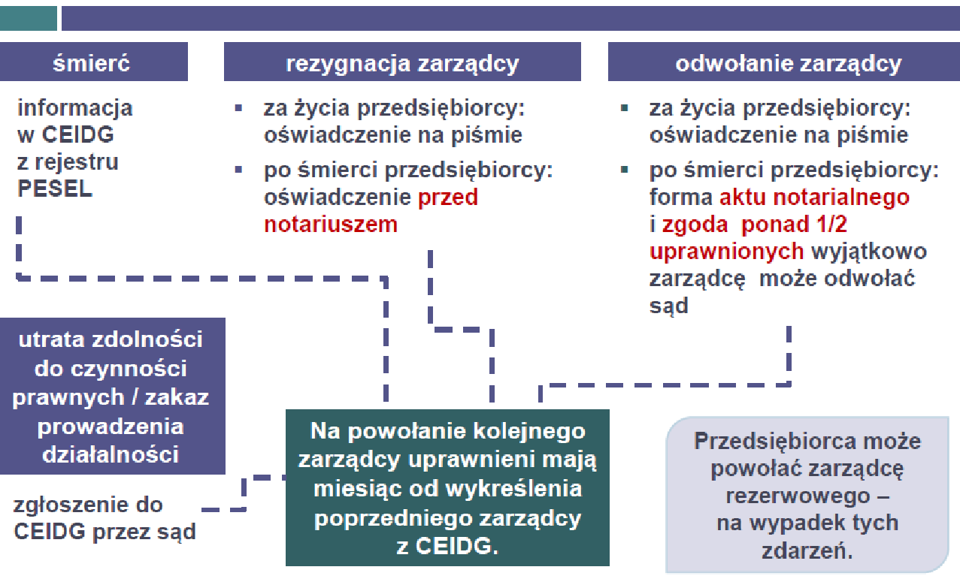

CZAS TRWANIA I WYGAŚNIĘCIE ZARZĄDU SUKCESYJNEGO

XVII.1. Jak długo trwa zarząd sukcesyjny?
Zarząd sukcesyjny jest rozwiązaniem tymczasowym. Jest to okres, w którym następcy prawni przedsiębiorcy mogą podjąć decyzje co do dalszych losów firmy – bez presji czasu i obaw, że firma ucierpi, jeśli żaden z bliskich zmarłego przedsiębiorcy nie będzie w stanie z dnia na dzień przyjąć na siebie ciężaru wykonywania działalności gospodarczej.
Zasadniczo zarząd sukcesyjny nie powinien trwać dłużej niż 2 lata. W wyjątkowych przypadkach okres trwania zarządu sukcesyjnego może być przedłużony przez sąd – nie dłużej niż do 5 lat od dnia śmierci przedsiębiorcy.
Wniosek o wydanie postanowienia o przedłużeniu zarządu sukcesyjnego może złożyć do sądu spadku każdy, na czyją rzecz działa zarządca sukcesyjny. Należy w nim wskazać ważne przyczyny, które uzasadniają przedłużenie okresu zarządu sukcesyjnego (np. trudności, które uniemożliwiają ukończenie procedur spadkowych i ryzyko poważnej szkody dla przedsiębiorstwa z powodu wygaśnięcia zarządu sukcesyjnego). Opłata sądowa od takiego wniosku wynosi 300 zł.
Trzeba pamiętać, że wniosek o przedłużenie zarządu sukcesyjnego powinien być złożony z pewnym wyprzedzeniem – przedłużenie zarządu sukcesyjnego musi nastąpić przed jego wygaśnięciem na ogólnych zasadach, czyli nie później niż w ciągu 2 lat od dnia śmierci przedsiębiorcy.
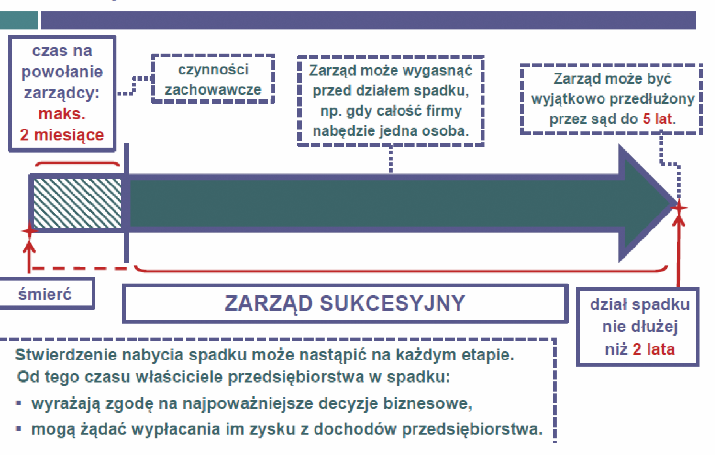

XVII.2. Przyczyny wygaśnięcia zarządu sukcesyjnego
W sytuacjach, gdy nie ma perspektyw dla dalszego funkcjonowania firmy albo forma tymczasowego zarządzania przedsiębiorstwem nie jest już potrzebna, zarząd sukcesyjny wygasa.
Podstawową przyczyną wygaśnięcia zarządu sukcesyjnego jest dział spadku.
Dział spadku może nastąpić w postanowieniu sądu albo w umowie zawartej w formie aktu notarialnego przez spadkobierców zmarłego. Dział spadku to inaczej rozdzielenie majątku spadkowego pomiędzy spadkobierców, stosownie do przysługujących im udziałów w spadku. Powoduje to, że majątek spadkowy – jako całość – przestaje być przedmiotem współwłasności. Każdy ze spadkobierców może swobodnie dysponować tymi składnikami majątku, które przypadły mu w dziale spadku. Może zatem korzystać z „klasycznych” sposobów wykorzystania tego majątku w działalności gospodarczej, np. wnieść odziedziczony majątek do spółki albo prowadzić przedsiębiorstwo we własnym imieniu na podstawie wpisu do CEIDG. Oczywiście, kilku następców prawnych przedsiębiorcy może zdecydować się na wspólne kontynuowanie działalności firmy w formie spółki handlowej lub cywilnej.
Bariery w sprawnym funkcjonowaniu przedsiębiorstwa ustąpią również, jeśli jedna osoba (podmiot) nabędzie całe przedsiębiorstwo. Nabywca będzie bowiem mógł wówczas samodzielnie zarządzać przedsiębiorstwem, założyć spółkę, udzielać prokury itd. Dlatego zarząd sukcesyjny wygasa, jeżeli dojdzie do stwierdzenia nabycia spadku przez jedną osobę albo gdy jedna osoba nabędzie całe przedsiębiorstwo od osób, które je odziedziczyły (np. wszyscy właściciele wniosą przedsiębiorstwo do założonej wspólnie spółki z o.o. albo każdy z nich sprzeda swój udział w przedsiębiorstwie tej samej osobie trzeciej).
Zarząd sukcesyjny wygaśnie również, jeżeli w ustawowych terminach nie zostanie powołany zarządca sukcesyjny albo nie dojdzie do przyjęcia spadku. Stanie się to:
- w przypadku, gdy zarząd sukcesyjny powstanie, bo przedsiębiorca powoła zarządcę sukcesyjnego, jednak w ciągu 2 miesięcy od dnia śmierci przedsiębiorcy nikt nie przyjmie spadku albo zapisu windykacyjnego, który obejmuje przedsiębiorstwo – zarząd sukcesyjny nie może istnieć bez żadnej osoby odpowiedzialnej za długi firmy,
- jeśli w ciągu miesiąca od wykreślenia zarządcy sukcesyjnego z CEIDG z przyczyn powodujących, że zarządca przestaje pełnić swą funkcję (np. śmierć zarządcy po ustanowieniu zarządu sukcesyjnego), osoby uprawnione nie powołają kolejnego zarządcy sukcesyjnego.
Zarząd sukcesyjny wygasa również w przypadku ogłoszenia upadłości przedsiębiorcy.

Jeżeli żadne z powyższych zdarzeń nie nastąpi wcześniej, to zarząd sukcesyjny wygaśnie z upływem 2 lat od dnia śmierci przedsiębiorcy.
Wyjątek stanowi przedłużenie zarządu sukcesyjnego przez sąd (por. pkt XVII.1 podręcznika).
Zdarzenia powodujące wygaśnięcie zarządu sukcesyjnego są zgłaszane do CEIDG przez sądy (np. stwierdzenie nabycia spadku przez jednego spadkobiercę) albo notariuszy (np. notarialny dział spadku). Jeśli nie będzie takiego zgłoszenia, wpis przedsiębiorcy w CEIDG zostanie wykreślony automatycznie po upływie 2 lat od dnia śmierci przedsiębiorcy. Nie są potrzebne dodatkowe czynności.

XVII.3. Upadłość
Przedsiębiorstwo w spadku nie ma osobowości prawnej i nie jest przedsiębiorcą. Nie można więc ogłosić jego upadłości. Prawo upadłościowe przewiduje jednak możliwość ogłoszenia upadłości przedsiębiorcy po jego śmierci. Taka procedura będzie stosowana w przypadku utraty płynności finansowej przez przedsiębiorstwo prowadzone przez zarządcę sukcesyjnego.
W okresie zarządu sukcesyjnego można złożyć wniosek o ogłoszenie upadłości zmarłego przedsiębiorcy. Uprawnionymi do złożenia takiego wniosku są: wierzyciel, zarządca sukcesyjny, a także spadkobierca oraz małżonek i każde z dzieci lub rodziców zmarłego, choćby nie dziedziczyli po nim spadku.
Zarządca sukcesyjny ma obowiązek złożenia wniosku o ogłoszenie upadłości przedsiębiorcy w terminie 14 dni od dnia, gdy powstała przyczyna ogłoszenia upadłości, w szczególności nastąpiła utrata płynności finansowej – pod rygorem odpowiedzialności odszkodowawczej.
Sąd uwzględni wniosek i ogłosi upadłość przedsiębiorcy jeżeli stwierdzi, że zarządca sukcesyjny utracił możliwość regulowania wymagalnych długów, w tym zobowiązań powstałych w ramach prowadzenia przedsiębiorstwa w spadku.
Ogłoszenie upadłości przedsiębiorcy przez sąd powoduje, że zarząd sukcesyjny wygasa.
XVII.4. Podsumowanie
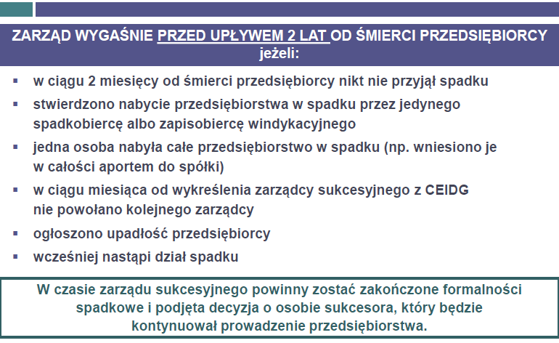

ZARZĄD SUKCESYJNY A SPÓŁKA CYWILNA
Szczególną formę wykonywania działalności gospodarczej stanowi spółka cywilna. Nie posiada ona osobowości prawnej. W świetle prawa cywilnego taka spółka jest umową wspólników, którzy chcą realizować wspólny cel gospodarczy. Spółka cywilna nie jest przedsiębiorcą w rozumieniu prawa cywilnego. Taki status posiadają wspólnicy spółki cywilnej. Są oni przedsiębiorcami wykonującymi działalność gospodarczą na podstawie wpisu do CEIDG. Choć spółka cywilna nie ma osobowości prawnej, uznaje się ją za podatnika niektórych podatków.
W przypadku śmierci jednego ze wspólników spółki cywilnej, przepisy Ustawy znajdą zastosowanie do udziału zmarłego wspólnika w spółce cywilnej. Działania zarządcy sukcesyjnego polegają na wykonywaniu praw i obowiązków zmarłego wspólnika w spółce.
Ustanowienie zarządu sukcesyjnego pozwala na utrzymanie „przy życiu” spółki cywilnej w razie śmierci jej wspólnika. Ułatwia też płynne wejście do spółki spadkobierców przedsiębiorcy. W pozostałym zakresie Ustawa nie wpływa na uprawnienia i obowiązki wspólników spółki cywilnej.
Wspólnicy mogą w umowie spółki cywilnej przewidzieć, że w razie śmierci wspólnika do spółki na jego miejsce wchodzą spadkobiercy. Jeśli takiego postanowienia w umowie nie ma, śmierć wspólnika powoduje konieczność rozliczenia się przez pozostałych wspólników z następcami prawnymi zmarłego. O ile w spółce pozostało co najmniej dwóch wspólników – może ona kontynuować działalność. Jeśli natomiast następuje śmierć wspólnika spółki dwuosobowej, nie może ona dalej istnieć. Powstają skutki podobne do tych, jakie powoduje śmierć przedsiębiorcy prowadzącego działalność samodzielnie.
Ustawa przewiduje, że jeśli został ustanowiony zarząd sukcesyjny, a w umowie przewidziano wejście spadkobierców wspólnika do spółki – zarządca sukcesyjny może niezwłocznie zacząć wykonywać prawa i obowiązki w spółce, które przysługiwały zmarłemu wspólnikowi. Prowadzi on sprawy spółki oraz reprezentuje ją na zasadach obowiązujących zmarłego wspólnika od dnia ustanowienia zarządu sukcesyjnego (tj. od dnia śmierci wspólnika, jeśli sam powołał on zarządcę albo od wpisu zarządcy sukcesyjnego do CEIDG, jeśli został on powołany przez następców prawnych wspólnika).
Jeżeli umowa spółki nie przewiduje skutków śmierci wspólnika, zarząd sukcesyjny umożliwia płynne wejście do spółki jego spadkobierców, bez konieczności zawierania nowej umowy spółki. Wystarczy zgoda pozostałych wspólników. Zarządca zawiadamia na piśmie pozostałych wspólników o ustanowieniu zarządu sukcesyjnego. Każdy ze wspólników może wyrazić zgodę albo sprzeciwić się wejściu spadkobierców zmarłego do spółki, składając oświadczenie zarządcy sukcesyjnemu. Jeśli wspólnik nie złoży żadnego oświadczenia w ciągu 14 dni – przyjmuje się, że wyraził zgodę na wejście spadkobierców do spółki z chwilą śmierci wspólnika. Od dnia wyrażenia zgody przez ostatniego ze wspólników zarządca sukcesyjny może wykonywać prawa i obowiązki spadkobierców w spółce. Prowadzi sprawy spółki oraz reprezentuje ją na zasadach obowiązujących zmarłego wspólnika.
Do czasu ustanowienia zarządu sukcesyjnego albo wyrażenia zgody na wejście spadkobierców wspólnika do spółki – pozostali wspólnicy sami prowadzą sprawy spółki.
Powyższe zasady obowiązują też w przypadku spółki dwuosobowej. Nie ulega ona rozwiązaniu dopóki nie zostanie przesądzone, czy następcy prawni wspólnika i drugi wspólnik chcą skorzystać z rozwiązań Ustawy. Dwuosobowa spółka cywilna ulega rozwiązaniu dopiero wówczas, jeżeli bezskutecznie upłynął czas na ustanowienie zarządu sukcesyjnego. Do czasu ustanowienia zarządu sukcesyjnego albo upływu terminu na powołanie zarządcy sukcesyjnego (2 miesiące od dnia śmierci wspólnika), ewentualnie – do czasu wyrażenia zgody na wejście spadkobierców wspólnika do spółki (jeśli umowa spółki nie przewidywała takiego rozwiązania) – jedyny wspólnik spółki cywilnej może sam prowadzić sprawy spółki.
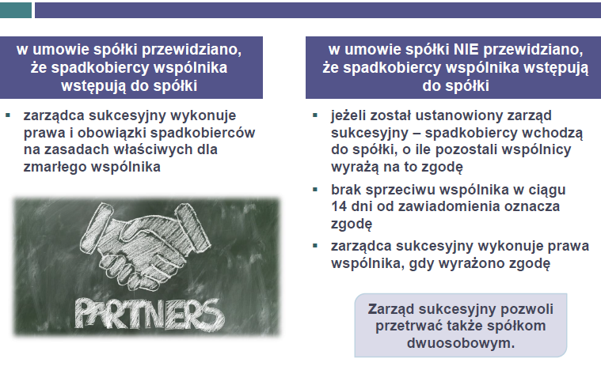

CO SIĘ DZIEJE Z FIRMĄ PO WYGAŚNIĘCIU ZARZĄDU SUKCESYJNEGO?
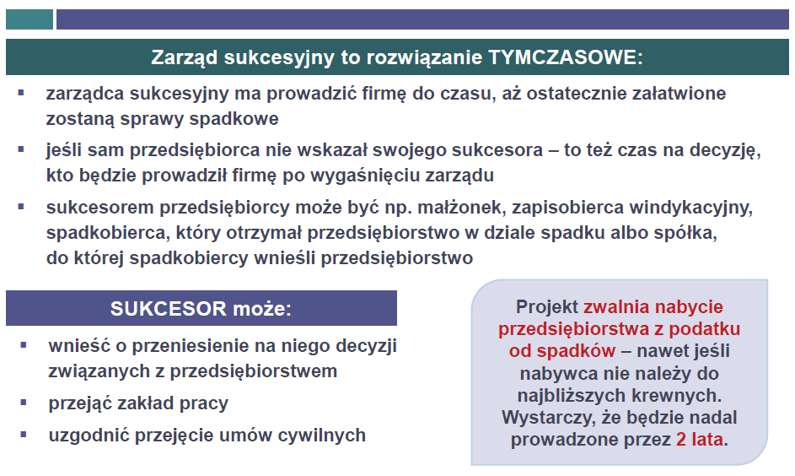
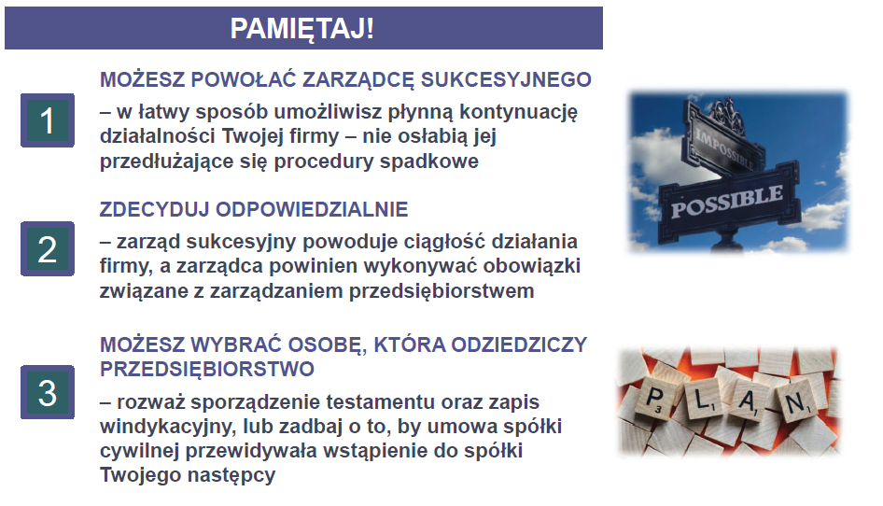

WZORY
Wzór 1

Oświadczenie o powołaniu zarządcy sukcesyjnego
Ja, Jan Kowalski, wykonujący działalność gospodarczą pod firmą „Jan Kowalski Usługi Budowlane” przy ul. Przedsiębiorczej 1/1, 00-001 Warszawa, wpisany do Centralnej Ewidencji i Informacji o Działalności Gospodarczej, posiadający numer PESEL: 68020299999 oraz NIP: 123-456-78-90, powołuję Pana Adama Nowaka, posiadającego numer PESEL: 68010150000, na zarządcę sukcesyjnego.

Jan Kowalski
Warszawa, 15 grudnia 2018 r.

Ja, Adam Nowak, posiadający numer PESEL: 68010150000, wyrażam zgodę na pełnienie funkcji zarządcy sukcesyjnego, do czego powołał mnie Jan Kowalski, wykonujący działalność gospodarczą pod firmą „Jan Kowalski Usługi Budowlane” przy ul. Przedsiębiorczej 1/1, 00-001 Warszawa, posiadający numer PESEL: 68020299999 oraz NIP: 123-456-78-90.
Adam Nowak
Warszawa, 15 grudnia 2018 r.
Wzór 2

Oświadczenie o odwołaniu zarządcy sukcesyjnego
Ja, Jan Kowalski, wykonujący działalność gospodarczą pod firmą „Jan Kowalski Usługi Budowlane” przy ul. Przedsiębiorczej 1/1, 00-001 Warszawa, wpisany do Centralnej Ewidencji i Informacji o Działalności Gospodarczej, posiadający numer PESEL: 68020299999 oraz NIP: 123-456-78-90, odwołuję z funkcji zarządcy sukcesyjnego Pana Adama Nowaka, posiadającego numer PESEL: 68010150000.

Jan Kowalski
Warszawa, 15 lutego 2019 r.
Wzór 3

Oświadczenie o rezygnacji z funkcji zarządcy sukcesyjnego
Ja, Adam Nowak, posiadający numer PESEL: 68010150000, oświadczam, że rezygnuję z funkcji zarządcy sukcesyjnego, do pełnienia której powołał mnie Jan Kowalski, wykonujący działalność gospodarczą pod firmą „Jan Kowalski Usługi Budowlane” przy ul. Przedsiębiorczej 1/1, 00-001 Warszawa, posiadający numer PESEL: 68020299999 oraz NIP: 123-456-78-90.

Adam Nowak
Warszawa, 15 stycznia 2019 r.
Wzór 4

Wrocław, 10 grudnia 2018 r.

Porozumienie o kontynuowaniu stosunku pracy
Jan Nowak, posiadający numer PESEL 69021211111, uprawniony do zawarcia niniejszego porozumienia na podstawie art. 14 ust. 1 pkt 2 ustawy o zarządzie sukcesyjnym przedsiębiorstwem osoby fizycznej i innych ułatwieniach związanych z sukcesją przedsiębiorstw jako spadkobierca ustawowy Krzysztofa Nowaka, który prowadził we Wrocławiu działalność gospodarczą na podstawie wpisu do CEIDG pod firmą „Krzysztof Nowak – Usługi remontowe”, przy ul. Biznesowej 10/10, 00-002 Wrocław, i zmarł w dniu 8 grudnia 2018 r., oraz
Adam Kowalski – pracownik zatrudniony na podstawie zawartej z Krzysztofem Nowakiem umowy o pracę na czas nieokreślony z dnia 1 września 2011 r., posiadający numer PESEL 80051000112
na podstawie art. 63² § 5 Kodeksu pracy, uzgadniają, że stosunek pracy będzie kontynuowany na dotychczasowych zasadach.

W imieniu pracodawcy: Pracownik:
Jan Nowak Adam Kowalski

Wzór 5

Wałbrzych, 17 grudnia 2018 r.

Joanna Adamska
ul. Piękna 12
58-306 Wałbrzych
PESEL: 85010212345

Naczelnik Urzędu Skarbowego
w Wałbrzychu

Zgłoszenie o kontynuowaniu prowadzenia przedsiębiorstwa
Na podstawie art. 12 ust. 1c ustawy z dnia 13 października 1995 r. o zasadach ewidencji i identyfikacji podatników i płatników, składam zgłoszenie o kontynuowaniu prowadzenia przedsiębiorstwa Jana Kowalskiego, który na podstawie wpisu do CEIDG wykonywał działalność gospodarczą pod firmą „Jan Kowalski Usługi Budowlane” przy ul. Wrocławskiej 1/1, 58-300 Wałbrzych, oraz posiadał numer PESEL: 68020299999 i NIP: 123-456-78-90.
Jednocześnie informuję, że jestem córką Jana Kowalskiego, który zmarł w dniu 14 grudnia 2018 r. Zgłaszam kontynuowanie prowadzenia przedsiębiorstwa zmarłego jako spadkobierca ustawowy, o którym mowa w art. 14 ust. 1 pkt 2 ustawy z dnia 5 lipca 2018 r. o zarządzie sukcesyjnym przedsiębiorstwem osoby fizycznej.

Joanna Adamska
Wzór 6
Wykaz inwentarza przedsiębiorstwa w spadku
Dane składającego wykaz inwentarza i przedsiębiorstwa w spadku:
Adam Nowak, numer PESEL: 79030312345, działający jako zarządca sukcesyjny prowadzący w Krakowie przy ul. Zamkowej 11 przedsiębiorstwo w spadku pod firmą „Zakład Ślusarski Express Jan Kowalski w spadku”, NIP: 111-222-33-44
Dane przedsiębiorcy (spadkodawcy):
Jan Kowalski, który prowadził działalność gospodarczą pod firmą „Zakład Ślusarski Express Jan Kowalski” przy ul. Zamkowej 11 w Krakowie, NIP: 111-222-33-44, numer PESEL: 50110411111.
Składniki przedsiębiorstwa w spadku (według stanu i cen z chwili śmierci przedsiębiorcy):
Składnik majątkowy | Cena (zł)
Lokal użytkowy w Krakowie przy ul. Zamkowej 11 (własność), KW: KR1P/009281719/2 | 375 000,00
5-osiowa Frezarka firmy xxx, model aaa, rok produkcji 1995 | 76 000,00
Tokarka firmy xxx, model bbb, rok produkcji 2002 | 79 000,00
Tokarka firmy xxx model aaa. rok produkcji 2011 | 201 227,00
Stal nierdzewna – pręt nierdzewny kwasoodporny okrągły Fi 90 mm gatunek 0H18N9/1.4301/304. 3,5 m | 3 675,00
Pręt nierdzewny kwasoodporny okrągły Fi 100 mm gatunek 0H18N9/1.4301/304 x 4 m | 5 508,00
Wyroby gotowe do zamówienia FSX 14502 – tulejki 24 szt. (ceny brutto według wartości godziwej) | 23 200,00
Należności z tytułu faktury fsx 15/18 | 15 102,12
Należności z tytułu faktury ght 33/18 | 17 302,74
Należności z tytułu faktury ght 34/18 | 33 504,21
Należności z tytułu faktury fsx 16/18 | 44 019,19
Stan kasy | 2 758,64
Stan ROR | 45 221,37

Długi spadkowe związane z działalnością gospodarczą zmarłego przedsiębiorcy i ich wysokość (według stanu z chwili śmierci przedsiębiorcy):
Zobowiązanie | Wysokość (zł)
Kredyt na zakup tokarki (umowa kredytu z bankiem ABC S.A. z dnia 15 maja 2011 r.) | 70 412,51
Kredyt na materiały (umowa kredytu z bankiem BestBank S.A. z dnia 1 czerwca 2015 r.) | 12 721,15
Zobowiązania z faktury AG 11202/18 | 50 000,00
Zobowiązania z faktury Engo142/53/1562/18 | 4 701,53
Zobowiązania z faktury PIW 147/201/2018 | 3 405,69
Zobowiązania z faktury THC 100/5/2018 | 35 306,00
Zobowiązania z faktury FGD 235/309/18 | 754,12
Zaległe wynagrodzenia dla Andrzeja Zimy (brutto brutto) | 4 352,11
Zaległe wynagrodzenia dla Renaty Wiosny (brutto brutto) | 7 302,21
Podatek VAT za luty 2019 | 15 203,33
Miejscowość i data:
Kraków, 3 marca 2019 r.
Podpis składającego wykaz inwentarza:
Adam Nowak
Wzór 7

Wrocław, 10 grudnia 2018 r.

Porozumienie o kontynuowaniu stosunku pracy
Jan Nowak, posiadający numer PESEL 69021211111, działający jako zarządca sukcesyjny pod firmą „Krzysztof Nowak – Usługi remontowe w spadku”, prowadzący przedsiębiorstwo w spadku przy ul. Biznesowej 10/10, 00-002 Wrocław, NIP: 999-888-77-66 oraz
Adam Kowalski – pracownik zatrudniony na podstawie zawartej z Krzysztofem Nowakiem umowy o pracę na czas nieokreślony z dnia 1 września 2011 r., posiadający numer PESEL 80051000112
na podstawie art. 63² § 5 Kodeksu pracy, uzgadniają, że stosunek pracy będzie kontynuowany na dotychczasowych zasadach.

W imieniu pracodawcy: Pracownik:
Jan Nowak Adam Kowalski

Wzór 8

Warszawa, 17 grudnia 2018 r.

Jan Nowak
PESEL 69021211111
zarządca sukcesyjny przedsiębiorstwa w spadku
„Jan Kowalski Czysta Energia w spadku”
ul. Asnyka 1
00-001 Warszawa
NIP: 123-456-78-90

Prezes
Urzędu Regulacji Energetyki
Al. Jerozolimskie 181
02-222 Warszawa

Wniosek o potwierdzenie możliwości wykonywania koncesji
Na podstawie art. 38 ust. 1 ustawy z dnia 5 lipca 2018 r. o zarządzie sukcesyjnym przedsiębiorstwem osoby fizycznej, działając jako zarządca sukcesyjny przedsiębiorstwa w spadku pod firmą „Jan Kowalski Czysta Energia w spadku”, NIP: 123-456-78-90,
wnoszę o potwierdzenie możliwości wykonywania decyzji o udzieleniu koncesji nr 123-18 na wytwarzanie energii elektrycznej w odnawialnych źródłach energii z dnia 14 września 2015 r. wydanej na rzecz Jana Kowalskiego, który na podstawie wpisu do CEIDG wykonywał działalność gospodarczą pod firmą „Jan Kowalski Czysta Energia” przy ul. Asnyka 1, 00-001 Warszawa (numer PESEL: 68020299999, NIP: 123-456-78-90).
W załączeniu przedkładam dokumenty potwierdzające spełnienie warunków do uzyskania decyzji przewidzianych w art. 33 ust. 1 Prawa energetycznego oraz oświadczam, że przyjmuję wszystkie warunki zawarte w tej decyzji i zobowiązuję się do wykonywania związanych z nią obowiązków.

Jan Nowak

Załączniki:
Dokumenty potwierdzające spełnienie warunków do uzyskania koncesji.
Wzór 9

Warszawa, 17 grudnia 2018 r.

Jan Nowak
PESEL 69021211111
zarządca sukcesyjny przedsiębiorstwa w spadku
„Jan Kowalski Eko Odpady w spadku”
ul. Czysta 1
00-001 Warszawa
NIP: 123-456-78-90

Marszałek Województwa Mazowieckiego
ul. Jagiellońska 26
03-719 Warszawa

Wniosek zarządcy sukcesyjnego o zmianę danych w rejestrze
Na podstawie art. 45 ust. 2 ustawy z dnia 5 lipca 2018 r. o zarządzie sukcesyjnym przedsiębiorstwem osoby fizycznej, działając jako zarządca sukcesyjny pod firmą „Jan Kowalski Eko Odpady w spadku”, NIP: 123-456-78-90,
składam wniosek o zmianę oznaczenia działalności przedsiębiorstwa „Jan Kowalski Eko Odpady” w rejestrze podmiotów wprowadzających produkty, produkty w opakowaniach i gospodarujących odpadami na: „Jan Kowalski Eko Odpady w spadku” oraz o dopisanie w oznaczeniu przedsiębiorstwa imienia, nazwiska i PESEL zarządcy sukcesyjnego, tj. Jan Nowak, PESEL 69021211111. Nie posiadam NIP.
Oświadczam, że przedsiębiorstwo spełnia warunki wymagane do wykonywania działalności polegającej na wprowadzaniu opakowań określone w ustawie o gospodarce opakowaniami i odpadami opakowaniowymi.

Jan Nowak

ZARZĄD SUKCESYJNY W PRAKTYCE – PRZYKŁADY
Co oznacza w praktyce zarząd sukcesyjny i jak skutecznie skorzystać z nowych możliwości, najlepiej zobrazują przykłady.
Niżej porównujemy, jak wygląda dziś sytuacja firmy jednoosobowej w razie śmierci przedsiębiorcy i jak zmieni się ona, jeśli zostaną wykorzystane narzędzia przewidziane w ustawie o zarządzie sukcesyjnym.

Przykład 1: zarządca sukcesyjny powołany przez przedsiębiorcę
Pierwszy przykład – Restauracja „Magnolia” posłuży nam do zobrazowania podstawowych problemów, jakie wiążą się ze śmiercią przedsiębiorcy wpisanego do CEIDG oraz najprostszego sposobu na to, jak im zapobiec.
Janusz Nowak od 1998 r. prowadzi niewielką restaurację i bar „Magnolia”. Restauracja działa w budynku, który Pan Janusz postawił na działce przekazanej mu przez nieżyjących już rodziców. W prowadzeniu firmy pomaga mu jeden z braci, Kazimierz i dwudziestoletnia córka Państwa Nowaków. Państwo Nowakowie mają też dwóch synów: starszy mieszka w Gdańsku, gdzie prowadzi własną firmę. Młodszy studiuje i pomaga w prowadzeniu restauracji. W „Magnolii” zatrudnionych jest 16 pracowników. Pan Janusz od lat współpracuje z kilkunastoma zaufanymi dostawcami. Ma też grono stałych klientów, którzy organizują w „Magnolii” przyjęcia okolicznościowe i spotkania biznesowe.
Janusz Nowak umiera, nie sporządzając testamentu.

Co stałoby się z firmą Janusza Nowaka w dotychczasowym stanie prawnym? |  |  | Jak zmieni się sytuacja, jeśli Janusz Nowak powoła i zgłosi zarządcę sukcesyjnego – swojego brata Kazimierza – do CEIDG?
 |  | RODZINA
Rodzina z dnia na dzień traci źródło utrzymania.  „Magnolia” przestaje działać i przynosić dochody. Nawet jeśli sytuacja spadkowa jest nieskomplikowana, to spadkobiercy muszą, w trudnym czasie żałoby, podjąć szybkie decyzje co do losów biznesu Janusza Nowaka.  Aby wznowić działalność restauracji, któryś z nich (np. córka lub żona) musi wziąć na siebie osobisty ciężar wykonywania działalności gospodarczej, ze wszystkimi tego konsekwencjami. |  |  | Rodzina nie traci źródła utrzymania.  Bliscy Janusza Nowaka mają czas (nawet 2 lata) na to, by podjąć decyzje co do tego, czy i jak docelowo kontynuować prowadzenie „Magnolii”.  Wszystkie sprawy związane z bieżącym zarządzaniem restauracją, którymi dotychczas zajmował się Janusz Nowak, teraz będą należały do Pana Kazimierza, jako zarządcy sukcesyjnego. W najważniejszych dla firmy sprawach (np. zaciągnięcie dużego kredytu, zmiana profilu działalności), będzie on działał za zgodą właścicieli przedsiębiorstwa.
 |  | PRACOWNICY
Wszyscy pracownicy tracą zatrudnienie.  Wszystkie stosunki pracy wygasają z chwilą śmierci Pana Nowaka, bo to on był pracodawcą. Wygasają pełnomocnictwa dla współpracowników.  Jest wprawdzie szansa, że pracownicy czują się na tyle związani z „Magnolią”, że będą gotowi poczekać przez pewien czas na decyzje co do dalszych losów restauracji i załatwienie formalności spadkowych. Jeśli jednak ten czas będzie się wydłużał, będą zmuszeni poszukać innej pracy.  Pracownicy mają prawo zażądać od spadkobierców 3-miesięcznej odprawy, formalnie będzie to jednak możliwe dopiero po formalnym potwierdzeniu, kto dziedziczy po Januszu Nowaku. |  |  | Wszystkie stosunki pracy są kontynuowane na dotychczasowych zasadach.  Pracownicy zachowują swoje uprawnienia, a obowiązki pracodawcy (np. odprowadzanie składek ZUS i zaliczek na podatek dochodowy) wykonuje zarządca sukcesyjny.  W czasie zarządu sukcesyjnego Pan Kazimierz będzie mógł także zatrudniać nowych pracowników oraz udzielać pełnomocnictw.
 |  | DANE FIRMY I ZARZĄDCY SUKCESYJNEGO
Przed zakończeniem formalności spadkowych, nie można używać firmy, pod jaką działał Janusz Nowak.  Klienci i kontrahenci „Magnolii” nie mają dostępu do informacji o statusie przedsiębiorstwa Janusza Nowaka i jego następcach prawnych – wpis Janusza Nowaka zostaje wykreślony z CEIDG wraz z jego śmiercią. |  |  | Zarządca sukcesyjny używa firmy pod jaką działał Janusz Nowak z dodatkiem „w spadku” (Restauracja Magnolia Janusz Nowak w spadku).  Wpis Pana Nowaka nie zostanie wykreślony z CEIDG. Dane identyfikacyjne przedsiębiorstwa oraz informacje o tym, kto i w jakim okresie jest zarządcą sukcesyjnym, będą publicznie dostępne w CEIDG.
 | MAJĄTEK FIRMY
Nieruchomość wraz z budynkiem, wyposażenie restauracji, towary itp. wchodzą do spadku wraz całym pozostałym mieniem Janusza Nowaka. Skoro restauracja nie może normalnie funkcjonować, mogą zmarnować się w tym czasie zapasy produktów spożywczych.  Dopiero po zakończeniu formalności spadkowych zostanie przesądzone, kto jest uprawniony do dysponowania mieniem „Magnolii”.  Formalności te mogą się przedłużać. Jeśli na przykład któryś ze spadkobierców nie utrzymuje kontaktu z bliskimi, konieczne będzie uzyskanie sądowego stwierdzenia nabycia spadku. Przeszkody mogą być też znacznie trudniejsze do szybkiego pokonania. Sytuację mogą komplikować spory rodzinne czy nieuregulowany wcześniej status majątku wykorzystywanego w działalności gospodarczej (np. brak postępowania spadkowego po rodzicach Janusza Nowaka). W takich przypadkach załatwienie spraw spadkowych może potrwać wiele miesięcy, a nawet lat. |  |  | „Magnolia” może normalnie działać, niezależnie od procedur spadkowych.  Zarządca sukcesyjny może prowadzić bieżące sprawy – z pomocą pracowników obsługiwać klientów, przyjmować dostawy, składać zamówienia itd.  W funkcjonowaniu „Magnolii” nie musi wystąpić nawet jeden dzień przerwy. Spada ryzyko, że zmarnują się szybko psujące się towary albo powstaną inne nieprzewidziane koszty związane z przestojem działalności. Restauracja może stale generować przychody.  Zarządu firmą nie utrudni to, że przedsiębiorstwo albo niektóre jego składniki znajdowały się w majątku wspólnym małżonków. Mimo, że do spadku wejdzie tylko udział Janusza Nowaka w mieniu firmy, całe przedsiębiorstwo zostanie poddane zarządowi sukcesyjnemu.
 | DOSTĘP DO RACHUNKÓW BANKOWYCH
Środki na firmowych rachunkach bankowych zostają zablokowane z chwilą, gdy bank dowiaduje się o śmierci przedsiębiorcy.  Janusz Nowak, o ile złoży w banku stosowne oświadczenie, może jedynie rozdysponować częścią swoich środków na rachunku na wypadek śmierci na rzecz najbliższej rodziny. Dopiero po formalnym potwierdzeniu praw do spadku, spadkobiercy mogą dysponować całością środków na rachunkach. |  |  | Zarządca sukcesyjny może korzystać ze środków na firmowych rachunkach bankowych aby prowadzić firmę, w tym zwłaszcza regulować bieżące zobowiązania oraz kontrolować wpływy na rachunku z tytułu rozliczeń z klientami.
 |  | UMOWY
Dopóki sytuacja własnościowa „Magnolii” się nie wyjaśni, nie jest możliwe kontynuowanie kontaktów handlowych z dostawcami ani realizacja umów z klientami. Grozi to utratą dostawców (a wraz z nimi – wypracowanych rabatów i ulg) oraz grona stałych klientów. Zaplanowane wcześniej przyjęcia itd. nie tylko nie przyniosą zarobku, ale spadkobiercom mogą wręcz grozić np. kary umowne za niewykonanie umów zawartych przez Janusza Nowaka.  W praktyce często zachodzi wątpliwość czy dana umowa powinna być wykonana po śmierci przedsiębiorcy i konieczne jest rozstrzygnięcie sądu. |  |  | Umowy zawarte przez Janusza Nowaka w ramach prowadzenia restauracji „Magnolia” pozostają w mocy i mogą być płynnie wykonywane przez zarządcę sukcesyjnego. Może on przyjmować towary, składać zamówienia, zawierać i realizować umowy z klientami. Spadkobiercy nie są narażeni na odsetki, kary umowne czy odszkodowanie z powodu braku możliwości wykonania umów zawartych przez Janusza Nowaka.  Możliwe będzie również zawierania nowych umów, niezbędnych dla bieżącej działalności restauracji.
 |  | WIERZYCIELE
Długi związane z funkcjonowaniem „Magnolii” podlegają zasadom prawa spadkowego. Formalnie, wierzyciele mogą żądać zapłaty z umów wykonanych za życia Pana Janusza od jego spadkobierców, ale możliwość ta jest iluzoryczna dopóki nie wiedzą, kto jest prawowitym następcą prawnym Janusza Nowaka. Wierzyciele są więc zmuszeni czekać. |  |  | Zobowiązania są regulowane na bieżąco przez zarządcę sukcesyjnego. Dotyczy to zarówno długów powstałych za życia Janusza Nowaka, jak i tych, wynikających z dalszego funkcjonowania „Magnolii’. Wierzyciele nie muszą oczekiwać na zapłatę z uwagi na trwające formalności spadkowe.  Mogą być kontynuowane sprawy sądowe o należności związane z działalnością „Magnolii” i wszczynane nowe postępowania sądowe.
 |  | DECYZJE
Jeśli w restauracji i barze „Magnolia” sprzedawany był alkohol, zezwolenie również wygasa (jego adresatem był Janusz Nowak). Jego sukcesor może jedynie wystąpić o nowe zezwolenie na własne nazwisko. Dopóki go nie otrzyma, sprzedaż alkoholu w „Magnolii” będzie niemożliwa. |  |  | Zezwolenie na sprzedaż alkoholu nie wygasa. Zarządca sukcesyjny może natychmiast zwrócić się do organu wydającego zezwolenie o potwierdzenie, że może je nadal wykonywać.  Już od momentu złożenia wniosku z dokumentami potwierdzającymi warunki do posiadania zezwolenia (a nie dopiero po wydaniu decyzji potwierdzającej), może korzystać z zezwolenia.
 |  | PODATKI
NIP z użyciem którego prowadzone były rozliczenia „Magnolii”, czyli NIP Janusza Nowaka – wygasa. Wykluczone jest wystawianie faktur VAT na ten NIP.  Aby w „Magnolii” mogły być wystawiane faktury, któryś ze spadkobierców musi niezwłocznie rozpocząć działalność gospodarczą na własny rachunek i zarejestrować się jako podatnik VAT. To ta osoba będzie również podatnikiem innych podatków.  By rozliczyć podatki, wynikające z działalności Pana Janusza, spadkobiercy muszą dysponować sądowym stwierdzeniem nabycia spadku albo notarialnym aktem poświadczenia dziedziczenia. |  |  | Zachowana zostaje ciągłość rozliczeń podatkowych związanych z funkcjonowaniem „Magnolii”. NIP nie wygasa, a przechodzi na przedsiębiorstwo w spadku, które staje się podatnikiem kontynuującym działalność po Januszu Nowaku.  Można na bieżąco wystawiać faktury VAT, przedsiębiorstwo może m.in. rozliczyć stratę poniesioną przez Pana Janusza, korzystać z uzyskanych przez niego interpretacji podatkowych i kontynuować amortyzację środków trwałych. Nie trzeba zamykać i otwierać na nowo ksiąg rachunkowych.

Przykład 2: zarządca sukcesyjny powołany po śmierci przedsiębiorcy
W przykładzie 1 opisaliśmy skutki, jakie ma dla firmy jednoosobowej śmierć właściciela przed wejściem w życie ustawy o zarządzie sukcesyjnym przedsiębiorstwem osoby fizycznej i innych ułatwieniach związanych z sukcesją przedsiębiorstw. Zastanówmy się teraz, czy bez zarządu sukcesyjnego przedsiębiorca mógłby zapobiec tym drastycznym skutkom, to znaczy, czy mógłby spowodować, że jego prowadzona jednoosobowo firma nie popadnie w niebyt prawny po jego śmierci?
Na to pytanie pomoże nam odpowiedzieć przykład firmy Pana Jana Kowalskiego, działającej w branży meblarskiej. Założymy w nim, że Pan Jan nie zdążył powołać zarządcy sukcesyjnego za życia. To z kolei pozwoli zobrazować mechanizm „koła ratunkowego”, który w takich przypadkach ustawa o zarządzie sukcesyjnym przewiduje dla następców prawnych przedsiębiorcy.
Firma „Meble Kowalscy” Jan Kowalski zajmuje się produkcją i dystrybucją mebli wypoczynkowych. Prowadzi ją nestor rodziny, Pan Jan Kowalski. Założył firmę w 1991 r. Początkowo był to mały zakład tapicerski, ale z biegiem czasu działalność firmy znacznie się rozwinęła. Obecnie zakład produkcyjny mieści się w specjalnej strefie ekonomicznej. Pan Jan wynajmuje też dwa magazyny, w których składowane są materiały i gotowe produkty firmy. Przez ostatnie lata firma „Meble Kowalscy” rozwinęła sieć dystrybucji w kilku powiatach. Produkcję udało się w pewnym stopniu zautomatyzować dzięki dofinansowaniu ze środków unijnych. Jan Kowalski spłaca kredyt zaciągnięty na nową linię produkcyjną. W firmie zatrudnionych jest 40 pracowników.
Państwo Kowalscy mają dwóch synów. Pan Jan ma też córkę z poprzedniego małżeństwa, która mieszka w Kanadzie i nie utrzymuje relacji z rodziną Kowalskich. Starszy syn Państwa Kowalskich – Adam – jest zatrudniony w rodzinnej firmie. Pan Jan chciałby, by po jego śmierci przejął formalnie prowadzenie biznesu. Sporządza testament, w którym przekazuje przedsiębiorstwo Adamowi jako zapis windykacyjny. Wdraża go w bieżącą działalność firmy, udziela mu też pełnomocnictw w różnych sprawach związanych z jej funkcjonowaniem. Młodszy syn Państwa Kowalskich, Michał, ma 15 lat i uczy się w szkole średniej.
Pan Jan umiera nagle w wypadku.

Skutki dla firmy „Meble Kowalscy” w stanie prawnym obowiązującym przed wejściem  w życie ustawy o zarządzie sukcesyjnym przedsiębiorstwem osoby fizycznej i innych ułatwieniach związanych z sukcesją przedsiębiorstw |  |  | Jak zmienia się sytuacja firmy „Meble Kowalscy”, po wejściu w życie ustawy  o zarządzie sukcesyjnym przedsiębiorstwem osoby fizycznej i innych ułatwieniach związanych z sukcesją przedsiębiorstw?
 |  | RODZINA
Rodzina traci bieżące źródło utrzymania. Firma nie może działać do czasu potwierdzenia sytuacji spadkowej i przejęcia przedsiębiorstwa przez Adama Kowalskiego.  Bliscy Pana Jana muszą, w trudnym czasie żałoby podjąć szybkie działania, by przerwa w działaniu firmy była jak najkrótsza. Adam musi rozpocząć działalność na własny rachunek. Przestój będzie się mimo to utrzymywał, jeśli nie uda się szybko załatwić spraw spadkowych (np. z uwagi na fakt zamieszkiwania córki Pana Jana w Kanadzie). |  |  | Bliscy Jana Kowalskiego mogą w łatwy i szybki sposób zapewnić dalsze funkcjonowanie firmy. Mają na to 2 miesiące od śmierci Pana Jana.  W trakcie jednej wizyty u notariusza może dojść do powołania na zarządcę sukcesyjnego Adama, którego Pan Jan wskazał jako sukcesora. Adam Kowalski może dopełnić formalności samodzielnie, jeśli tylko będzie dysponował notarialną zgodą brata i matki oraz oświadczy przed notariuszem, że przyjmuje zapis windykacyjny.  Ponieważ Michał nie jest pełnoletni, w jego imieniu zgodę na powołanie Adama na zarządcę sukcesyjnego wyraża jego matka. Nie jest potrzebne do tego zezwolenie sądu opiekuńczego. Oświadczenia o zgodzie (w imieniu swoim i syna Michała) Pani Kowalska może złożyć w czasie powoływania zarządcy albo wcześniej przed dowolnym notariuszem.  Udział w tych czynnościach córki Jana Kowalskiego ani składanie przez nią oświadczeń notarialnych nie jest konieczne, bo pozostali uprawnieni dysponują udziałem w przedsiębiorstwie, który jest łącznie większy niż 85%.  Notariusz natychmiast zgłasza powołanie zarządcy sukcesyjnego do CEIDG. Adam Kowalski może od chwili wpisu zarządzać firmą w sprawach bieżących jako zarządca sukcesyjny.  Firma może bardzo szybko wznowić działalność i nadal generować dochody. Czas potrzebny do tego, aby bliscy Pana Kowalskiego mogli ustanowić zarząd sukcesyjny został skrócony do minimum.
 | PRACOWNICY
Wszystkie stosunki pracy wygasają z chwilą śmierci Jana Kowalskiego.  Adam Kowalski, jako zapisobierca windykacyjny może wprawdzie przejąć zakład pracy, ale formalnie wykonywanie obowiązków pracodawcy będzie możliwe dopiero po stwierdzeniu nabycia spadku albo notarialnym poświadczeniu dziedziczenia. Dopóki to nie nastąpi – a proces ten może się przedłużać np. w razie podważania ważności testamentu – sytuacja pracowników jest niepewna. Im dłuższy będzie czas niepewności, tym większe ryzyko, że pracownicy odejdą z firmy. |  |  | Adam Kowalski może natychmiast po śmierci ojca zawrzeć z pracownikami porozumienia, na mocy których umowy o pracę zostaną przedłużone na dotychczasowych zasadach.  Czas na zawarcie porozumień to 30 dni od dnia śmierci Pana Jana. Adam Kowalski powinien też wykonywać obowiązki pracodawcy.  To sposób na bardzo szybkie doprowadzenie do niemal automatycznej kontynuacji stosunków pracy i zachowanie doświadczonej załogi, która jest często filarem i wielką wartością firmy.  Nawet gdyby porozumienia nie zostały zawarte, każdy pracownik może w ciągu miesiąca od śmierci Pana Jana zgłosić chęć powrotu do pracy. Jeśli po ustanowieniu zarządu będzie prowadzona rekrutacja, dotychczasowi pracownicy będą mieli pierwszeństwo w zatrudnieniu na ostatnio zajmowanym stanowisku.
 |  | DANE FIRMY I ZARZĄDCY SUKCESYJNEGO
Przed zakończeniem formalności spadkowych, nie można używać firmy, pod jaką działał Jan Kowalski.  Klienci i kontrahenci firmy „Meble Kowalscy” nie mają dostępu do informacji o statusie przedsiębiorstwa Jana Kowalskiego i jego następcach prawnych – wpis Pana Jana zostaje wykreślony z CEIDG wraz z jego śmiercią. |  |  |  | Zarządca sukcesyjny używa firmy pod jaką działał Jan Kowalski z dodatkiem „w spadku” (Meble Kowalscy Jan Kowalski w spadku).  Dane identyfikacyjne przedsiębiorstwa oraz informacje o tym, kto i w jakim okresie jest zarządcą sukcesyjnym, będą publicznie dostępne w CEIDG.
 |  | MAJĄTEK FIRMY
Majątek przedsiębiorstwa – w tym zakład produkcyjny, maszyny, narzędzia, materiały i produkty firmy – są objęte zapisem i nabywa je Adam Kowalski jako zapisobierca windykacyjny.  Jednak dopiero po formalnym potwierdzeniu sytuacji spadkowej, sukcesor Jana Kowalskiego może swobodnie zarządzać przedsiębiorstwem.  W zależności od sytuacji rodzinnej, zarząd majątkiem może komplikować wspólność majątkowa między Państwem Kowalskimi. „Połowa” przedsiębiorstwa przysługuje żonie Jana Kowalskiego, a tylko pozostałą połowę nabywa Adam Kowalski tytułem zapisu. Muszą więc zgodnie podejmować wszystkie czynności w zakresie zarządzania przedsiębiorstwem, by firma mogła wznowić działalność. |  |  | Adam Kowalski może zarządzać firmą już od dnia ustanowienia zarządu sukcesyjnego.  Prowadzenia bieżących spraw przedsiębiorstwa nie uniemożliwi fakt, że znajdowało się ono w majątku wspólnym małżonków. Całe przedsiębiorstwo zostanie poddane zarządowi sukcesyjnemu.  W czasie do ustanowienia zarządu, zarówno Pani Kowalska jak i jej syn Adam, mogą regulować długi zaciągnięte przez Pana Jana oraz sprzedawać towary czy półprodukty (aktywa obrotowe), by zabezpieczyć działanie firmy. Mogą też dokonać poważniejszych czynności, jeśli są konieczne, żeby uniknąć poważnej szkody (np. wysokich kosztów ponownego rozruchu przedsiębiorstwa czy utraty kluczowego klienta firmy).
 |  | DOSTĘP DO RACHUNKÓW BANKOWYCH
Środki na firmowych rachunkach bankowych zostają zablokowane z chwilą, gdy bank dowiaduje się o śmierci Jana Kowalskiego.  Jan Kowalski, o ile złoży w banku stosowne oświadczenie, może jedynie rozdysponować częścią swoich środków na rachunku na wypadek śmierci na rzecz najbliższej rodziny. Dopiero po formalnym potwierdzeniu praw do spadku, spadkobiercy mogą dysponować całością środków na rachunkach bankowych. |  |  | Adam Kowalski może od dnia ustanowienia zarządu sukcesyjnego korzystać ze środków na firmowych rachunkach bankowych w celu zarządzania firmą, w tym zwłaszcza regulowania bieżących zobowiązań.
 |  | UMOWY
Nie jest możliwa pełna ciągłość wykonywania umów. Grozi to utratą kontrahentów (a wraz z nimi: wypracowanych rabatów i ulg) oraz grona stałych klientów.  Niespłacanie bieżących rat kredytu grozi postawieniem kredytu w stan natychmiastowej wymagalności lub skorzystanie przez bank z udzielonych zabezpieczeń kredytu.  To, czy i w jakim czasie następcy prawni Pana Jana będą mogli wstąpić w prawa z umowy o dofinansowanie, zależy od wielu czynników: od tego jak szybko przeprowadzone zostaną formalności spadkowe, od treści samej umowy o dofinansowanie oraz od procedur, jakie obowiązują w konkretnej instytucji wdrażającej.  Formalnie, niektóre prawa z umów, np. z najmu magazynów, wchodzą do spadku. W praktyce nikt nie może ich wypowiedzieć ani wykonywać (nie wiadomo kto jest najemcą) co najmniej do czasu potwierdzenia praw do spadku. |  |  | Umowy zawarte przez Jana Kowalskiego w ramach działalności gospodarczej pozostają w mocy i mogą być wykonywane przez Adama jako zarządcę sukcesyjnego.  Adam Kowalski może wykonywać obowiązki z umowy o dofinansowanie i spłacać kolejno wymagalne raty kredytu. Przedłużające się procedury spadkowe nie będą groziły rozwiązaniem tych umów.  Adam Kowalski jako zarządca sukcesyjny powinien też wykonywać umowy z kontrahentami: z dostawcami materiałów i hurtowymi odbiorcami, realizować złożone zamówienia itd. oraz regulować i egzekwować bieżące płatności. Może również zawierać nowe umowy w ramach normalnej działalności: zamówienia na materiały, umowy sprzedaży produktów firmy itp.  W czasie od śmierci Jana Kowalskiego do czasu ustanowienia zarządu sukcesyjnego, wykonywanie umów jest zawieszone, dzięki czemu w okresie nieuniknionego wstrzymania działania firmy, spowodowanego śmiercią właściciela, nie są naliczane odsetki i kary umowne.  Adam Kowalski i jego matka mogą jednak w tym okresie wykonywać zawarte umowy w celu zabezpieczenia dalszego działania firmy.
 |  | WIERZYCIELE
Długi związane z funkcjonowaniem firmy podlegają zasadom prawa spadkowego. Formalnie, wierzyciele mogą oczywiście żądać zapłaty z umów wykonanych za życia Pana Jana od jego następców prawnych, ale możliwość ta jest iluzoryczna dopóki nie wiedzą, kto jest jego prawowitym następcą prawnym.  Podobnie wygląda sytuacja konsumentów – formalnie nadal przysługują im np. uprawnienia z rękojmi lub gwarancji na zakupione meble, ale nie mogą ich wykonywać nie wiedząc, do kogo mają kierować ewentualne roszczenia. |  |  | Zobowiązania są regulowane na bieżąco przez zarządcę sukcesyjnego. Dotyczy to zarówno długów powstałych za życia Jana Kowalskiego, jak i tych, wynikających z dalszego funkcjonowania firmy w czasie zarządu sukcesyjnego. Wierzyciele nie muszą oczekiwać na zapłatę z uwagi na trwające formalności spadkowe.  Mogą być kontynuowane sprawy sądowe o należności związane z działalnością firmy i wszczynane nowe postępowania sądowe.  Konsumenci mogą na bieżąco realizować swoje uprawnienia – np. kierować żądania naprawy albo wymiany towaru w ramach gwarancji do Adama Kowalskiego jako zarządcy sukcesyjnego.
 |  | DECYZJE
Zezwolenie na działalność w specjalnej strefie ekonomicznej wygasa (jego adresatem był Janusz Kowalski). Adam Kowalski może jedynie wystąpić o nowe zezwolenie i dopiero po jego uzyskaniu, kontynuować działalność w SSE. |  |  | Zezwolenie nie wygasa. Adam Kowalski może zaraz po ustanowieniu zarządu zwrócić się do organu, który wydał zezwolenie o potwierdzenie, że może je nadal wykonywać.  Już od momentu złożenia wniosku z dokumentami potwierdzającymi warunki do posiadania zezwolenia (a nie dopiero z chwilą uzyskania decyzji potwierdzającej), może z niego korzystać.  Adam może następnie uzyskać przeniesienie na siebie zezwolenia. Od momentu złożenia takiego wniosku może kontynuować wykonywanie zezwolenia po wygaśnięciu zarządu sukcesyjnego – nie musi czekać na ostateczną decyzję, która przenosi zezwolenie na niego.
 |  | PODATKI
NIP z użyciem którego prowadzone były rozliczenia firmy „Meble Kowalscy”, czyli NIP Jana Kowalskiego – wygasa. Wykluczone jest np. wystawianie faktur VAT na ten NIP już od chwili śmierci Pana Jana.  Adam musi niezwłocznie założyć działalność gospodarczą i zarejestrować się jako podatnik VAT. Do tego czasu nie ma podatnika. |  |  | Adam Kowalski może szybko uregulować sytuację podatkową firmy. Zaraz po śmierci ojca może zgłosić kontynuowanie działalności gospodarczej do urzędu skarbowego.  Powoduje to, że przedsiębiorstwo może działać pod dotychczasowym NIP-em, zostanie przywrócona rejestracja firmy w VAT ze skutkiem od chwili śmierci Pana Jana, zachowana zostanie ciągłość rozliczeń w podatku dochodowym, łącznie z możliwością odliczenia straty lub ulgi B+R oraz kontynuacji amortyzacji.

Przykład 3: spółka cywilna
Popularną formą prowadzenia działalności gospodarczej w Polsce jest spółka cywilna. Taka spółka – w przeciwieństwie do spółek handlowych – nie jest samodzielnym podmiotem prawa, a po prostu umową wspólników. Dlatego to nie spółka, a każdy z jej wspólników ma status przedsiębiorcy. Śmierć wspólnika spółki cywilnej rodzi zatem analogiczne skutki co do możliwości dalszego wykonywania działalności gospodarczej, jak śmierć przedsiębiorcy działającego samodzielnie.
Ustawa o zarządzie sukcesyjnym przedsiębiorstwem osoby fizycznej obejmuje także firmy działające w formie spółki cywilnej. Poniższy przykład obrazuje, jak mechanizmy przewidziane w ustawie umożliwiają kontynuację działania spółki cywilnej.
Pani Anna Adamska i jej brat, Marian Adamski, prowadzą stację benzynową w formie spółki cywilnej „Stacja Benzynowa A&M Adamscy s.c.”. Zatrudniają kilkunastu pracowników. Pani Anna i Pan Marian, jako wspólnicy spółki cywilnej, uzyskali w 2012 r. koncesję na obrót paliwami, która została wydana na 50 lat. Pani Anna jest mężatką i ma dwie córki w wieku 10 i 13 lat.
W umowie spółki cywilnej nie zostały uregulowane skutki śmierci wspólników, ale oboje wspólnicy powołali i wpisali do CEIDG zarządców sukcesyjnych, by zabezpieczyć firmę przed tymi skutkami. Pani Anna powołała na zarządcę sukcesyjnego swojego męża – Jerzego Zalewskiego.
W związku ze śmiercią Pani Anny, jej mąż i brat chcieliby wspólnie kontynuować prowadzenie stacji benzynowej.

Skutki dla firmy „Stacja Benzynowa A&M Adamscy s.c.” w stanie prawnym obowiązującym przed wejściem w życie ustawy o zarządzie sukcesyjnym przedsiębiorstwem osoby fizycznej i innych ułatwieniach związanych z sukcesją przedsiębiorstw |  | Jak zmienia się sytuacja firmy „Stacja Benzynowa A&M Adamscy s.c.”, po wejściu w życie ustawy o zarządzie sukcesyjnym przedsiębiorstwem osoby fizycznej i innych ułatwieniach związanych z sukcesją przedsiębiorstw?
 | RODZINA
Z chwilą śmierci Pani Anny spółka cywilna ulega rozwiązaniu. Zarówno rodzina Pani Anny, jak i rodzina jej brata, tracą bieżące źródło utrzymania.  Marian Adamski może formalnie działać jako przedsiębiorca jednoosobowy. Musi jednak rozliczyć się ze spadkobiercami Pani Anny (w tym – zwrócić im majątek wniesiony do spółki przez siostrę, co utrudnią przedłużające się formalności spadkowe), oraz dopełnić szeregu formalności związanych ze zmianą formy prawnej wykonywania działalności (np. zarejestrować się jako podatnik, bo podatnikiem PIT i VAT nie jest już spółka cywilna). |  | Spółka cywilna nie ulega rozwiązaniu. Spadkobiercy Pani Anny wchodzą do spółki cywilnej na jej miejsce za zgodą wspólnika – Mariana Adamskiego.  Wystarczy zgoda pozostałego przy życiu wspólnika, by działalność spółki cywilnej była płynnie kontynuowana na dotychczasowych zasadach.  Prawa i obowiązki jakie przysługiwały Pani Annie wykonuje jej mąż jako zarządca sukcesyjny. Do czasu wyrażenia pisemnej zgody na wejście do spółki spadkobierców Pani Anny – spółkę może zaś prowadzić samodzielnie Marian Adamski. Działalność spółki może być zatem płynnie kontynuowana bez ani jednego dnia przerwy.
 | PRACOWNICY
Rozwiązanie spółki z chwilą śmierci Pani Anny oznacza likwidację pracodawcy.  Może dojść do przejęcia zakładu pracy przez Pana Mariana – jeżeli zdecyduje się on  na prowadzenie działalności samodzielnie,  na własny rachunek. W czasie dopełniania związanych z tym formalności sytuacja pracowników jest niepewna i może wiązać się  z brakiem bieżących świadczeń. |  | Wszystkie stosunki pracy trwają na dotychczasowych zasadach.  Stosunki pracy pozostaną w mocy niezależnie od tego, czy za pracodawcę w konkretnym przypadku uznawano spółkę cywilną czy wspólników.
 | MAJĄTEK FIRMY
Marian Adamski nie może swobodnie zarządzać majątkiem spółki cywilnej. Spółka zostaje rozwiązana, czego skutkiem jest obowiązek rozliczenia się ze spadkobiercami Pani Anny.  Każdy ze spadkobierców Pani Anny uzyskuje  w spadku udział w majątku spółki cywilnej. Pan Marian musi rozliczyć się ze spadkobiercami Pani Anny, w tym – zwrócić im majątek wniesiony do spółki przez Panią Annę. Przedłużające się formalności spadkowe będą bezpośrednio wpływały na możliwość dokonania tych rozliczeń. |  | Spółka jest prowadzona na dotychczasowych zasadach – z wykorzystaniem całego jej majątku.  Do czasu wyrażenia zgody na wejście do niej spadkobierców – sprawy spółki może prowadzić samodzielnie Marian Adamski. Od dnia wyrażenia zgody – mąż Pani Anny jako zarządca sukcesyjny prowadzi sprawy spółki  i reprezentuje ją na takich samych zasadach, jakie obowiązywały Panią Annę.  Oznacza to, że Pan Marian i Pan Jerzy mogą wspólnie prowadzić spółkę do czasu wygaśnięcia zarządu sukcesyjnego.
 | DOSTĘP DO RACHUNKÓW BANKOWYCH
To, czy Marian Adamski zachowa dostęp  do wspólnego rachunku bankowego, zależy od treści umowy rachunku i obowiązującego w danym banku regulaminu.  Procedury bankowe mogą przewidywać,  że w razie śmierci wspólnika, bank stawia środki na rachunku nie tylko do dyspozycji drugiego wspólnika, ale również spadkobierców zmarłego. |  | Marian Adamski może dysponować samodzielnie środkami na rachunku jako jego współposiadacz.  Nawet jeśli procedury bankowe przewidują postawienie środków do dyspozycji spadkobierców zmarłego wspólnika – może nimi jako zarządca sukcesyjny dysponować mąż Pani Anny, także przed uzyskaniem potwierdzenia praw do spadku.
 | WIERZYCIELE
Za długi związane z funkcjonowaniem spółki odpowiada Marian Adamski.  Formalnie, wierzyciele mogą żądać zapłaty  z umów wykonanych za życia Pani Anny także  od jej spadkobierców, ale możliwość ta jest iluzoryczna dopóki nie wiedzą, kto jest jego prawowitym następcą prawnym.  Marian Adamski nie może zaciągać nowych zobowiązań na rachunek spółki cywilnej. |  | Zobowiązania są regulowane na bieżąco przez Mariana Adamskiego i męża Pani Anny jako zarządcę sukcesyjnego. Dotyczy to zarówno długów powstałych za życia Anny Adamskiej, jak i tych, wynikających z dalszego funkcjonowania spółki w czasie zarządu sukcesyjnego.  Mogą być kontynuowane sprawy sądowe  o należności związane z działalnością stacji benzynowej i wszczynane nowe postępowania sądowe.
 | DECYZJE
Jeśli spadkobiercy Pani Anny wejdą do spółki – każdy musi uzyskać koncesję na obrót paliwami.  Wejście spadkobierców Pani Anny do spółki będzie rodziło problemy praktyczne – nie będą oni bowiem uprawnieni do wykonywania działalności koncesjonowanej, dopóki nie uzyskają koncesji. |  | Jerzy Zalewski może wnieść o przeniesienie na niego koncesji udzielonej Pani Annie.  W okresie zarządu sukcesyjnego może wykonywać koncesję jako zarządca sukcesyjny. Uprawnienie to przysługuje od momentu złożenia wniosku o potwierdzenie takiej możliwości, wraz z dokumentami potwierdzającymi warunki do uzyskania koncesji.
 | PODATKI
Przestaje istnieć spółka cywilna jako podatnik. NIP spółki cywilnej automatycznie wygasa. Wykluczone jest np. wystawianie faktur VAT na ten NIP już od chwili śmierci Pani Anny.  Marian Adamski jest zobowiązany sporządzić spis z natury towarów pozostałych w spółce (remanent likwidacyjny). Ma na to 7 dni od śmieci wspólnika na potrzeby rozliczeń podatku dochodowego i 14 dni na potrzeby  rozliczenia VAT.  Aby wykonywać działalność gospodarczą, musi zarejestrować się jako podatnik i działać na własny rachunek z wykorzystaniem własnego NIP-u. |  | Spółka cywilna jako podatnik nadal istnieje. Nie wygasa jej NIP.  Zachowana jest płynność rozliczeń podatkowych – w okresie do wygaśnięcia zarządu sukcesyjnego prawo podatkowe uważa przedsiębiorstwo w spadku za wspólnika spółki cywilnej, która pozostaje podatnikiem.

ZAKOŃCZENIE
Zarząd sukcesyjny to rozwiązanie tymczasowe. Tymczasowe, ale nie prowizoryczne. Daje czas, w jakim rodzina może podjąć przemyślane i odpowiedzialne decyzje co do losów firmy. Bez presji czasu i obaw, że firma ucierpi, jeśli żaden z bliskich zmarłego przedsiębiorcy nie będzie w stanie z dnia na dzień przyjąć na siebie ciężaru wykonywania działalności gospodarczej jako przedsiębiorca.
Decyzje rodziny mogą być różne. Będą one zależały przede wszystkim od tego, czy spadkobiercy (zapisobiercy) zdecydują się na własny rachunek kontynuować działalność gospodarczą. Mogą się na to zdecydować, np. wspólnie prowadzić restaurację w formie spółki (cywilnej lub handlowej). W zależności od tego, kto i w jakiej formie ma prowadzić firmę, rodzina może odpowiednio podzielić spadek w umowie. Dotychczasowego zarządcę sukcesyjnego mogą zatrudnić w firmie lub udzielić mu prokury.
Może też zdarzyć się tak, że spadkobiercy nie będą gotowi do osobistej kontynuacji prowadzenia przedsiębiorstwa. Wówczas możliwe będzie choćby utworzenie przez spadkobierców spółki z o.o. i wniesienie do niej przedsiębiorstwa. Jako wspólnicy nie muszą angażować się w bieżącą działalność. Do zarządu spółki mogą powołać dowolne osoby, np. dotychczasowego zarządcę sukcesyjnego. Mogą wreszcie sprzedać przedsiębiorstwo dalszym członkom rodziny, dzięki czemu rodzinna firma nie przestanie istnieć, mimo że ustawowi spadkobiercy nie mogą jej prowadzić.
Dzięki zarządowi sukcesyjnemu wszystkie decyzje mogą zapadać, a formalności toczyć się bez uszczerbku dla bieżącej działalności firmy. Sukcesja firmy, w sytuacji gdy rozstrzygnięte są już sprawy własnościowe, może przebiec płynnie.
Docelowy właściciel:
- przejmuje zakład pracy (art. 23¹ Kodeksu pracy),
- bez przeszkód zarządza całym majątkiem przedsiębiorstwa, może kontynuować kontakty handlowe, obsługiwać klientów itd.
- na podstawie ustawy o zarządzie sukcesyjnym może przejąć decyzje związane z przedsiębiorstwem (np. zezwolenie na sprzedaż alkoholu, koncesję na obrót paliwami) i korzystać z nich od dnia złożenia stosownego wniosku.
Co się stanie, jeśli właściciele przedsiębiorstwa nie dogadają się co do losów firmy? Na to pytanie nie mogą odpowiedzieć przepisy. Żadna ustawa nie rozwiąże arbitralnie konfliktów rodzinnych. Może natomiast ułatwić podjęcie decyzji i dać instrumenty, które pozwolą uniknąć negatywnych skutków sporów. Taki właśnie cel ma ustawa o zarządzie sukcesyjnym.

